UNIVERSIDAD TECNOLÓGICA NACIONAL
FACULTAD REGIONAL PARANÁ

TESIS

Predicción de la Probabilidad de Default bajo el marco regulatorio
IFRS 9 utilizando técnicas de machine learning
y datos crediticios abiertos de Freddie Mac

Por: Lic. Sebastián Emiliano Meier

MAESTRÍA EN MINERÍA DE DATOS

Director/a: Mag. Ing. Gustavo Denicolay

Paraná, Argentina
2026

Resumen
El presente trabajo de tesis desarrolla un modelo predictivo de Probabilidad de Default (PD) conforme al marco regulatorio IFRS 9, aplicando técnicas de machine learning sobre el dataset público de Freddie Mac Single-Family Loan-Level. El dataset utilizado comprende 400,000 préstamos hipotecarios con un total de 14,603,212 observaciones mensuales, correspondientes a los años de originación 2016 a 2024 (excluyendo 2021 por indisponibilidad de datos). La tasa de default global observada es de 0.83%. Se implementan y comparan tres modelos: Logistic Regression (baseline regulatorio), XGBoost y Random Forest. El modelo final es calibrado bajo el enfoque Point-In-Time (PIT) y se genera una curva de Lifetime PD conforme a IFRS 9. La validación incluye métricas regulatorias (AUC, Gini, KS, PSI, Brier Score) y análisis de explicabilidad con SHAP values.
Palabras clave: IFRS 9, Probabilidad de Default, Expected Credit Loss, XGBoost, SHAP, Freddie Mac, Machine Learning, Riesgo Crediticio.

Glosario de Términos y Nomenclatura
La presente tesis adopta la nomenclatura en inglés de uso corriente en la práctica y en la literatura regulatoria de riesgo de crédito. Se conservan en castellano únicamente aquellos términos cuya traducción es normativa (por ejemplo, los introducidos por la Comunicación del BCRA) o cuya versión inglesa alteraría el sentido técnico. El glosario se ordena alfabéticamente.
Término o sigla | Definición
AUC (Area Under the ROC Curve) | área bajo la curva ROC; métrica de discriminación del modelo.
Backtesting | contraste retrospectivo entre valores predichos por el modelo y valores efectivamente observados.
Bagging (Bootstrap Aggregating) | técnica de ensamble que promedia modelos entrenados sobre remuestreos con reposición.
BCBS (Basel Committee on Banking Supervision) | Comité de Supervisión Bancaria de Basilea.
BCRA | Banco Central de la República Argentina.
Brier Score | error cuadrático medio entre la probabilidad predicha y el resultado observado; métrica de calibración.
Challenger | modelo alternativo utilizado como contraste del modelo champion.
Champion | modelo de referencia adoptado para uso regulatorio, típicamente la Logistic Regression.
Class imbalance | desbalance de clases: fuerte asimetría entre la frecuencia de eventos de default y de no default.
CLTV (Combined Loan-to-Value) | relación entre la deuda hipotecaria total y el valor de la propiedad.
Credit Score (FICO) | puntaje crediticio del deudor a la originación.
Default | evento de incumplimiento, definido en esta tesis como 90+ days past due o cancelación con pérdida.
DPD (Days Past Due) | días de atraso en el pago.
DTI (Debt-to-Income) | relación entre servicio de deuda e ingreso del deudor.
EAD (Exposure at Default) | exposición al momento del incumplimiento.
EBA (European Banking Authority) | Autoridad Bancaria Europea.
ECB (European Central Bank) | Banco Central Europeo.
ECL (Expected Credit Loss) | pérdida crediticia esperada; magnitud a provisionar bajo IFRS 9.
EIR (Effective Interest Rate) | tasa de interés efectiva, empleada como tasa de descuento del ECL.
Feature engineering | construcción y transformación de variables explicativas a partir de los datos crudos.
FLI (Forward-Looking Information) | información prospectiva de condiciones macroeconómicas futuras exigida por IFRS 9 5.5.17(c).
Gini | coeficiente de discriminación equivalente a 2·AUC − 1.
Gradient Boosting | ensamble secuencial de árboles que ajusta el gradiente de la función de pérdida.
Hazard rate | tasa de incumplimiento condicional a la supervivencia hasta el período anterior.
Hosmer-Lemeshow | contraste estadístico de bondad de ajuste por grupos de riesgo.
IFRS 9 / NIIF 9 | norma contable internacional de instrumentos financieros que introduce el modelo de ECL.
IRB (Internal Ratings-Based) | enfoque de modelos internos para capital regulatorio bajo Basilea.
KS (Kolmogorov-Smirnov) | máxima distancia entre las distribuciones acumuladas de buenos y malos.
LDP (Low Default Portfolio) | cartera con muy baja frecuencia de eventos de default.
LGD (Loss Given Default) | pérdida dada el incumplimiento, expresada como fracción de la exposición.
Lifetime PD | probabilidad de default acumulada a lo largo de la vida residual esperada del instrumento.
Logistic Regression | modelo lineal generalizado con link function logit; benchmark regulatorio de PD.
LTV (Loan-to-Value) | relación entre el monto del préstamo y el valor de la propiedad a la originación.
Machine learning | conjunto de técnicas de aprendizaje estadístico a partir de datos.
Out-of-time (OOT) | validación sobre un período temporal posterior al de entrenamiento.
Overfitting | sobreajuste del modelo a la muestra de entrenamiento, con pérdida de generalización.
PD (Probability of Default) | probabilidad de incumplimiento en un horizonte determinado.
PIT (Point-In-Time) | estimación de PD condicional al estado actual del ciclo económico; exigida por IFRS 9.
Platt scaling / calibración isotónica | métodos de recalibración de probabilidades predichas.
Prepayment | cancelación anticipada del préstamo.
PSI (Population Stability Index) | métrica de estabilidad poblacional de la distribución de scores.
Random Forest | ensamble de árboles decorrelacionados mediante bagging y muestreo de variables.
REO (Real Estate Owned) | propiedad adjudicada por la entidad tras la ejecución hipotecaria.
ROC (Receiver Operating Characteristic) | curva de sensibilidad frente a 1 − especificidad.
SHAP (SHapley Additive exPlanations) | método de atribución local basado en Shapley values.
SICR (Significant Increase in Credit Risk) | incremento significativo del riesgo de crédito; criterio de pase a Stage 2.
Stage 1 / Stage 2 / Stage 3 | etapas de deterioro crediticio bajo IFRS 9: sin SICR, con SICR y en default, respectivamente.
Survival analysis | análisis de supervivencia en tiempo discreto, base de la curva de Lifetime PD.
TTC (Through-The-Cycle) | estimación de PD promediada a lo largo del ciclo económico.
UPB (Unpaid Principal Balance) | saldo de capital adeudado.
Vintage | año de originación de la cohorte de préstamos.
XGBoost (eXtreme Gradient Boosting) | implementación regularizada y escalable de gradient boosting.
Zero Balance Code (ZBC) | código de cancelación del préstamo en el dataset de Freddie Mac.

1. Fundamentación y Justificación del Tema
El riesgo de crédito constituye una de las principales fuentes de exposición en las entidades financieras y cooperativas de crédito. En la última década, la regulación contable internacional ha experimentado un cambio radical con la implementación de la Norma Internacional de Información Financiera IFRS 9, que introdujo el enfoque de Expected Credit Loss (ECL). Este modelo requiere que las instituciones estimen de forma prospectiva la Probabilidad de Default (PD), la Pérdida Dada el Default (LGD) y la Exposición al Default (EAD) para calcular las pérdidas esperadas de sus carteras.
A diferencia del modelo contable anterior (IAS 39), IFRS 9 exige una aproximación forward-looking, donde la pérdida crediticia esperada incorpora no solo información histórica, sino también condiciones macroeconómicas actuales y proyecciones futuras. Por ello, el desarrollo de modelos predictivos de PD es un aspecto central del cumplimiento normativo y de la gestión prudencial de riesgos.
En América Latina y particularmente en Argentina, el proceso de adopción de IFRS 9 se encuentra en expansión. El Banco Central de la República Argentina (BCRA) ha avanzado en la convergencia normativa hacia IFRS 9, especialmente para entidades financieras de mayor tamaño, generando una necesidad creciente de profesionales con formación técnica sólida en modelización IFRS 9.
El desarrollo de esta tesis se enmarca en ese contexto: busca contribuir a la literatura aplicada y a la práctica profesional presentando una metodología reproducible para estimar la PD bajo IFRS 9 utilizando datos públicos abiertos del Freddie Mac Single-Family Loan-Level Dataset. El uso de este dataset permite reproducir la estructura de información de una entidad financiera real, incluyendo variables de monto, tasa, LTV, DPD, score crediticio, fechas de pago, eventos de mora y pérdida.

2. Estado del Arte
El modelado de la Probabilidad de Default (PD) tiene una trayectoria extensa en la gestión del riesgo financiero. Tradicionalmente, las entidades bancarias han utilizado modelos de Logistic Regression para estimar la probabilidad de incumplimiento, debido a su interpretabilidad, estabilidad y cumplimiento con los requerimientos de explicabilidad establecidos por los supervisores (Thomas, Edelman & Crook, 2017). La Logistic Regression se consolidó como el estándar de la industria bancaria a partir de los años noventa, tanto por su transparencia estadística como por la facilidad con que sus coeficientes pueden ser auditados por las áreas de validación interna y los organismos supervisores.

2.1 Evolución de los modelos de PD: de IAS 39 a IFRS 9
Bajo el régimen contable anterior (IAS 39), las provisiones por pérdida crediticia se reconocían únicamente cuando existía evidencia objetiva de deterioro, el denominado modelo de “pérdida incurrida” (incurred loss), lo cual fue ampliamente criticado por su carácter procíclico: las provisiones se reconocían tardíamente, agravando las crisis financieras al obligar a las entidades a constituir reservas masivas justo cuando su capacidad para absorber pérdidas era menor (IFRS Foundation, 2018). La crisis financiera global de 2007–2009 evidenció de forma dramática esta debilidad, y el G20 instó al International Accounting Standards Board (IASB) a desarrollar un modelo forward-looking de pérdidas esperadas.
IFRS 9 vigente desde enero de 2018 reemplazó el enfoque de pérdida incurrida por el modelo de Expected Credit Loss (ECL), que exige estimar las pérdidas crediticias de forma prospectiva desde el momento del reconocimiento inicial del activo financiero. Esto implica que los modelos de PD deben ser Point-In-Time (PIT), es decir, sensibles al estado actual del ciclo económico y a las condiciones macroeconómicas proyectadas, en contraste con los modelos Through-The-Cycle (TTC) que dominaban bajo Basilea II y III, orientados a la estabilidad de largo plazo del capital regulatorio (Basel Committee on Banking Supervision, 2023).
La transición de TTC a PIT tiene implicaciones metodológicas profundas. Mientras que un modelo TTC suaviza la PD promediándola a lo largo del ciclo económico, un modelo PIT debe reflejar el estado actual de la economía y, en el caso de Stage 2, proyectar la PD a lo largo de toda la vida residual del crédito (Lifetime PD). Este requerimiento ha impulsado el desarrollo de estructuras de término de PD (PD term structures), curvas de supervivencia y modelos de migración de stages que capturan la dinámica temporal del deterioro crediticio (European Central Bank, 2021).
Además, IFRS 9 introduce el concepto de Significant Increase in Credit Risk (SICR) para determinar la migración entre Stage 1 y Stage 2, lo que requiere que los modelos de PD sean capaces de detectar cambios incrementales en el perfil de riesgo del deudor. Las guías de la European Banking Authority (EBA, 2022) establecen que la PD debe estimarse a nivel de facilidad crediticia, incorporando información tanto cuantitativa (days past due (DPD), score crediticio, LTV) como cualitativa (cambios en la situación laboral, condiciones sectoriales), y que el modelo debe ser validado mediante métricas de discriminación, calibración y estabilidad.
La literatura contable y de estabilidad financiera ha evaluado de forma sistemática las consecuencias de este cambio de régimen. Novotny-Farkas (2016) analiza la interacción del modelo de ECL con las reglas prudenciales europeas y concluye que el reconocimiento más temprano de las pérdidas reduce el loss overhang y la sobreestimación del capital regulatorio, pero incrementa la volatilidad de ese capital al descansar sobre estimaciones Point-In-Time de PD y LGD, además de ampliar el margen de discrecionalidad gerencial. Abad y Suarez (2017), mediante un modelo recursivo desarrollado para el European Systemic Risk Board, cuantifican el perfil temporal de las provisiones bajo IFRS 9 y muestran que el traspaso masivo de exposiciones a Stage 2 en la fase descendente del ciclo concentra el reconocimiento de pérdidas en el peor momento posible, efecto conocido como cliff effect. En la misma dirección, Krüger, Rösch y Scheule (2018) estiman el impacto del provisionamiento sobre los requerimientos de capital, y el European Systemic Risk Board (2017) sistematiza los canales por los cuales el estándar puede afectar la estabilidad financiera: riesgo de modelo, comportamiento crediticio, prociclicidad y capacidades desiguales entre entidades. Este conjunto de trabajos delimita el marco de discusión en el que se inscribe la modelización de PD desarrollada en esta tesis.

2.2 Machine Learning aplicado a la modelización de PD bajo IFRS 9
El cambio de paradigma que supone IFRS 9 ha impulsado una nueva generación de modelos predictivos. Lessmann, Baesens, Seow y Thomas (2015) realizaron un benchmark exhaustivo de algoritmos de clasificación para credit scoring, demostrando que los métodos de ensemble en particular Random Forest (Breiman, 2001) y Gradient Boosting Machines superan consistentemente a la Logistic Regression en capacidad discriminante, medida por AUC. Posteriormente, Chen y Guestrin (2016) presentaron XGBoost, un framework de boosting escalable que se convirtió rápidamente en el algoritmo dominante en competencias de machine learning y en aplicaciones industriales de riesgo de crédito. De forma complementaria, Ke, Meng et al. (2017) desarrollaron LightGBM, optimizado para grandes volúmenes de datos y con mejoras en velocidad de entrenamiento.
No obstante, la adopción de modelos de machine learning en el contexto regulatorio de IFRS 9 enfrenta un desafío crítico: la explicabilidad. Los organismos supervisores incluyendo la EBA, el Banco Central Europeo (BCE) y el BCBS exigen que los modelos de riesgo crediticio sean comprensibles, auditables y gobernables (European Central Bank, 2021). Los modelos de caja negra, por sí solos, no satisfacen estos requisitos. La solución adoptada por la literatura reciente consiste en complementar los modelos de alta capacidad predictiva con herramientas de interpretación post-hoc, entre las cuales destacan SHAP values (Lundberg & Lee, 2017) y LIME. SHAP, basado en los Shapley values de la teoría de juegos cooperativos, permite descomponer la predicción de cada observación en contribuciones individuales de cada variable, proporcionando explicabilidad tanto a nivel global como local.
En la práctica bancaria actual, se ha consolidado un enfoque híbrido denominado “challenger-champion”: la Logistic Regression se mantiene como modelo de referencia regulatorio (champion), mientras que modelos de machine learning como XGBoost o Random Forest actúan como modelos challenger que alimentan la cross-validation, la identificación de variables relevantes y, en algunos casos, la calibración final de la PD. Este esquema permite a las entidades beneficiarse de la mayor capacidad predictiva del machine learning sin comprometer la gobernanza regulatoria.
El volumen de evidencia comparativa acumulado en la última década permite hoy conclusiones más matizadas. La revisión sistemática de Dastile, Celik y Potsane (2020) confirma la superioridad promedio de los ensembles sobre los modelos estadísticos clásicos, pero advierte que la magnitud de la ventaja depende críticamente del tamaño muestral, del grado de class imbalance y del protocolo de validación empleado. Gunnarsson, vanden Broucke, Baesens, Óskarsdóttir y Lemahieu (2021) comparan arquitecturas de deep learning con gradient boosting sobre múltiples carteras y concluyen que las redes profundas no ofrecen ganancias sistemáticas frente a XGBoost en datos tabulares de crédito, resultado que respalda la decisión de esta tesis de circunscribirse a modelos basados en árboles. Dumitrescu, Hué, Hurlin y Tokpavi (2022) proponen una vía intermedia, consistente en incorporar a la Logistic Regression efectos no lineales extraídos de árboles de decisión, que preserva la interpretabilidad exigida por el supervisor sin renunciar a buena parte de la capacidad predictiva del machine learning. Khandani, Kim y Lo (2010) y Butaru et al. (2016) documentan, sobre carteras de consumo y de tarjetas de crédito estadounidenses, mejoras sustantivas en la anticipación de eventos de morosidad, mientras que Moscatelli, Parlapiano, Narizzano y Viggiano (2020), con información de la Central de Riesgos del Banco de Italia correspondiente a unas 300.000 empresas, obtienen resultados análogos en el segmento corporativo. Chen, Calabrese y Martin-Barragan (2024), por último, abordan de manera específica la tensión entre interpretabilidad y desbalance de clases, problemática que atraviesa el diseño metodológico del presente trabajo.

2.3 Evidencia empírica sobre carteras hipotecarias: Estados Unidos y Europa
La cartera hipotecaria residencial concentra una línea de investigación propia, motivada tanto por su peso en los balances bancarios como por la disponibilidad de datos granulares de performance. Fitzpatrick y Mues (2016) evalúan boosted regression trees, Random Forest y regresiones logísticas penalizadas y semiparamétricas sobre cuatro carteras de más de 300.000 hipotecas irlandesas en un mercado en recesión, y concluyen que el boosting supera significativamente a la Logistic Regression, con una ventaja que se amplía a medida que aumenta el desbalance de clases. El diseño de ese estudio, basado en la predicción del estado de default futuro a partir de información de originación y de comportamiento, es directamente comparable al adoptado en esta tesis.
En el mercado estadounidense, Sadhwani, Giesecke y Sirignano (2021) estiman modelos de deep learning sobre decenas de millones de observaciones mensuales de hipotecas y documentan fuertes no linealidades e interacciones entre las variables de riesgo, en particular entre el LTV corriente, la antigüedad del préstamo y las condiciones macroeconómicas locales. Kvamme, Sellereite, Aas y Sjursen (2018) aplican redes neuronales convolucionales a series temporales de comportamiento transaccional y obtienen mejoras respecto de modelos que sólo emplean información de corte transversal, lo que subraya el valor predictivo de la dimensión longitudinal del panel. Chen, Guo y Zhao (2021) desplazan el foco hacia la morosidad temprana, un objetivo intermedio entre el score de originación y el default consumado, y muestran que los métodos de machine learning anticipan el deterioro con varios meses de antelación.
En Europa, Barbaglia, Manzan y Tosetti (2023) construyen modelos de machine learning para la predicción de default sobre carteras de préstamos de distintos países de la Unión Europea, incorporando variables macrofinancieras regionales, y encuentran que la ganancia predictiva proviene en buena medida de la interacción entre características individuales del préstamo y el ciclo local. Aron y Muellbauer (2016) modelan la morosidad y las ejecuciones hipotecarias en el Reino Unido mediante especificaciones agregadas con determinantes macroeconómicos, mientras que Foote y Willen (2018) sintetizan dos décadas de investigación sobre default hipotecario en los Estados Unidos y consolidan la hipótesis del double trigger: el default requiere, típicamente, la conjunción de patrimonio neto negativo y un shock de liquidez del deudor.
Este cuerpo de evidencia sostiene tres decisiones metodológicas del presente trabajo: la adopción del gradient boosting como modelo challenger frente al champion regulatorio, la incorporación explícita de variables macroeconómicas como Forward-Looking Information y la utilización de un esquema de validación out-of-time por vintage, que reproduce las condiciones bajo las cuales el modelo será efectivamente utilizado.

2.4 Low Default Portfolios (LDP): definición, problemática y aplicabilidad al presente estudio
Un aspecto relevante en la literatura sobre modelización de PD bajo IFRS 9 es la problemática de los Low Default Portfolios (LDP), también denominados “carteras de baja morosidad”. El término LDP hace referencia a segmentos de cartera donde los eventos de default son tan infrecuentes que las técnicas estadísticas convencionales de estimación de PD resultan poco fiables o directamente inaplicables. El Basel Committee on Banking Supervision (BCBS) y la EBA han identificado esta problemática como uno de los desafíos centrales en la implementación del enfoque IRB (Internal Ratings-Based) de Basilea y, por extensión, de IFRS 9 (EBA, 2022).
Los LDP se presentan típicamente en carteras de exposiciones soberanas, instituciones financieras, grandes corporaciones, financiamiento de proyectos y specialized lending, donde el número de contrapartes es reducido y los eventos de default son extremadamente raros frecuentemente menos de 20 o 30 defaults observados en una ventana de 10 años. En estas condiciones, los intervalos de confianza de la PD estimada son excesivamente amplios, la capacidad discriminante del modelo (AUC/Gini) no puede evaluarse de forma robusta, y los tests estadísticos de calibración carecen de potencia suficiente (Pluto & Tasche, 2006). La EBA recomienda en estos casos el uso de técnicas alternativas como: ajustes bayesianos, mapeo a calificaciones externas (agencias de rating), pooling de datos con carteras similares de otras entidades, y la aplicación de márgenes de conservadurismo (floors) sobre la PD estimada.
Es fundamental señalar que el dataset utilizado en la presente tesis no constituye un Low Default Portfolio. El Freddie Mac Single-Family Loan-Level Dataset comprende 400,000 préstamos hipotecarios con 14,603,212 observaciones mensuales, y registra 121,681 observaciones en Stage 3 (default), correspondientes a una tasa de default global del 0.83% y una tasa de default a 12 meses del 1.22%. Si bien la tasa de default es baja en términos absolutos lo cual es consistente con el comportamiento típico de carteras hipotecarias retail de alta calidad crediticia, el volumen de eventos de default es suficientemente elevado (más de 120,000 observaciones en default) para permitir la estimación estadística robusta de la PD mediante técnicas convencionales de regresión y machine learning.
En consecuencia, las técnicas específicas de LDP (ajustes bayesianos, floors regulatorios, pooling externo) no son necesarias ni aplicables al presente trabajo. La cartera analizada corresponde a la clase de activo “retail – hipotecario residencial” bajo la taxonomía de Basilea, donde la gran cantidad de exposiciones homogéneas y la disponibilidad de datos de performance mensual permiten la construcción de modelos estadísticos con poder discriminante robusto. No obstante, la distinción LDP / non-LDP es conceptualmente importante para el lector de esta tesis, ya que determina la viabilidad metodológica del enfoque de modelización adoptado y justifica la elección de técnicas de machine learning que requieren volúmenes significativos de datos de entrenamiento.

2.5 Estudios previos con datos de Freddie Mac y antecedentes directos
Los datasets públicos de Freddie Mac y Fannie Mae han sido ampliamente utilizados en la literatura académica para el estudio del riesgo hipotecario. Ghent y Kudlyak (2011) analizaron el efecto del recurso legal (recourse) sobre las tasas de default hipotecario, encontrando que los estados con legislación de recurso presentan tasas de incumplimiento significativamente menores. Elul et al. (2010) estudiaron los factores desencadenantes (triggers) del default hipotecario, concluyendo que tanto el patrimonio neto negativo (negative equity) como los shocks de liquidez del deudor son determinantes críticos. Estos trabajos utilizaron enfoques econométricos tradicionales sin el marco regulatorio de IFRS 9.
En el ámbito latinoamericano, Freire López (2021) desarrolló un modelo de clasificación de riesgo crediticio utilizando Random Forest, contribuyendo a la literatura regional sobre aplicación de machine learning en riesgo de crédito, aunque sin enmarcar su trabajo dentro de los requerimientos específicos de IFRS 9. En Argentina, el Banco Central (BCRA) avanza en la convergencia normativa hacia NIIF 9 mediante la Comunicación “A” 6847 (2024), lo que genera una necesidad creciente de metodologías aplicadas que demuestren la viabilidad de estos modelos en el contexto local.
En el ámbito latinoamericano, la producción académica sobre modelización IFRS 9 con técnicas de machine learning es todavía escasa y se concentra en trabajos de tesis y en documentación de consultoría de circulación limitada. Freire López (2021) constituye uno de los antecedentes regionales disponibles, aunque su desarrollo no se enmarca en los requerimientos específicos del estándar contable. Esta asimetría —evidencia abundante para los Estados Unidos y la Unión Europea, y comparativamente escasa para América Latina— constituye una de las motivaciones del presente trabajo, que propone una metodología reproducible y auditable, construida sobre datos públicos, y por lo tanto transferible al contexto regional y, en particular, al proceso de convergencia impulsado por el BCRA.
El presente trabajo se diferencia de los antecedentes mencionados en tres aspectos fundamentales: primero, combina explícitamente el marco regulatorio IFRS 9 (definición de default, clasificación de stages, calibración PIT, curva Lifetime PD) con una implementación de machine learning reproducible y explicable; segundo, utiliza un dataset público de gran escala que no presenta las limitaciones de un LDP, permitiendo la validación estadística robusta de los modelos; y tercero, documenta de forma completa y abierta cada etapa del pipeline analítico, contribuyendo tanto a la literatura académica como a la práctica profesional de la gestión de riesgo crediticio en la región.

3. Marco Teórico
El presente capítulo establece el andamiaje conceptual, normativo y matemático sobre el que se apoya la totalidad del desarrollo empírico de esta tesis. Su organización responde a una decisión deliberada: separar de forma explícita qué exige el regulador de cómo se satisface esa exigencia mediante instrumental estadístico formal. Esta separación no es meramente expositiva. La literatura supervisora reciente en particular el European Central Bank (2021) y la European Banking Authority (2023) insiste en que la brecha crítica en la implementación de la International Financial Reporting Standard 9 (IFRS 9, Norma Internacional de Información Financiera 9) no reside en la sofisticación de los algoritmos empleados, sino en la trazabilidad entre el requerimiento normativo y la ecuación efectivamente implementada. Esa separación se materializa en dos capítulos articulados: el presente Marco Teórico y el Capítulo 4, Materiales y Métodos.
El Bloque A (secciones 3.1 a 3.10) desarrolla los fundamentos normativos y regulatorios de la pérdida crediticia esperada: la génesis de IFRS 9, la formalización de la Expected Credit Loss (ECL, pérdida crediticia esperada), el modelo de tres stages, el criterio de Significant Increase in Credit Risk (SICR, incremento significativo del riesgo de crédito), la incorporación de Forward-Looking Information (FLI, información prospectiva), los principios supervisores del Basel Committee on Banking Supervision (BCBS, Comité de Supervisión Bancaria de Basilea), las guías de la EBA, las implicancias macroprudenciales y el marco de convergencia del Banco Central de la República Argentina (BCRA).
El Bloque B (secciones 4.1 a 4.9) desarrolla los fundamentos metodológicos y matemáticos del modelo de Probability of Default (PD, probabilidad de incumplimiento): la formulación del problema de supervised learning sobre panel longitudinal, la distinción Point-In-Time (PIT) / Through-The-Cycle (TTC), la Logistic Regression regularizada como modelo champion regulatorio, los ensambles de árboles (Random Forest y eXtreme Gradient Boosting, XGBoost) como challengers, la calibración de probabilidades, la construcción de la curva de Lifetime PD mediante survival analysis, la explicabilidad por Shapley values y la formalización completa de las métricas de validación. La sección 4.9 cierra ese capítulo articulando ambos marcos con los siete objetivos específicos del plan de tesis.
Todas las formulaciones matemáticas presentadas en este capítulo se corresponden de manera unívoca con el código implementado en el pipeline descripto en el Capítulo 6. Las ecuaciones se numeran de forma correlativa dentro del capítulo y son referenciadas explícitamente en los capítulos empíricos posteriores.

3.1 Génesis y contexto regulatorio de IFRS 9
La crisis financiera global de 2007-2009 expuso de forma contundente las debilidades del modelo contable precedente, IAS 39 Instrumentos Financieros: Reconocimiento y Medición. Bajo ese régimen, las entidades financieras solo reconocían pérdidas crediticias cuando existía evidencia objetiva de deterioro, es decir, cuando el daño ya se había materializado. Este denominado modelo de pérdida incurrida (incurred loss model) fue ampliamente criticado por introducir un sesgo procíclico severo: las provisiones se constituían tarde, en el peor momento del ciclo, agravando las restricciones de capital y amplificando el contagio sistémico (ESRB, 2017). El G20, en sus cumbres de Pittsburgh (2009) y Toronto (2010), instruyó explícitamente al International Accounting Standards Board (IASB) y al Financial Accounting Standards Board (FASB) a desarrollar un estándar contable de pérdidas esperadas que fuera más prospectivo, robusto y comparable entre jurisdicciones.
En respuesta a ese mandato, el IASB emprendió un proyecto en tres fases para reemplazar IAS 39 en su totalidad. Las primeras dos fases, publicadas en 2009 y 2010 respectivamente, establecieron los requerimientos de clasificación y medición de activos y pasivos financieros. La tercera fase, la más relevante para el presente trabajo, abordó el modelo de deterioro. Luego de múltiples rondas de consulta pública y revisiones sustanciales, en julio de 2014 el IASB publicó la versión completa de IFRS 9 Instrumentos Financieros, con fecha de vigencia obligatoria para ejercicios iniciados a partir del 1 de enero de 2018. La Unión Europea adoptó la norma mediante el Reglamento (CE) 2016/2067 en noviembre de 2016.
La pieza central de IFRS 9, desde la perspectiva del riesgo crediticio, es la introducción del modelo de Expected Credit Loss (ECL), que reemplaza el enfoque de pérdida incurrida por uno prospectivo, que obliga a reconocer la pérdida esperada desde el momento del reconocimiento inicial del instrumento financiero. Esta transformación conceptual tiene implicancias profundas tanto en los modelos de riesgo como en los sistemas de información, la gobernanza interna y el capital regulatorio de las entidades financieras. El IASB reconoció que este cambio de paradigma requería tiempo de adaptación, razón por la cual estableció disposiciones transitorias que permitían diferir parte del impacto en el capital bajo el marco de Basilea (Basel Committee on Banking Supervision, 2017).
El Comité de Supervisión Bancaria de Basilea (BCBS) también reaccionó activamente ante la introducción de IFRS 9. En diciembre de 2015 publicó el documento “Guidance on credit risk and accounting for expected credit losses” (BCBS d350), que establece once principios supervisores para garantizar que las prácticas de gestión del riesgo de crédito y las estimaciones de ECL sean sólidas, gobernadas adecuadamente y auditables (BCBS, 2015). Este documento es de referencia obligatoria para las autoridades supervisoras de los países del G20 y se articula con las guías de la EBA en Europa.

3.2 La Expected Credit Loss (ECL): del concepto a la ecuación

3.2.1 Fundamentos conceptuales
El Expected Credit Loss es la estimación probabilística de la pérdida crediticia que puede sufrir una entidad a lo largo de un horizonte temporal determinado, ponderada por la probabilidad de ocurrencia de distintos escenarios macroeconómicos. A diferencia de la pérdida incurrida, el ECL incorpora información forward-looking, es decir, proyecciones futuras de las condiciones económicas que afectan la capacidad de pago de los deudores. Esta característica es la que dota al modelo de su carácter prospectivo y lo distingue fundamentalmente de los enfoques anteriores.
IFRS 9 requiere que el ECL sea una estimación imparcial (unbiased) y ponderada por probabilidades de múltiples escenarios económicos. El estándar (párrafo 5.5.17) exige que la medición refleje: (a) una cantidad imparcial y ponderada por probabilidad determinada evaluando un rango de resultados posibles; (b) el valor del dinero en el tiempo; y (c) información razonable y sustentable sobre eventos pasados, condiciones actuales y previsiones de condiciones económicas futuras que esté disponible sin costo o esfuerzo desproporcionado en la fecha de reporte (IFRS Foundation, 2014). Este tercer elemento la Forward-Looking Information (FLI) es uno de los aspectos más desafiantes de la implementación práctica de IFRS 9.
Respecto al horizonte temporal, IFRS 9 establece una distinción crucial según el stage del instrumento: para activos en Stage 1, el ECL se reconoce a 12 meses; para activos en Stage 2 y Stage 3, el ECL debe calcularse a lo largo de toda la vida residual esperada del instrumento (Lifetime ECL). Esta diferencia de horizonte genera la necesidad de desarrollar curvas de PD término (PD term structures) que proyecten la probabilidad de default en cada período futuro hasta el vencimiento del crédito.

3.2.2 Formalización probabilística del ECL
Desde una perspectiva probabilística rigurosa, la pérdida crediticia esperada de un instrumento financiero $i$ evaluado en la fecha de reporte $t_{0}$ es la esperanza matemática de la pérdida crediticia $L_{i}$, descontada al valor presente, condicional al conjunto de información $F_{t_{0}}$ disponible en esa fecha:
${ECL}_{i}\left(t_{0}\right) = E\left[ F_{t_{0}}\right]$ (3.1)
donde $F_{t_{0}}$ contiene la información razonable y sustentable sobre eventos pasados, condiciones actuales y previsiones de condiciones económicas futuras exigida por IFRS 9, párrafo 5.5.17(c). La formulación (3.1) es la traducción matemática directa del requerimiento de estimación imparcial (unbiased) del párrafo 5.5.17(a): el ECL no es un percentil de la distribución de pérdidas a diferencia del capital regulatorio de Basilea, que se calibra sobre el percentil 99,9% sino su valor esperado.
La descomposición operativa de (3.1) que adopta la práctica bancaria y esta tesis discretiza el horizonte en períodos mensuales $t=1,…,T$ y factoriza la pérdida en los tres parámetros de riesgo canónicos. El ECL de un instrumento sobre un horizonte de $H$ períodos resulta:
${ECL}_{i}\left(H\right) = \sum_{t=1}^{H}{}{PD}_{i,t}^{marg} ⋅ {LGD}_{i,t} ⋅ {EAD}_{i,t} ⋅ {DF}_{t}$ (3.2)
donde ${PD}_{i,t}^{marg}$ es la probabilidad marginal (o incondicional) de que el instrumento $i$ incurra en default precisamente en el período $t$, condicional a haber sobrevivido hasta $t-1$; ${LGD}_{i,t}$ es la Loss Given Default (pérdida dada el incumplimiento), expresada como fracción de la exposición; ${EAD}_{i,t}$ es la Exposure at Default (exposición al momento del incumplimiento); y ${DF}_{t}$ es el factor de descuento. Este último se construye a partir de la Effective Interest Rate (EIR, Effective Interest Rate) del instrumento, conforme exige IFRS 9, párrafo 5.5.17(b):
${DF}_{t} = {\left(1+{EIR}_{i}\right)}^{-t/12}$ (3.3)
La distinción de horizonte entre stages, ya introducida en la sección 3.2.1, se expresa entonces de forma compacta. Para un instrumento clasificado en Stage 1 el horizonte se trunca en doce meses; para Stage 2 y Stage 3 se extiende a la vida residual esperada $T_{i}$:
${ECL}_{i}^{12m} = \sum_{t=1}^{12}{}{PD}_{i,t}^{marg} {LGD}_{i,t} {EAD}_{i,t} {DF}_{t} ; {ECL}_{i}^{LT} = \sum_{t=1}^{T_{i}}{}{PD}_{i,t}^{marg} {LGD}_{i,t} {EAD}_{i,t} {DF}_{t}$ (3.4)
Finalmente, el requerimiento de ponderación por probabilidad de múltiples escenarios (IFRS 9, párrafo 5.5.17(a)) impone que la estimación final sea un promedio ponderado sobre un conjunto finito de escenarios macroeconómicos $s∈S$ con pesos $ω_{s}$:
${ECL}_{i} = \sum_{s∈S}{}ω_{s} {ECL}_{i}^{\left(s\right)}, ω_{s}≥0, \sum_{s∈S}{}ω_{s}=1$ (3.5)
El alcance de la presente tesis se circunscribe deliberadamente al parámetro $PD$ de las ecuaciones (3.2) a (3.5) tanto en su versión a doce meses como en su estructura temporal completa (term structure), dado que constituye el componente de mayor complejidad estadística y el que concentra la mayor variabilidad entre entidades según documenta la EBA (2023). Los parámetros $LGD$ y $EAD$ se tratan como dados y su modelización se identifica como línea futura de investigación en la sección 13.2. Esta delimitación es consistente con la práctica académica dominante en la literatura de credit scoring aplicado a IFRS 9 (Bellotti y Crook, 2013; Dumitrescu, Hué, Hurlin y Tokpavi, 2022).

3.3 El modelo de tres stages: clasificación dinámica del deterioro crediticio
El eje central del modelo de deterioro de IFRS 9 es la clasificación de los instrumentos financieros en tres stages o etapas, según el nivel de deterioro crediticio observado desde el reconocimiento inicial. Esta clasificación es dinámica: los instrumentos migran entre stages a lo largo del tiempo en función de la evolución de su perfil de riesgo. La lógica subyacente es que el horizonte sobre el cual se reconoce la pérdida esperada y por ende el nivel de provisión exigido debe ser proporcional al grado de deterioro del instrumento.
Stage 1 corresponde a instrumentos financieros que, a la fecha de reporte, no presentan un incremento significativo del riesgo de crédito desde su reconocimiento inicial. Para estos instrumentos, la entidad reconoce una pérdida crediticia esperada a 12 meses. Esto refleja la expectativa de que, aun para créditos sin deterioro, siempre existe una probabilidad no nula de default en el corto plazo. Los intereses se calculan sobre el importe bruto en libros del activo (gross carrying amount). La Norma establece en el párrafo 5.5.5 que, en el reconocimiento inicial, todos los instrumentos se clasifican por defecto en Stage 1, salvo aquellos adquiridos con deterioro crediticio originado (POCI, por sus siglas en inglés).
Stage 2 corresponde a instrumentos para los cuales se ha producido un Incremento Significativo del Riesgo de Crédito (SICR, Significant Increase in Credit Risk) desde el reconocimiento inicial, pero que aún no se encuentran en default. Para estos instrumentos, la entidad debe reconocer el Lifetime ECL, es decir, la pérdida esperada durante toda la vida restante del instrumento. Este cambio de horizonte de 12 meses a lifetime implica un incremento sustancial de las provisiones requeridas, especialmente para carteras de largo plazo como las hipotecarias. Los intereses continúan calculándose sobre el importe bruto en libros.
Stage 3 corresponde a instrumentos con deterioro crediticio (credit-impaired), es decir, aquellos en default conforme a la definición adoptada por la entidad. Para estos instrumentos se reconoce Lifetime ECL y los intereses se calculan sobre el importe neto (gross carrying amount menos la provisión por ECL), lo que implica que la tasa efectiva se aplica a un monto reducido. La norma ofrece una guía de indicadores de deterioro en el párrafo B5.5.22, que incluyen: incumplimiento de pago contractual, reestructuración por dificultades financieras del deudor, alta probabilidad de quiebra, desaparición de mercado activo por dificultades financieras, y compra con descuento significativo que refleja pérdidas incurridas.
La lógica de asignación descripta puede sintetizarse en una regla de decisión formal. Sea $D_{i,t}∈\{0,1\}$ el indicador del evento de default del instrumento $i$ en la fecha $t$, y sea ${SICR}_{i,t}∈\{0,1\}$ el indicador de incremento significativo del riesgo de crédito definido en la sección 3.4.2. La provisión reconocida contablemente responde entonces a la función por tramos:
${Provisión}_{i,t} = \{{ECL}_{i,t}^{12m}, si D_{i,t}=0 y {SICR}_{i,t}=0 \left(Stage 1\right) {ECL}_{i,t}^{LT}, si D_{i,t}=0 y {SICR}_{i,t}=1 \left(Stage 2\right) {ECL}_{i,t}^{LT}, si D_{i,t}=1 \left(Stage 3\right)$ (3.6)
La ecuación (3.6) evidencia por qué el criterio de SICR es el mecanismo de mayor impacto cuantitativo de toda la norma: la migración de un instrumento de Stage 1 a Stage 2 no modifica marginalmente la provisión, sino que sustituye un horizonte de doce meses por la vida residual completa del crédito. En carteras hipotecarias con vencimientos originales de trescientos sesenta meses, como la analizada en esta tesis, ese cambio de horizonte puede multiplicar la provisión por un factor de un orden de magnitud. La correcta especificación de ${SICR}_{i,t}$ es, por lo tanto, tan determinante para el resultado contable como la propia calidad predictiva del modelo de PD.

3.4 Criterio de SICR: evaluación del incremento significativo del riesgo de crédito

3.4.1 Marco normativo del SICR bajo IFRS 9
El concepto de Incremento Significativo del Riesgo de Crédito (SICR) es el mecanismo que regula las transferencias entre Stage 1 y Stage 2, y su correcta implementación es uno de los aspectos más complejos y con mayor impacto en el nivel de provisiones bajo IFRS 9. El estándar, en su párrafo 5.5.9, establece que al final de cada período de reporte la entidad debe evaluar si el riesgo de crédito de un instrumento financiero se ha incrementado significativamente desde el reconocimiento inicial. Si así fuera, el instrumento debe migrar a Stage 2 y reconocer Lifetime ECL.
IFRS 9 no define de forma prescriptiva lo que constituye un “incremento significativo”, sino que adopta un enfoque basado en principios que otorga discrecionalidad a las entidades, sujeta a supervisión. No obstante, el estándar provee tres lineamientos fundamentales. Primero, la evaluación debe basarse en la variación del riesgo de default vitalicio (Lifetime PD) entre la fecha de reporte y la fecha de originación, no únicamente en los días de mora corrientes (párrafo 5.5.9). Segundo, la entidad puede utilizar el umbral de 30 días de mora (DPD ≥ 30) únicamente como salvaguarda operativa de último recurso (backstop), no como indicador primario del SICR (párrafo 5.5.11). Tercero, la presunción de 30 DPD puede ser refutada (rebuttable presumption) si la entidad dispone de información razonable y sustentable que demuestre que el incremento de riesgo se ha producido antes del vencimiento de ese umbral.
La European Banking Authority (EBA) ha desarrollado guías detalladas sobre la implementación del SICR en sus Guidelines on PD Estimation (EBA, 2017) y en sus informes anuales de monitoreo (EBA, 2023). Los párrafos 135 a 138 de las EBA Guidelines establecen que la evaluación cuantitativa del SICR debe basarse en la comparación de la Lifetime PD corriente con la Lifetime PD estimada al momento de la originación, aplicando umbrales relativos y/o absolutos. Un umbral relativo típico es clasificar en Stage 2 todo instrumento cuya Lifetime PD corriente supere en más del 100-200% (es decir, se duplique o triplique) respecto de la PD de originación. Un umbral absoluto complementario, expresado en puntos básicos, actúa como captura adicional de deterioro en carteras de bajo riesgo inicial donde los umbrales relativos pueden no ser suficientemente sensibles.

3.4.2 Formalización cuantitativa del criterio de SICR
El criterio primario de SICR establecido por IFRS 9, párrafo 5.5.9, y desarrollado por las EBA Guidelines (párrafos 135 a 138) se formaliza como la comparación entre la Lifetime PD corriente del instrumento y la Lifetime PD estimada en el momento del reconocimiento inicial. Sea ${PD}_{i,t}^{LT}$ la probabilidad de default vitalicia del instrumento $i$ evaluada en la fecha $t$, y ${PD}_{i,0}^{LT}$ la correspondiente a la fecha de originación. El criterio relativo se define como:
${SICR}_{i,t}^{rel} = 1\left\{\frac{{PD}_{i,t}^{LT}}{{PD}_{i,0}^{LT}} > τ_{rel}\right\}$ (3.7)
donde $1\{⋅\}$ denota la función indicadora y $τ_{rel}$ es el umbral relativo de deterioro. El criterio relativo, sin embargo, presenta una debilidad conocida en carteras de alta calidad crediticia: cuando ${PD}_{i,0}^{LT}$ es muy pequeña, un incremento absoluto irrelevante en términos económicos puede superar holgadamente el umbral relativo, generando migraciones espurias a Stage 2. Por ello las EBA Guidelines recomiendan complementarlo con un criterio absoluto, expresado en puntos porcentuales:
${SICR}_{i,t}^{abs} = 1\left\{{PD}_{i,t}^{LT}-{PD}_{i,0}^{LT} > τ_{abs}\right\}$ (3.8)
El indicador de SICR efectivamente aplicado resulta de la unión lógica de ambos criterios cuantitativos con el backstop regulatorio de mora, que opera como salvaguarda de último recurso:
${SICR}_{i,t} = max\left\{{SICR}_{i,t}^{rel}, {SICR}_{i,t}^{abs}, 1\left\{{DPD}_{i,t}≥30\right\}\right\}$ (3.9)
La jerarquía entre los tres términos de la ecuación (3.9) merece un señalamiento explícito, por tratarse de uno de los errores de implementación más frecuentes que la EBA (2023) documenta en el sistema bancario europeo. El tercer término el umbral de treinta días de mora (Days Past Due, DPD) no es el criterio primario de SICR. IFRS 9, párrafo 5.5.11, lo establece exclusivamente como presunción refutable (rebuttable presumption) y salvaguarda operativa de último recurso, aplicable cuando la entidad no dispone de información razonable y sustentable que permita detectar el deterioro con anterioridad. El criterio primario y jerárquicamente superior es la comparación de Lifetime PD de las ecuaciones (3.7) y (3.8), conforme al párrafo 5.5.9 de la norma. Un modelo que se apoyara únicamente en el backstop de treinta días replicaría, de hecho, la lógica reactiva del modelo de pérdida incurrida de la IAS 39 que IFRS 9 vino precisamente a reemplazar, vaciando de contenido el carácter prospectivo del estándar.
En la implementación desarrollada en esta tesis, los umbrales se calibran en $τ_{rel}=2,5$ (es decir, un incremento del 150% de la Lifetime PD respecto de la originación) y $τ_{abs}=0,005$ (50 puntos básicos), valores situados dentro del rango de práctica documentado por la EBA (2023) para carteras hipotecarias minoristas. Debe señalarse una particularidad operativa del dataset: la variable de mora del panel de Freddie Mac está expresada en meses, de modo que la condición ${DPD}_{i,t}≥30$ días se implementa como ${DPD}_{i,t}^{meses}≥1$. La equivalencia es exacta a la granularidad mensual del panel y se documenta explícitamente en la sección 7.2.

3.4.3 Indicadores cualitativos y cuantitativos del SICR
El informe de monitoreo de la EBA de 2023 (EBA/Rep/2023/36) documenta que las instituciones europeas utilizan una combinación de indicadores cuantitativos y cualitativos para determinar el SICR. Los indicadores más frecuentes son, por orden de prevalencia: variación de la PD (91% de las entidades), días de mora (87%), calificación interna de riesgo (79%), información macroeconómica forward-looking (68%), y watch-list interna (62%). Esta evidencia empírica confirma que la práctica regulatoria de mejores estándares combina el criterio cuantitativo basado en PD con indicadores de alerta temprana cualitativos.
La EBA observa también que la implementación colectiva del SICR donde grupos de exposiciones similares son evaluadas de forma conjunta mediante modelos continúa siendo limitada, lo que puede resultar en una clasificación tardía del deterioro para carteras retail de gran escala. Este hallazgo refuerza la pertinencia del enfoque adoptado en la presente tesis, que implementa el SICR de forma colectiva a nivel de cada observación mensual del panel longitudinal, utilizando la comparación de Lifetime PD corriente vs. originación con los umbrales cuantitativos recomendados por EBA GL 135-138.

3.4.4 Low Credit Risk Exemption
IFRS 9 (párrafo 5.5.10) contempla una excepción práctica por la cual las entidades no están obligadas a realizar la evaluación comparativa de Lifetime PD para instrumentos que presenten bajo riesgo crediticio (equivalente a investment grade) a la fecha de reporte. Esta denominada Low Credit Risk Exemption (LCRE) alivia la carga operativa para carteras de alta calidad. Sin embargo, la EBA (2023) advierte reiteradamente que su aplicación excesiva en carteras retail e hipotecarias categorizadas como High Default Portfolios (HDP) por su mayor tasa de morosidad relativa puede enmascarar el deterioro crediticio real y reducir la sensibilidad de las provisiones al ciclo económico. En el presente trabajo, la LCRE no es aplicada: el modelo evalúa el riesgo de crédito para todas las observaciones de Stage 1 de forma holística, en línea con las mejores prácticas prudenciales.

3.5 Forward-Looking Information e incorporación de escenarios macroeconómicos
Uno de los elementos más transformadores y técnicamente desafiantes de IFRS 9 es el requerimiento de incorporar Forward-Looking Information (FLI) en la estimación del ECL. El párrafo 5.5.17(c) de la norma establece que las estimaciones de ECL deben reflejar “información razonable y sustentable sobre eventos pasados, condiciones actuales y previsiones de condiciones económicas futuras”. Esta exigencia implica que los modelos de PD deben ser sensibles al estado del ciclo económico y a las proyecciones macroeconómicas disponibles en la fecha de reporte.
El BCBS, en su documento de guía d350 (2015), dedica el Principio 6 (párrafos 62-68) específicamente a la incorporación de FLI. Establece que los bancos deben utilizar información forward-looking disponible sin costo desproporcionado e integrar dicha información de forma sistemática en los modelos de ECL, documentando adecuadamente los supuestos y la metodología. El principio reconoce que la incorporación de FLI puede realizarse mediante técnicas diversas: ajustes de experto (overlays), modificación directa de parámetros del modelo, o construcción de escenarios múltiples con ponderación explícita.
El enfoque de múltiples escenarios macroeconómicos es el más adoptado por las grandes entidades financieras internacionales, según documenta la EBA (2023). En este enfoque, la entidad define un conjunto de escenarios económicos (típicamente: base, pesimista y optimista), estima el ECL bajo cada escenario, y calcula el ECL final como un promedio ponderado. Los pesos reflejan la probabilidad subjetiva asignada a cada escenario, derivada del juicio experto de la entidad y/o de las previsiones de organismos internacionales. El EBA Monitoring Report (2023) documenta que el 89% de las instituciones europeas adopta este enfoque de ponderación de escenarios, con tres escenarios como práctica predominante.
Un desafío adicional en la incorporación de FLI es la no linealidad: la relación entre las variables macroeconómicas y el ECL no es simétrica alrededor del escenario base, dado que las pérdidas crediticias tienen una distribución asimétrica hacia la cola negativa. La EBA (2023) reporta que solo el 68% de las instituciones aborda explícitamente esta no linealidad, ya sea mediante escenarios asimétricos, ponderación no uniforme, o ajustes por convexidad. Esta limitación es reconocida como una brecha de implementación relevante que puede subestimar el ECL en escenarios de estrés.
Las variables macroeconómicas más utilizadas como FLI, según el relevamiento de la EBA (2023), son: el PIB real (96% de instituciones), la tasa de desempleo (91%), el índice de precios de la vivienda (HPI, 78%), la tasa de interés de referencia (72%), y la inflación (65%). La elección de variables debe estar respaldada por evidencia empírica de su capacidad predictiva sobre el ECL de la cartera específica.
La incorporación de FLI adoptada en esta tesis es de tipo estructural: las variables macroeconómicas ingresan directamente como covariables del modelo de PD, de modo que la probabilidad estimada resulta condicional al estado del ciclo. Formalmente, sea $x_{i,t}$ el vector de características idiosincrásicas del instrumento (originación y comportamiento) y $z_{t}$ el vector de variables macroeconómicas observadas en $t$. El modelo estima:
${PD}_{i,t} = Pr\left( x_{i,t},z_{t}\right) = f\left(x_{i,t},z_{t}\right)$ (3.10)
Bajo esta especificación, el ECL ponderado por escenarios de la ecuación (3.5) se obtiene evaluando la función $f$ sobre las trayectorias macroeconómicas $z^{\left(s\right)}$ correspondientes a cada escenario $s$, en lugar de aplicar un factor de ajuste exógeno sobre una PD incondicional:
${ECL}_{i} = \sum_{s∈S}{}ω_{s}\sum_{t=1}^{H}{}{PD}^{marg}\left(x_{i,t},z_{t}^{\left(s\right)}\right){LGD}_{i,t} {EAD}_{i,t} {DF}_{t}$ (3.11)
Esta formulación permite además precisar matemáticamente el problema de la no linealidad señalado por la EBA (2023) y mencionado más arriba. Dado que la función $f$ es convexa en un entorno relevante de las variables macroeconómicas las pérdidas crediticias se aceleran de forma más que proporcional ante el deterioro del ciclo, la desigualdad de Jensen implica que evaluar el ECL en el escenario promedio subestima sistemáticamente el ECL promedio:
$\sum_{s∈S}{}ω_{s} f\left(x,z^{\left(s\right)}\right) ≥ f\left(x, \sum_{s∈S}{}ω_{s}z^{\left(s\right)}\right)$ (3.12)
La ecuación (3.12) constituye la justificación técnica formal del requerimiento de ponderación de escenarios múltiples del párrafo 5.5.17(a) de IFRS 9: la norma no exige simular escenarios por prurito metodológico, sino porque el uso de un único escenario central produce una estimación sesgada a la baja, incompatible con el requerimiento de imparcialidad. La magnitud de la brecha entre ambos miembros de (3.12) es precisamente el ajuste por convexidad que, según la EBA (2023), solo el 68% de las instituciones europeas aborda de forma explícita.

3.6 Principios del BCBS para la gestión del riesgo de crédito y ECL (d350)
El documento BCBS d350, “Guidance on credit risk and accounting for expected credit losses” (diciembre 2015), constituye el marco supervisor global de referencia para la implementación de IFRS 9 y estándares equivalentes de ECL. Estructurado en torno a once principios, provee expectativas supervisoras claras sobre la gobernanza, los procesos de medición, la validación y la supervisión de las prácticas de ECL en las instituciones bancarias.
El Principio 1 establece que el directorio y la alta gerencia son responsables de garantizar que la entidad cuente con prácticas adecuadas de riesgo de crédito, incluyendo un sistema efectivo de control interno para la determinación de las provisiones. El Principio 2 requiere que la entidad adopte, documente y aplique metodologías sólidas que aborden políticas, procedimientos y controles para la evaluación y medición del riesgo de crédito en todas las exposiciones crediticias. El Principio 3 exige contar con un proceso de calificación del riesgo de crédito que agrupe adecuadamente las exposiciones según características de riesgo compartidas.
El Principio 4 establece que las provisiones agregadas de la entidad, ya sea determinadas de forma colectiva o individual, deben ser adecuadas y consistentes con los objetivos del marco contable aplicable. El Principio 5 requiere que la entidad cuente con políticas y procedimientos para validar adecuadamente los modelos utilizados en la estimación del ECL. El Principio 6, ya mencionado, trata la incorporación de FLI. Los principios 7 y 8 abordan el proceso de revisión interna de las estimaciones y la relación con los auditores externos, respectivamente.
El Principio 9 exige que los supervisores bancarios evalúen periódicamente la efectividad de las prácticas de riesgo de crédito y el nivel adecuado de las provisiones. El Principio 10 señala que los supervisores deben estar satisfechos con que las metodologías de ECL y las políticas relacionadas son adecuadas, y el Principio 11 promueve la cooperación entre supervisores contables y prudenciales, dada la interacción entre las provisiones de ECL y los requerimientos de capital regulatorio. En su conjunto, estos once principios proveen el marco de gobernanza dentro del cual deben operar los modelos de PD desarrollados en la presente tesis.

3.7 Guidelines de la EBA para la estimación de parámetros IFRS 9
La European Banking Authority (EBA) ha desarrollado una serie de guías específicas que complementan el marco de IFRS 9 con criterios técnicos más detallados para la estimación de los parámetros de ECL. Las EBA Guidelines on credit institutions’ credit risk management practices and accounting for expected credit losses (EBA/GL/2017/06, mayo 2017) son el principal instrumento en esta materia. Aunque su aplicación directa corresponde a instituciones en el ámbito de la Unión Europea, estas guías son ampliamente adoptadas como referencia global por la comunidad de riesgo crediticio, dada la profundidad técnica con que tratan cada aspecto de la implementación de IFRS 9.
Las EBA Guidelines establecen, en sus secciones sobre estimación de PD, que las entidades deben calibrar sus modelos para producir estimaciones Point-In-Time (PIT) sensibles al ciclo económico en lugar de estimaciones Through-The-Cycle (TTC), propias de los modelos IRB de Basilea. Exigen además que la PD se estime a nivel de facilidad crediticia (facility level), incorporando información tanto de comportamiento corriente como de características de originación. La PD de originación debe ser estimada o recuperada mediante datos históricos o modelos retrospectivos (backcasting), ya que es el punto de referencia para la evaluación del SICR.
Para la validación de modelos, las EBA Guidelines (sección 4.3) establecen un conjunto exhaustivo de métricas requeridas: discriminación (AUC/Gini, KS), calibración (Hosmer-Lemeshow, backtesting por decil), estabilidad (PSI, índices de concentración), y robustez temporal (validación out-of-time). La norma requiere que el backtesting se realice de forma periódica y que los resultados sean documentados y presentados a la alta gerencia y al área de validación independiente.
El EBA Monitoring Report 2023 (EBA/Rep/2023/36) documenta la evolución de las prácticas de implementación de IFRS 9 en el sistema bancario europeo cinco años después de su adopción. Entre los hallazgos más relevantes se destacan: la persistencia de variabilidad significativa en las PD estimadas por distintas entidades para exposiciones similares; las diferencias en la definición de default entre el IRB regulatorio y el IFRS 9; y las brechas en la incorporación de FLI, particularmente en lo referido al tratamiento de la no linealidad y al período de reversión a la media (mean reversion). Estos hallazgos subrayan que la implementación robusta de IFRS 9, tal como se propone en la presente tesis, sigue siendo un desafío técnico activo.

3.8 Implicancias macroprudenciales: prociclicidad y estabilidad financiera
Una de las preocupaciones centrales que motivó el desarrollo de IFRS 9 fue la prociclicidad del modelo de pérdida incurrida (IAS 39): las provisiones se constituían tarde, en plena crisis, agravando las restricciones de capital precisamente cuando más se necesitaba la capacidad de absorción de pérdidas. Sin embargo, paradójicamente, la literatura ha señalado que el propio modelo ECL de IFRS 9 puede introducir nuevas formas de prociclicidad (ESRB, 2017; BCBS, 2021).
El informe del European Systemic Risk Board (ESRB, 2017), “Financial stability implications of IFRS 9”, identifica tres canales principales de prociclicidad potencial bajo ECL. Primero, las migraciones masivas de Stage 1 a Stage 2 en una recesión generan aumentos abruptos de provisiones (cliff effects), que pueden erosionar el capital en el peor momento del ciclo. Segundo, el carácter prospectivo de la PD PIT implica que, en recesiones, las estimaciones de ECL se amplifican más rápidamente que bajo el modelo de pérdida incurrida, ya que incorporan las proyecciones pesimistas de los modelos macroeconómicos. Tercero, la incertidumbre en los modelos puede llevar a overlays discrecionales procíclicos por parte de los gestores.
El BCBS Working Paper 39 (2021), “The procyclicality of loan loss provisions: a literature review”, ofrece una revisión sistemática de la evidencia empírica sobre prociclicidad bajo diferentes marcos contables. Sus conclusiones son matizadas: si bien el ECL es más prospectivo que el incurred loss y reconoce las pérdidas de forma más temprana, también puede amplificar las fluctuaciones del ciclo a través de los efectos de cliff y de la sensibilidad de las estimaciones de PD a las previsiones macroeconómicas. La experiencia de la pandemia de COVID-19 en 2020 ilustró este riesgo de forma dramática: los bancos europeos constituyeron provisiones masivas en el primer semestre de 2020, anticipando pérdidas que finalmente no se materializaron en la magnitud esperada, lo que reveló tanto la potencia prospectiva del modelo como su sensibilidad a la incertidumbre macroeconómica.
Para mitigar la prociclicidad, el ESRB (2017) propone una serie de medidas macroprudenciales complementarias: buffers de capital contracíclicos calibrados considerando el ciclo de provisiones, guías supervisoras sobre el uso apropiado de overlays, y la promoción de modelos de escenarios que incluyan horizontes de reversión a la media para evitar que las proyecciones pesimistas se proyecten de forma indefinida. La presente tesis aborda este último aspecto mediante la implementación de tres escenarios con ponderación explícita, en línea con las mejores prácticas documentadas por EBA (2023).

3.9 Marco regulatorio en Argentina: el BCRA y la convergencia hacia NIIF 9
Argentina es una de las economías de la región que ha avanzado de forma más consistente en la adopción de las Normas Internacionales de Información Financiera para su sistema financiero. El Banco Central de la República Argentina (BCRA), en su rol de autoridad supervisora prudencial y contable del sistema bancario, ha establecido un proceso gradual de convergencia hacia las NIIF (versión local de las IFRS), que incluye la adopción de los criterios de deterioro crediticio de NIIF 9 (equivalente local de IFRS 9) para las entidades financieras bajo su supervisión.
El marco regulatorio del BCRA en materia de previsiones por riesgo de incobrabilidad ha evolucionado significativamente en la última década. Históricamente, el BCRA establecía requerimientos de previsión en función de la clasificación deudor (categorías del 1 al 6, basadas principalmente en días de mora y calidad crediticia subjetiva), con tasas de previsión mínimas fijas por categoría. Este enfoque, aunque simple y auditable, presentaba las mismas limitaciones que el modelo de pérdida incurrida: reactividad tardía al deterioro y ausencia de componente prospectivo.
La Comunicación “A” 6847 del BCRA (2024) constituye el hito regulatorio más reciente y relevante en el proceso de convergencia local hacia NIIF 9. Esta norma establece los lineamientos para la adopción de las previsiones mínimas por riesgo de incobrabilidad conforme a las NIIF, extendiendo la aplicación de los criterios de ECL a las entidades financieras de mayor tamaño y complejidad del sistema argentino. La norma define las categorías equivalentes a los stages de IFRS 9, establece requerimientos mínimos de documentación de modelos, y fija plazos de implementación escalonados según el tamaño y la sofisticación operativa de cada entidad.
La relevancia de este contexto normativo local para la presente tesis es directa y explícita: la metodología desarrollada en este trabajo busca ser transferible y aplicable a carteras de entidades financieras argentinas bajo el régimen de la Comunicación “A” 6847. Si bien los datos utilizados corresponden al mercado hipotecario norteamericano (Freddie Mac), la arquitectura del pipeline, la definición de default, la clasificación de stages, el cálculo de PD PIT y la curva Lifetime PD respetan en todo momento los principios y requerimientos de IFRS 9 / NIIF 9, de forma que la metodología pueda ser aplicada con mínimas adaptaciones a carteras domésticas una vez que se disponga de datos de originación y performance de entidades locales.
Cabe señalar que el sistema financiero argentino presenta características particulares que inciden en la implementación práctica de NIIF 9: alta volatilidad macroeconómica, episodios frecuentes de renegociación y reestructuración de deudas (que complican la definición operativa de default y cure), y limitaciones en la disponibilidad y calidad de datos históricos de largo plazo. Estas condiciones refuerzan la necesidad de metodologías robustas, bien documentadas y auditables como las que se propone desarrollar en este trabajo, que puedan adaptarse a diferentes contextos de datos y ciclos económicos.

3.10 Modelos de PD: Point-In-Time vs. Through-The-Cycle
Una distinción conceptual fundamental en la literatura de modelización de PD es la diferencia entre los enfoques Point-In-Time (PIT) y Through-The-Cycle (TTC). Esta distinción tiene implicancias directas tanto en el diseño de los modelos como en su uso regulatorio, y constituye una de las diferencias más importantes entre los modelos de riesgo de crédito para Basilea y los modelos de provisiones para IFRS 9.
Un modelo Through-The-Cycle produce estimaciones de PD que reflejan el riesgo promedio a lo largo de un ciclo económico completo, suavizando las fluctuaciones cíclicas mediante el uso de datos históricos de largo plazo y evitando que la PD varíe drásticamente con el estado corriente de la economía. Este enfoque es adecuado para el cálculo del capital regulatorio mínimo bajo Basilea II y III, donde la estabilidad de la PD a lo largo del ciclo reduce la volatilidad del capital requerido y evita efectos procíclicos en los requerimientos de capital (Basel Committee on Banking Supervision, 2023). Las entidades que aplican el enfoque IRB (Internal Ratings-Based) de Basilea típicamente calibran sus modelos de PD con una perspectiva TTC.
Un modelo Point-In-Time, en cambio, produce estimaciones de PD que son sensibles al estado actual del ciclo económico, incorporando información sobre las condiciones macroeconómicas corrientes y proyectadas. La PD PIT fluctúa con el ciclo: aumenta en recesiones y disminuye en expansiones, reflejando las condiciones de mercado vigentes. Este enfoque es el requerido por IFRS 9 para la estimación del ECL, dado que el estándar exige que las provisiones sean forward-looking y reflejen las pérdidas esperadas en las condiciones económicas actuales y proyectadas, no las pérdidas promedio a lo largo del ciclo (IFRS Foundation, 2014).
La transición de TTC a PIT tiene implicancias metodológicas significativas. Muchas entidades que ya cuentan con modelos IRB de Basilea buscan adaptar sus PD TTC a una perspectiva PIT mediante técnicas de “PIT-ización” o conversión. Una metodología común consiste en aplicar un ajuste cíclico a la PD TTC utilizando la posición actual del ciclo económico estimada mediante variables macroeconómicas (por ejemplo, la tasa de desempleo o el crecimiento del PIB). Alternativamente, pueden construirse modelos PIT directamente desde datos de performance, entrenando el modelo con características del período corriente y variables macroeconómicas como covariables (enfoque adoptado en la presente tesis mediante la incorporación de FLI de FRED).
El ECB (2021) documenta que, en la práctica bancaria europea, la brecha entre las PD IRB (TTC) y las PD IFRS 9 (PIT) puede ser sustancial, especialmente en períodos de expansión o recesión aguda. Esta diferencia tiene implicancias directas en el nivel de provisiones: los bancos que aplican sus PD TTC para IFRS 9 sin ajuste cíclico pueden estar subestimando el ECL en recesiones y sobreestimándolo en expansiones, lo que genera provisiones que no reflejan adecuadamente el riesgo corriente del portafolio.
La relación entre ambas perspectivas admite una formalización precisa mediante el modelo de un único factor sistémico de Vasicek (2002), que constituye además el fundamento analítico de la fórmula de capital regulatorio del enfoque Internal Ratings-Based (IRB) de Basilea. Bajo este modelo, la solvencia latente del deudor $i$ se representa como una variable normal estándar descompuesta en un factor sistémico común $Z∼N\left(0,1\right)$ y un componente idiosincrásico independiente $ε_{i}∼N\left(0,1\right)$:
$V_{i} = \sqrt{ρ} Z + \sqrt{1-ρ} ε_{i}$ (3.13)
donde $ρ∈[0,1)$ es la correlación de activos entre deudores. El default ocurre cuando $V_{i}$ cae por debajo de un umbral $c$ tal que $Pr\left(V_{i}<c\right)={PD}^{TTC}$, es decir $c=Φ^{-1}\left({PD}^{TTC}\right)$. Condicionando en la realización del factor sistémico se obtiene la PD Point-In-Time:
${PD}^{PIT}\left(Z\right) = Pr\left( Z\right) = Φ\left(\frac{Φ^{-1}\left({PD}^{TTC}\right)-\sqrt{ρ} Z}{\sqrt{1-ρ}}\right)$ (3.14)
La ecuación (3.14) hace explícita la naturaleza de la diferencia entre ambos enfoques. La PD TTC es el valor incondicional $E_{Z}\left[{PD}^{PIT}\left(Z\right)\right]$, mientras que la PD PIT es una función decreciente y no lineal del estado del ciclo $Z$: en una recesión ($Z<0$) la PD PIT excede a la TTC, y en una expansión ($Z>0$) queda por debajo. La convexidad de esta relación es, en el marco de un factor único, la contrapartida analítica de la desigualdad de Jensen de la ecuación (3.12).
Cabe destacar que el enfoque adoptado en esta tesis no consiste en aplicar la transformación (3.14) sobre una PD TTC preexistente la denominada PIT-ización de modelos IRB, sino en estimar directamente un modelo condicional a las variables macroeconómicas conforme a la ecuación (3.10). El factor sistémico latente $Z$ es reemplazado por variables macroeconómicas observables (índice de precios de la vivienda, tasa de desempleo, tasa de política monetaria, producto interno bruto y tasa hipotecaria a treinta años), lo que otorga transparencia y auditabilidad al mecanismo de transmisión del ciclo hacia la PD, en línea con el requerimiento de documentación del Principio 2 del BCBS d350. La formulación de Vasicek se presenta aquí como marco de referencia conceptual que permite situar la contribución metodológica del trabajo respecto de la práctica IRB establecida.

4. Materiales y Métodos

4.1 Formulación del problema de supervised learning
El Capítulo 3 estableció que el objeto a estimar es la probabilidad condicional de la ecuación (3.10). La presente sección traduce ese objeto en un problema de supervised learning formalmente especificado sobre un panel longitudinal, fijando la notación que se emplea en el resto del capítulo y en los capítulos empíricos.

4.1.1 Nomenclatura
Se adopta la siguiente notación uniforme a lo largo de todo el trabajo:
- $i=1,…,N$ indexa préstamos individuales, identificados por la clave loan_sequence_number.
- $t$ indexa las fechas de observación mensual del panel de comportamiento (servicing).
- $x_{i,t}∈R^{p}$ es el vector de $p$ características (covariables o features) del préstamo $i$ en la fecha $t$, compuesto por variables estáticas de originación y variables dinámicas de comportamiento.
- $z_{t}∈R^{q}$ es el vector de $q$ variables macroeconómicas (FLI) vigentes en $t$.
- $y_{i,t}∈\{0,1\}$ es la variable objetivo (default_12m), definida en la ecuación (4.2).
- ${\hat{p}}_{i,t}=f\left(x_{i,t},z_{t}\right)∈\left[0,1\right]$ es la probabilidad estimada por el modelo $f$.
- $s_{i,t}∈R$ es la puntuación (score) continua producida por el modelo antes de su transformación a probabilidad.
- $D=\{\left(x_{i,t},z_{t},y_{i,t}\right)\}$ denota el conjunto de observaciones de modelización, particionado en $D_{train}$, $D_{val}$ y $D_{test}$ según el criterio temporal de la ecuación (4.5).
- $β∈R^{p+1}$ es el vector de coeficientes de la Logistic Regression, incluido el intercepto.
- $Φ\left(⋅\right)$ y $ϕ\left(⋅\right)$ denotan, respectivamente, la función de distribución acumulada y la densidad de la distribución normal estándar.
- $σ\left(⋅\right)$ denota la función logística o sigmoide.

4.1.2 Definición del evento de default, variable objetivo y partición temporal
El evento de default se define en estricta conformidad con IFRS 9, párrafo B5.5.37, y con la definición armonizada de incumplimiento del artículo 178 del Reglamento (UE) 575/2013 (Capital Requirements Regulation, CRR), que fija el criterio de noventa días de mora. Sobre el panel de Freddie Mac, el evento se operacionaliza combinando el estado de mora corriente con los códigos de saldo cero que representan eventos de pérdida:
$D_{i,t} = 1\left\{{DPD}_{i,t}^{meses}≥3\right\} ∨ 1\left\{{ZBC}_{i,t}∈\{02,03,09\}\right\}$ (4.1)
donde $∨$ denota la disyunción lógica y $ZBC$ (Zero Balance Code) identifica la causa de cancelación del préstamo: 02 corresponde a third-party sale, 03 a short sale y 09 a deed-in-lieu o ejecución hipotecaria (Real Estate Owned, REO). La condición ${DPD}^{meses}≥3$ es la expresión, en la granularidad mensual del panel, del umbral de noventa días. Los préstamos con estado RA REO Acquisition se tratan como noventa y nueve meses de mora, dado que representan un evento de pérdida consumado y no un valor faltante.
La variable objetivo del modelo es de horizonte prospectivo a doce meses, en coherencia con el requerimiento de Stage 1 de la ecuación (3.4). Se define como el indicador de ocurrencia de al menos un evento de default en la ventana de los doce meses siguientes a la fecha de observación, excluyendo el período corriente:
$y_{i,t} = \max_{ h ∈ \{1,…,12\}}D_{i, t+h} = 1\left\{\sum_{h=1}^{12}{}D_{i, t+h} ≥ 1\right\}$ (4.2)
La exclusión explícita del período corriente ($h$ comienza en 1, no en 0) es un requisito metodológico crítico: incluir $D_{i,t}$ en la construcción del objetivo introduciría fuga de información (data leakage), dado que el estado de mora corriente forma parte del vector de características $x_{i,t}$. La ventana se implementa mediante un máximo móvil retrospectivo vectorizado sobre el panel ordenado.
La clasificación de stages de la ecuación (3.6) se operacionaliza sobre el panel del modo siguiente:
${Stage}_{i,t} = \{3, si D_{i,t}=1 2, si D_{i,t}=0 y {SICR}_{i,t}=1 1, si D_{i,t}=0 y {SICR}_{i,t}=0$ (4.3)
El conjunto de modelización excluye por construcción las observaciones en Stage 3:
$D = \left\{\left(x_{i,t},z_{t},y_{i,t}\right) : {Stage}_{i,t}∈\{1,2\}\right\}$ (4.4)
La restricción (4.4) no es una decisión de conveniencia estadística sino una exigencia conceptual del marco normativo. Un instrumento en Stage 3 ya se encuentra en situación de incumplimiento; predecir su probabilidad de incumplir carecería de sentido económico y contaminaría el entrenamiento con observaciones cuyo desenlace ya está determinado. La ecuación (4.4) implementa esta restricción de manera explícita y verificable, en línea con la exigencia de trazabilidad del Principio 2 del BCBS d350.
La validación del modelo se realiza mediante una partición estrictamente temporal de tipo out-of-time (OOT), definida sobre el año de originación (vintage_year) y no sobre una asignación aleatoria de filas:
$D_{train}=\{vintage∈\left[2016,2020\right]\}, D_{val}=\{vintage∈\left[2022,2023\right]\}, D_{test}=\{vintage=2024\}$ (4.5)
La elección de una partición temporal por cohorte de originación en lugar de una partición aleatoria responde a dos razones. La primera es evitar la fuga de información entre particiones: dado que un mismo préstamo aporta múltiples observaciones mensuales al panel, una partición aleatoria por filas colocaría observaciones del mismo contrato en entrenamiento y en prueba, inflando artificialmente las métricas de desempeño. La segunda es de índole regulatoria: las EBA Guidelines exigen explícitamente validación out-of-time para acreditar la robustez temporal del modelo, dado que el uso previsto de la PD es la proyección a períodos futuros no observados. La ausencia del vintage 2021 en la muestra pública de Freddie Mac se documenta en el Capítulo 5 y no compromete la validez de la partición, en tanto la brecha se sitúa entre el training set y el de validación.

4.1.3 Class imbalance y sus implicancias metodológicas
La tasa de default a doce meses observada sobre el conjunto de modelización es del 1,2193%, lo que configura un problema de clasificación fuertemente desbalanceado con una razón aproximada de ochenta a uno entre la clase mayoritaria y la minoritaria. Sea $π=Pr\left(y=1\right)$ la prevalencia poblacional del evento. Este desbalance tiene tres consecuencias metodológicas que condicionan las decisiones de diseño adoptadas.
En primer lugar, la exactitud (accuracy) resulta una métrica inservible: un clasificador trivial que prediga la clase mayoritaria para toda observación alcanzaría un 98,78% de aciertos sin capacidad discriminante alguna. Por esta razón la validación de la sección 4.8 se apoya exclusivamente en métricas de ordenamiento Area Under the ROC Curve (AUC, área bajo la curva ROC), coeficiente de Gini y estadístico de Kolmogorov-Smirnov y en métricas de calibración, ninguna de las cuales depende de un umbral de corte arbitrario.
En segundo lugar, y de forma deliberada, no se aplican técnicas de remuestreo (oversampling de la clase minoritaria, undersampling de la mayoritaria, o generación sintética mediante SMOTE). La razón es normativa antes que estadística: cualquier remuestreo altera la prevalencia empírica y, con ella, el nivel de las probabilidades estimadas, produciendo un modelo sistemáticamente sesgado al alza. Dado que IFRS 9, párrafo 5.5.17(a), exige una estimación imparcial y que la PD ingresa directamente en el cálculo del ECL de la ecuación (3.2) a diferencia de una aplicación de scoring donde solo importa el ordenamiento, la preservación de la prevalencia natural es un requisito ineludible. Bellotti y Crook (2013) y Dumitrescu et al. (2022) coinciden en esta recomendación para aplicaciones donde la probabilidad estimada tiene un uso cardinal y no meramente ordinal.
En tercer lugar, si por alguna razón operativa se hubiese entrenado sobre una muestra con prevalencia alterada $\tilde{π}≠π$, la corrección del sesgo resultante en un modelo logístico se obtiene mediante un ajuste analítico del intercepto (prior correction, Manski y Lerman, 1977; King y Zeng, 2001):
${\hat{β}}_{0}^{corr} = {\hat{β}}_{0} - ln\left[\left(\frac{1-π}{π}\right)\left(\frac{\tilde{π}}{1-\tilde{π}}\right)\right]$ (4.6)
La ecuación (4.6) se presenta por completitud metodológica y como referencia para la aplicación de la metodología a carteras locales donde el muestreo estratificado sea inevitable; en el desarrollo empírico de esta tesis no resulta necesaria, dado que $\tilde{π}=π$ por construcción.

4.2 Logistic Regression regularizada: el modelo champion regulatorio
La Logistic Regression constituye el modelo de referencia (champion) del marco regulatorio de riesgo de crédito desde hace más de cuatro décadas. Su predominio no obedece a una superioridad predictiva la evidencia comparativa de Lessmann, Baesens, Seow y Thomas (2015) y de Gunnarsson, Van Broucke, Baesens, Óskarsdóttir y Lemahieu (2021) muestra que suele ser superada por ensambles de árboles sino a tres propiedades que las guías supervisoras valoran de forma explícita: la interpretabilidad directa de sus coeficientes en términos de razones de probabilidades (odds ratios), la existencia de un estimador con propiedades asintóticas conocidas, y la convexidad estricta de su función objetivo penalizada, que garantiza unicidad de la solución y por lo tanto reproducibilidad exacta del proceso de estimación.

4.2.1 Especificación del modelo y link function
Sea $x_{i,t}∈R^{p}$ el vector de covariables ampliado con un término constante y $β∈R^{p+1}$ el vector de coeficientes. El modelo logístico postula que la probabilidad condicional del evento se obtiene aplicando la función logística o sigmoide al predictor lineal $η_{i,t}=β^{⊤}x_{i,t}$:
${\hat{p}}_{i,t} = σ\left(β^{⊤}x_{i,t}\right) = \frac{1}{1+exp\left(-β^{⊤}x_{i,t}\right)} = \frac{exp\left(β^{⊤}x_{i,t}\right)}{1+exp\left(β^{⊤}x_{i,t}\right)}$ (4.7)
La función logística $σ:R→\left(0,1\right)$ es estrictamente creciente, infinitamente diferenciable y satisface la identidad $σ'\left(u\right)=σ\left(u\right)\left[1-σ\left(u\right)\right]$, propiedad que se utilizará en la derivación de las condiciones de optimalidad. Su función inversa es la link function canónica del modelo, denominada logit, que expresa el logaritmo de la razón de probabilidades como función lineal de las covariables:
$logit\left({\hat{p}}_{i,t}\right) = ln\left(\frac{{\hat{p}}_{i,t}}{1-{\hat{p}}_{i,t}}\right) = β^{⊤}x_{i,t} = β_{0}+\sum_{j=1}^{p}{}β_{j}x_{i,t,j}$ (4.8)
La linealidad en el espacio del logit es la propiedad que confiere al modelo su interpretabilidad regulatoria: cada coeficiente $β_{j}$ admite lectura directa como el cambio en el logaritmo de las odds de incumplimiento asociado a un incremento unitario de la covariable $x_{j}$, manteniendo constantes las restantes. En términos multiplicativos:
${OR}_{j} = \frac{odds\left(x_{j}+1\right)}{odds\left(x_{j}\right)} = exp\left(β_{j}\right)$ (4.9)
Un odds ratio ${OR}_{j}>1$ indica que la covariable incrementa el riesgo de incumplimiento; ${OR}_{j}<1$, que lo reduce. Esta lectura es la que permite al área de validación independiente y al auditor externo verificar la coherencia económica del signo de cada variable un requerimiento explícito del ECB (2021) en materia de model soundness sin necesidad de recurrir a técnicas de interpretación post hoc.

4.2.2 Estimación por maximum likelihood
Bajo el supuesto de independencia condicional de las observaciones dado el vector de covariables, cada $y_{i,t}$ sigue una distribución de Bernoulli de parámetro ${\hat{p}}_{i,t}$. La función de verosimilitud del vector de parámetros sobre una muestra de $n$ observaciones es entonces:
$L\left(β\right) = \prod_{k=1}^{n}{}{\hat{p}}_{k}^{ y_{k}}{\left(1-{\hat{p}}_{k}\right)}^{1-y_{k}}$ (4.10)
donde se ha simplificado la notación de doble índice $\left(i,t\right)$ a un índice único $k$ que recorre las observaciones del panel. Tomando logaritmos se obtiene la log-verosimilitud, cuya maximización es equivalente y numéricamente estable:
$l\left(β\right) = \sum_{k=1}^{n}{}\left[y_{k}ln{\hat{p}}_{k} + \left(1-y_{k}\right)ln\left(1-{\hat{p}}_{k}\right)\right]$ (4.11)
Sustituyendo (4.7) en (4.11), la log-verosimilitud admite la forma cerrada equivalente:
$l\left(β\right) = \sum_{k=1}^{n}{}\left[y_{k} β^{⊤}x_{k} - ln\left(1+exp\left(β^{⊤}x_{k}\right)\right)\right]$ (4.12)
El negativo de (4.11) normalizado por el tamaño muestral es precisamente la entropía cruzada binaria (binary cross-entropy o log-loss), que constituye la función de pérdida minimizada tanto por la Logistic Regression como por los modelos de gradient boosting de la sección 4.4, lo que garantiza que los tres modelos comparados en esta tesis optimicen un criterio idéntico y sean por lo tanto directamente comparables:
$LogLoss\left(β\right) = -\frac{1}{n} l\left(β\right) = -\frac{1}{n}\sum_{k=1}^{n}{}\left[y_{k}ln{\hat{p}}_{k}+\left(1-y_{k}\right)ln\left(1-{\hat{p}}_{k}\right)\right]$ (4.13)
Las condiciones de primer orden se obtienen derivando (4.12) respecto del vector de parámetros. Utilizando la identidad $σ'\left(u\right)=σ\left(u\right)\left[1-σ\left(u\right)\right]$, el vector gradiente (o score) resulta:
$∇l\left(β\right) = \frac{∂l}{∂β} = \sum_{k=1}^{n}{}\left(y_{k}-{\hat{p}}_{k}\right)x_{k} = X^{⊤}\left(y-\hat{p}\right)$ (4.14)
donde $X∈R^{n×\left(p+1\right)}$ es la matriz de diseño. La ecuación (4.14) posee una interpretación relevante para la validación: en el óptimo el gradiente se anula, de modo que $X^{⊤}y=X^{⊤}\hat{p}$. En particular, la componente correspondiente al intercepto impone $\sum_{k}{}y_{k}=\sum_{k}{}{\hat{p}}_{k}$, es decir, que la suma de las probabilidades estimadas iguale exactamente el número de eventos observados en la muestra de entrenamiento. La Logistic Regression no penalizada está, por construcción, calibrada en media sobre su muestra de estimación propiedad que, como se verá en la sección 4.5, no comparten los ensambles de árboles.
La matriz hessiana se obtiene derivando nuevamente:
$H\left(β\right) = \frac{∂^{2}l}{∂β ∂β^{⊤}} = -\sum_{k=1}^{n}{}{\hat{p}}_{k}\left(1-{\hat{p}}_{k}\right)x_{k}x_{k}^{⊤} = - X^{⊤}WX$ (4.15)
con $W=diag\left({\hat{p}}_{k}\left(1-{\hat{p}}_{k}\right)\right)$. Dado que ${\hat{p}}_{k}\left(1-{\hat{p}}_{k}\right)>0$ para todo $k$, la matriz $X^{⊤}WX$ es semidefinida positiva y la log-verosimilitud es cóncava, lo que descarta la existencia de óptimos locales espurios. El sistema de ecuaciones $∇l\left(β\right)=0$ no admite solución analítica y se resuelve iterativamente por el método de Newton-Raphson, que en este contexto adopta la forma de mínimos cuadrados ponderados iterativos (Iteratively Reweighted Least Squares, IRLS):
$β^{\left(m+1\right)} = β^{\left(m\right)} + {\left(X^{⊤}W^{\left(m\right)}X\right)}^{-1}X^{⊤}\left(y-{\hat{p}}^{\left(m\right)}\right)$ (4.16)

4.2.3 Penalización L2 (ridge) e interpretación bayesiana
La estimación por maximum likelihood no penalizada presenta dos patologías que resultan particularmente probables en el contexto de esta tesis. La primera es la separación cuasi-completa: en presencia de covariables altamente informativas como el estado de mora corriente, que en el panel de Freddie Mac separa casi perfectamente a los incumplidores la verosimilitud puede carecer de máximo finito, divergiendo los coeficientes hacia infinito. La segunda es la inestabilidad de las estimaciones ante multicolinealidad entre covariables, situación frecuente al incorporar simultáneamente el Loan-to-Value original y el actualizado, o el nivel y la variación interanual de una misma serie macroeconómica.
Ambas patologías se resuelven mediante regularización de Tikhonov o penalización $L_{2}$ (ridge), que añade a la función objetivo un término proporcional a la norma euclídea al cuadrado del vector de coeficientes. El problema de estimación se plantea entonces como minimización de la log-verosimilitud negativa penalizada:
${\hat{β}}_{L_{2}} = arg\min_{β} \left\{-\sum_{k=1}^{n}{}\left[y_{k}ln{\hat{p}}_{k}+\left(1-y_{k}\right)ln\left(1-{\hat{p}}_{k}\right)\right] + \frac{λ}{2}\sum_{j=1}^{p}{}β_{j}^{2}\right\}$ (4.17)
equivalentemente, en la parametrización adoptada por la implementación de scikit-learn empleada en el Capítulo 9, donde $C=1/λ$ opera como inverso de la intensidad de regularización:
${\hat{β}}_{L_{2}} = arg\min_{β} \left\{\frac{1}{2} β^{⊤}β + C\sum_{k=1}^{n}{}ln\left(1+exp\left(-{\tilde{y}}_{k} β^{⊤}x_{k}\right)\right)\right\}, {\tilde{y}}_{k}=2y_{k}-1∈\{-1,+1\}$ (4.18)
El intercepto $β_{0}$ se excluye de la penalización, dado que penalizarlo introduciría dependencia del resultado respecto del origen arbitrario de la escala de las covariables y comprometería la propiedad de calibración en media señalada tras la ecuación (4.14). Las condiciones de optimalidad del problema penalizado son:
$∇l_{λ}\left(β\right) = X^{⊤}\left(y-\hat{p}\right) - λβ = 0 ; H_{λ}\left(β\right) = -\left(X^{⊤}WX+λI_{p}\right)$ (4.19)
La adición del término $λI_{p}$ en (4.19) garantiza que la hessiana sea definida negativa de forma estricta para todo $λ>0$, incluso cuando $X$ no tiene rango completo. En consecuencia, el objetivo penalizado es estrictamente convexo y admite solución única, lo que asegura la reproducibilidad exacta de la estimación un requerimiento operativo del Principio 5 del BCBS d350 en materia de validación de modelos.
La penalización $L_{2}$ admite además una lectura bayesiana que resulta útil para su justificación ante el validador independiente. Imponiendo una distribución a priori normal multivariada centrada en cero e isotrópica sobre los coeficientes, $β∼N\left(0,τ^{2}I\right)$, el estimador de máximo a posteriori (MAP) resulta:
${\hat{β}}_{MAP} = arg\max_{β}\left\{l\left(β\right) - \frac{1}{2τ^{2}}∥β∥_{2}^{2}\right\}, λ=\frac{1}{τ^{2}}$ (4.20)
La equivalencia entre (4.17) y (4.20) muestra que la regularización $L_{2}$ no es un artificio numérico sino la expresión formal de una creencia previa de parsimonia: en ausencia de evidencia muestral suficiente, los coeficientes se contraen hacia cero. La intensidad $λ$ se selecciona sobre el validation set $D_{val}$ definido en (4.5), nunca sobre el test set, preservando la integridad de la evaluación out-of-time.
Se opta por la penalización $L_{2}$ y no por la penalización $L_{1}$ (lasso) por una razón de gobernanza: mientras que $L_{1}$ realiza selección automática de variables anulando coeficientes, la contracción suave de $L_{2}$ preserva la totalidad del conjunto de covariables, lo que facilita la comparación estable de coeficientes entre reestimaciones periódicas del modelo un aspecto que las EBA Guidelines destacan en materia de monitoreo y recalibración.

4.2.4 Tratamiento de variables categóricas
Las covariables categóricas del dataset (tipo de propiedad, propósito del préstamo, canal de originación, estado geográfico, condición de primer comprador) se incorporan al predictor lineal mediante codificación disyuntiva completa (one-hot encoding), eliminando una categoría de referencia por variable para evitar la colinealidad perfecta con el intercepto. Para una variable categórica con $M$ niveles se generan $M-1$ variables indicadoras, y cada coeficiente $β_{m}$ se interpreta como el logaritmo de la razón de odds del nivel $m$ respecto de la categoría de referencia. Los modelos basados en árboles de las secciones 4.3 y 3.2.5 no requieren esta expansión y operan directamente sobre la codificación ordinal de las categorías, dado que sus particiones son invariantes ante transformaciones monótonas del espacio de covariables.

4.3 Classification Trees y Random Forest
Los modelos basados en árboles constituyen la familia de challengers natural frente a la Logistic Regression, por su capacidad de capturar relaciones no lineales y efectos de interacción sin especificación previa por parte del analista. Esta sección desarrolla sus fundamentos matemáticos, necesarios tanto para el Random Forest de la presente sección como para el XGBoost de la sección 4.4.

4.3.1 Classification Trees: impureza y criterio de partición
Un árbol de clasificación construido según el algoritmo Classification and Regression Trees (CART, Breiman, Friedman, Olshen y Stone, 1984) particiona recursivamente el espacio de covariables $X⊆R^{p}$ en $T$ regiones disjuntas $R_{1},…,R_{T}$ mediante cortes binarios de la forma $\{x_{j}≤c\}$, asignando a cada región una predicción constante. Formalmente, el modelo es:
$f\left(x\right) = \sum_{m=1}^{T}{}w_{m} 1\left\{x∈R_{m}\right\}$ (4.21)
La búsqueda del árbol globalmente óptimo es un problema NP-completo, por lo que CART emplea una heurística voraz (greedy): en cada nodo se selecciona el par (variable, punto de corte) que maximiza la reducción de una medida de impureza. Sea ${\hat{π}}_{m}$ la proporción de observaciones positivas en el nodo $m$. Las dos medidas de impureza utilizadas en clasificación binaria son el índice de Gini y la entropía de Shannon. El índice de impureza de Gini se define como la probabilidad de clasificar erróneamente una observación asignada aleatoriamente según la distribución de clases del nodo:
$I_{G}\left(m\right) = \sum_{c∈\{0,1\}}{}{\hat{π}}_{m,c}\left(1-{\hat{π}}_{m,c}\right) = 1-\sum_{c∈\{0,1\}}{}{\hat{π}}_{m,c}^{2} = 2 {\hat{π}}_{m}\left(1-{\hat{π}}_{m}\right)$ (4.22)
La entropía de Shannon, por su parte, mide el contenido informacional promedio de la distribución de clases del nodo, expresado en bits:
$I_{H}\left(m\right) = -\sum_{c∈\{0,1\}}{}{\hat{π}}_{m,c} \log_{2}{\hat{π}}_{m,c} = - {\hat{π}}_{m}\log_{2}{\hat{π}}_{m} - \left(1-{\hat{π}}_{m}\right)\log_{2}\left(1-{\hat{π}}_{m}\right)$ (4.23)
Ambas medidas alcanzan su máximo en ${\hat{π}}_{m}=0,5$ (máxima incertidumbre) y se anulan en los nodos puros (${\hat{π}}_{m}∈\{0,1\}$). Es importante señalar, dado el fuerte class imbalance documentado en la sección 4.1.3, que la impureza de Gini decrece muy lentamente en las proximidades de ${\hat{π}}_{m}≈0,012$, lo que explica la necesidad de restringir explícitamente la profundidad y el número mínimo de observaciones por hoja para evitar el overfitting.
El criterio de partición selecciona, entre todos los pares candidatos $\left(j,c\right)$, aquel que maximiza la ganancia de información, definida como la reducción ponderada de impureza al dividir el nodo padre $m$ en los nodos hijos izquierdo $m_{L}$ y derecho $m_{R}$:
$ΔI\left(j,c\right) = I\left(m\right) - \frac{n_{m_{L}}}{n_{m}} I\left(m_{L}\right) - \frac{n_{m_{R}}}{n_{m}} I\left(m_{R}\right)$ (4.24)
donde $n_{m}$, $n_{m_{L}}$ y $n_{m_{R}}$ denotan el número de observaciones en el nodo padre y en cada hijo. Cuando la medida de impureza empleada es la entropía (4.23), la cantidad (4.24) coincide con la información mutua entre la variable de partición y la clase, lo que dota al criterio de una interpretación en términos de teoría de la información: el corte elegido es el que más reduce la incertidumbre sobre el evento de incumplimiento. El proceso se repite recursivamente hasta alcanzar un criterio de parada (profundidad máxima, número mínimo de observaciones por nodo, o ganancia mínima).

4.3.2 Bagging, decorrelación y el Random Forest
Un árbol individual profundo presenta sesgo bajo pero varianza elevada: pequeñas perturbaciones de la muestra de entrenamiento alteran sustancialmente la estructura de particiones. El Random Forest (Breiman, 2001) mitiga esta inestabilidad combinando dos mecanismos. El primero es el bootstrap aggregating o bagging: se entrenan $B$ árboles ${\hat{f}}^{\left(b\right)}$ sobre remuestras con reposición del training set y se promedia la predicción:
${\hat{f}}_{RF}\left(x\right) = \frac{1}{B}\sum_{b=1}^{B}{}{\hat{f}}^{\left(b\right)}\left(x\right)$ (4.25)
El segundo mecanismo es la decorrelación por submuestreo de covariables: en cada nodo, la búsqueda del corte óptimo de la ecuación (4.24) se restringe a un subconjunto aleatorio de $m_{try}≪p$ variables. La relevancia de este segundo mecanismo se aprecia al examinar la varianza del promedio (4.25). Si cada árbol tiene varianza $ς^{2}$ y la correlación entre pares de árboles es $ϱ$, la varianza del ensamble resulta:
$Var\left[{\hat{f}}_{RF}\left(x\right)\right] = ϱ ς^{2} + \frac{1-ϱ}{B} ς^{2}$ (4.26)
La ecuación (4.26) revela la lógica del algoritmo: el segundo término se anula al aumentar el número de árboles $B$, pero el primero permanece acotado inferiormente por $ϱς^{2}$. Agregar árboles sin decorrelacionarlos tiene, por lo tanto, rendimientos rápidamente decrecientes; la reducción de $ϱ$ mediante el submuestreo de covariables es lo que permite que el ensamble alcance una varianza sustancialmente inferior a la de sus componentes. Esta propiedad justifica el uso del Random Forest como challenger de contraste en el esquema comparativo de esta tesis: al construirse por promediación de árboles independientes y no por corrección secuencial de residuos, como el boosting, sus errores de predicción presentan una estructura distinta, y la concordancia entre ambos ensambles constituye evidencia de robustez del ordenamiento estimado.
Las observaciones no seleccionadas en cada remuestra bootstrap aproximadamente el 36,8% del total, dado que $\lim_{n→∞}{\left(1-1/n\right)}^{n}=e^{-1}$ conforman la muestra out-of-bag, que permite una estimación interna del error de generalización sin recurrir a cross-validation. No obstante, en el presente trabajo la evaluación se realiza exclusivamente sobre la partición temporal de la ecuación (4.5), dado que la estimación out-of-bag es de naturaleza aleatoria y no out-of-time, y por lo tanto no satisface el requerimiento de robustez temporal de las EBA Guidelines.

4.4 Gradient Boosting y XGBoost: formulación matemática
El gradient boosting (Friedman, 2001) construye un modelo aditivo por etapas, en el que cada nuevo aprendiz débil corrige los errores del ensamble acumulado hasta el momento. XGBoost (Chen y Guestrin, 2016) constituye su realización más difundida en la práctica de riesgo de crédito y es el modelo challenger principal de esta tesis. Su formulación se distingue del boosting clásico en dos aspectos que se desarrollan a continuación: la incorporación explícita de un término de regularización en la función objetivo y el empleo de una aproximación de Taylor de segundo orden que permite derivar analíticamente tanto el peso óptimo de cada hoja como el criterio de ganancia en la división de nodos.

4.4.1 El objetivo regularizado y la aproximación de Taylor de segundo orden
El modelo es un ensamble aditivo de $K$ árboles de regresión $f_{k}∈F$, donde $F$ denota el espacio de árboles de la forma (4.21). La predicción en la escala del logit se obtiene por suma:
${\hat{η}}_{k} = \sum_{κ=1}^{K}{}f_{κ}\left(x_{k}\right), {\hat{p}}_{k}=σ\left({\hat{η}}_{k}\right)$ (4.27)
La función objetivo regularizada que XGBoost minimiza combina la pérdida de entropía cruzada (4.13) con un término de complejidad aplicado a cada árbol:
$J = \sum_{k=1}^{n}{}l\left(y_{k},{\hat{y}}_{k}\right) + \sum_{κ=1}^{K}{}Ω\left(f_{κ}\right), con Ω\left(f\right) = γ T + \frac{1}{2} λ\sum_{m=1}^{T}{}w_{m}^{2}$ (4.28)
donde $T$ es el número de hojas del árbol, $w_{m}$ el peso asignado a la hoja $m$, $γ$ el costo de complejidad por hoja adicional y $λ$ el parámetro de penalización $L_{2}$ sobre los pesos. El término $γT$ penaliza la proliferación de hojas y opera como mecanismo de poda; el término $\frac{1}{2}λ∑w_{m}^{2}$ es la contrapartida, en el espacio de los árboles, de la penalización ridge de la ecuación (4.17).
Dado que el objetivo (4.28) incluye funciones como argumento, no puede optimizarse por métodos numéricos convencionales en el espacio euclídeo. XGBoost adopta en cambio una estrategia aditiva por etapas: en la iteración $κ$ se mantienen fijos los árboles ya construidos y se busca el árbol $f_{κ}$ que más reduce el objetivo:
$J^{\left(κ\right)} = \sum_{k=1}^{n}{}l\left(y_{k}, {\hat{y}}_{k}^{\left(κ-1\right)}+f_{κ}\left(x_{k}\right)\right) + Ω\left(f_{κ}\right)$ (4.29)
El paso decisivo de la derivación consiste en aproximar la pérdida mediante una expansión de Taylor de segundo orden alrededor de la predicción acumulada ${\hat{y}}_{k}^{\left(κ-1\right)}$:
$J^{\left(κ\right)} ≃ \sum_{k=1}^{n}{}\left[l\left(y_{k},{\hat{y}}_{k}^{\left(κ-1\right)}\right) + g_{k} f_{κ}\left(x_{k}\right) + \frac{1}{2} h_{k} f_{κ}^{2}\left(x_{k}\right)\right] + Ω\left(f_{κ}\right)$ (4.30)
donde $g_{k}$ y $h_{k}$ denotan, respectivamente, la primera y la segunda derivada de la pérdida respecto de la predicción acumulada:
$g_{k} = \frac{∂ l\left(y_{k},\hat{y}\right)}{∂\hat{y}}|_{\hat{y}={\hat{y}}_{k}^{\left(κ-1\right)}} ; h_{k} = \frac{∂^{2}l\left(y_{k},\hat{y}\right)}{∂{\hat{y}}^{2}}|_{\hat{y}={\hat{y}}_{k}^{\left(κ-1\right)}}$ (4.31)
Para la pérdida de entropía cruzada empleada en esta tesis, con $\hat{y}$ definido en la escala del logit, ambas cantidades adoptan formas cerradas notablemente simples que coinciden con las expresiones del gradiente y la hessiana de la Logistic Regression de las ecuaciones (4.14) y (4.15):
$g_{k} = σ\left({\hat{y}}_{k}^{\left(κ-1\right)}\right)-y_{k} = {\hat{p}}_{k}-y_{k} ; h_{k} = σ\left({\hat{y}}_{k}^{\left(κ-1\right)}\right)\left[1-σ\left({\hat{y}}_{k}^{\left(κ-1\right)}\right)\right] = {\hat{p}}_{k}\left(1-{\hat{p}}_{k}\right)$ (4.32)
Eliminando de (4.30) el término constante $l\left(y_{k},{\hat{y}}_{k}^{\left(κ-1\right)}\right)$, que no depende del árbol a construir, se obtiene el objetivo simplificado que efectivamente se optimiza:
${\tilde{J}}^{\left(κ\right)} = \sum_{k=1}^{n}{}\left[g_{k} f_{κ}\left(x_{k}\right) + \frac{1}{2} h_{k} f_{κ}^{2}\left(x_{k}\right)\right] + γT + \frac{1}{2}λ\sum_{m=1}^{T}{}w_{m}^{2}$ (4.33)

4.4.2 Peso óptimo de hoja y valor estructural del árbol
Sea $I_{m}=\{k:q\left(x_{k}\right)=m\}$ el conjunto de índices de las observaciones que la estructura de particiones $q$ asigna a la hoja $m$. Dado que todas las observaciones de una misma hoja reciben idéntica predicción $w_{m}$, el objetivo (4.33) puede reagruparse por hoja:
${\tilde{J}}^{\left(κ\right)} = \sum_{m=1}^{T}{}\left[\left(\sum_{k∈I_{m}}{}g_{k}\right)w_{m} + \frac{1}{2}\left(\sum_{k∈I_{m}}{}h_{k} + λ\right)w_{m}^{2}\right] + γT$ (4.34)
Definiendo los agregados por hoja $G_{m}=\sum_{k∈I_{m}}{}g_{k}$ y $H_{m}=\sum_{k∈I_{m}}{}h_{k}$, la expresión entre corchetes es una función cuadrática en $w_{m}$ con coeficiente principal positivo, cuyo mínimo se obtiene igualando a cero la derivada primera. El peso óptimo de la hoja resulta:
$w_{m}^{*} = - \frac{G_{m}}{H_{m}+λ}$ (4.35)
Sustituyendo (4.35) en (4.34) se obtiene el valor óptimo del objetivo para una estructura de árbol dada, cantidad que Chen y Guestrin (2016) denominan valor estructural (structure score) y que opera como medida de la calidad de la estructura de particiones:
${\tilde{J}}^{*}\left(q\right) = - \frac{1}{2}\sum_{m=1}^{T}{}\frac{G_{m}^{2}}{H_{m}+λ} + γ T$ (4.36)
La ecuación (4.36) es el análogo, en el espacio de los árboles, del criterio de impureza (4.22) del algoritmo CART, con dos diferencias sustantivas: incorpora explícitamente la información de segundo orden a través de $H_{m}$ y contiene los parámetros de regularización $λ$ y $γ$ como componentes intrínsecos del criterio, en lugar de tratarlos como restricciones externas de parada.

4.4.3 Criterio de ganancia en la división de nodo
Puesto que enumerar todas las estructuras de árbol posibles es computacionalmente inviable, XGBoost construye el árbol de forma voraz partiendo de una hoja única y evaluando, en cada nodo, la ganancia asociada a cada división candidata. Sea un nodo con conjunto de índices $I$ que se divide en $I_{L}$ e $I_{R}$, con agregados $G_{L},H_{L},G_{R},H_{R}$ y $G=G_{L}+G_{R}$, $H=H_{L}+H_{R}$. Aplicando (4.36) antes y después de la división, la ganancia resulta:
$L_{split} = \frac{1}{2}\left[\frac{G_{L}^{2}}{H_{L}+λ} + \frac{G_{R}^{2}}{H_{R}+λ} - \frac{{\left(G_{L}+G_{R}\right)}^{2}}{H_{L}+H_{R}+λ}\right] - γ$ (4.37)
La ecuación (4.37) es el criterio central del algoritmo y admite una lectura directa: los dos primeros términos entre corchetes representan la calidad de los nodos hijos; el tercero, la del nodo padre; y $γ$ es el costo fijo de introducir una hoja adicional. Una división se materializa únicamente si $L_{split}>0$, es decir, si la mejora en el ajuste supera el costo de complejidad. Este mecanismo constituye una poda incorporada al propio criterio de crecimiento, a diferencia del enfoque de CART, donde la poda es una etapa posterior gobernada por un parámetro de complejidad-costo independiente. Debe notarse que en el caso extremo $λ=0$, $γ=0$ y con pérdida cuadrática ($h_{k}=1$), la expresión (4.37) se reduce a la reducción de suma de cuadrados del algoritmo CART, del que resulta por lo tanto una generalización regularizada de segundo orden.

4.4.4 Mecanismos adicionales de regularización
Además de la regularización explícita de (4.28), XGBoost incorpora tres mecanismos que resultan relevantes para el control del overfitting en el panel de gran dimensión de esta tesis. El primero es la contracción o shrinkage (Friedman, 2001), que escala la contribución de cada árbol por una tasa de aprendizaje $ν∈(0,1]$:
${\hat{y}}_{k}^{\left(κ\right)} = {\hat{y}}_{k}^{\left(κ-1\right)} + ν f_{κ}\left(x_{k}\right)$ (4.38)
La contracción reduce la contribución marginal de cada árbol individual, dejando espacio para que los árboles subsiguientes corrijan el ajuste, y es empíricamente el mecanismo de regularización de mayor impacto. El segundo es el submuestreo estocástico de filas y de columnas en cada iteración, que introduce decorrelación entre árboles con una lógica análoga a la del Random Forest de la ecuación (4.26). El tercero es la detención temprana (early stopping), que interrumpe el crecimiento del ensamble cuando la métrica evaluada sobre $D_{val}$ deja de mejorar durante un número prefijado de iteraciones, seleccionando así el número de árboles $K$ sin recurrir al test set.
Corresponde señalar una consecuencia metodológica del uso del boosting que es determinante para el marco IFRS 9 y que motiva la sección siguiente: la minimización de (4.28) optimiza la capacidad de ordenamiento y la pérdida logarítmica, pero el término de regularización $λ$ contrae sistemáticamente los pesos de hoja hacia cero según la ecuación (4.35), comprimiendo las probabilidades estimadas hacia el centro de la distribución. A diferencia de la Logistic Regression no penalizada cuya condición de primer orden (4.14) garantiza la calibración en media, el ensamble de boosting regularizado carece de tal garantía y requiere una etapa posterior de calibración.

4.5 Calibración de probabilidades
La calibración de la PD es el proceso mediante el cual se ajustan las probabilidades predichas por el modelo para que coincidan con las tasas de default observadas (PD predicha ≈ PD observada). Una PD bien discriminante pero mal calibrada no es apta para el cálculo del ECL, ya que produce provisiones sesgadas. IFRS 9 requiere que las estimaciones sean unbiased, lo que exige una calibración adecuada.
En el contexto de modelos de machine learning como XGBoost y Random Forest, las probabilidades producidas por el modelo base no necesariamente están bien calibradas: tienden a estar comprimidas hacia el centro de la distribución (es decir, son menos extremas que las probabilidades reales). Por ello, es necesario aplicar técnicas de calibración post-entrenamiento. Las más utilizadas en la práctica bancaria son: la Regresión Isotónica, que ajusta las probabilidades mediante una función monótona no decreciente; la calibración de Platt (Logistic Regression sobre las predicciones del modelo base); y el método de calibración de Venn, de naturaleza no paramétrica. En la presente tesis se aplica la Regresión Isotónica por su mayor flexibilidad y mejor desempeño empírico en carteras con distribuciones asimétricas de PD.
Formalmente, un modelo se considera perfectamente calibrado si, para todo nivel de probabilidad estimada, la frecuencia empírica del evento coincide con la probabilidad predicha:
$Pr\left( \hat{p}=ϖ\right) = ϖ, ∀ ϖ∈\left[0,1\right]$ (4.39)
La condición (4.39) es la traducción estadística exacta del requerimiento de estimación imparcial de IFRS 9, párrafo 5.5.17(a): si no se verifica, el ECL de la ecuación (3.2) resulta sesgado con independencia de cuán elevada sea la capacidad discriminante del modelo. Esta distinción entre discriminación y calibración es central en la validación regulatoria y se retoma en la sección 4.8.
El método de calibración de Platt (1999) postula una relación logística entre la puntuación del modelo y la probabilidad calibrada, estimando dos parámetros escalares $A$ y $B$ por maximum likelihood sobre un conjunto de calibración independiente:
${\hat{p}}^{cal} = \frac{1}{1+exp\left(A s + B\right)}$ (4.40)
Su limitación es evidente: impone una forma funcional paramétrica que solo corrige distorsiones de tipo sigmoide, y resulta inadecuada cuando el patrón de descalibración es irregular a lo largo del rango de puntuaciones. La regresión isotónica (Ayer, Brunk, Ewing, Reid y Silverman, 1955; Zadrozny y Elkan, 2002) es en cambio un método no paramétrico que solo impone monotonía. Dadas las puntuaciones ordenadas $s_{\left(1\right)}≤…≤s_{\left(n\right)}$ con etiquetas asociadas $y_{\left(k\right)}$, el problema de calibración se plantea como:
$\min_{ϖ_{1},…,ϖ_{n}} \sum_{k=1}^{n}{}{\left(y_{\left(k\right)}-ϖ_{k}\right)}^{2} sujeto a ϖ_{1}≤ϖ_{2}≤…≤ϖ_{n}$ (4.41)
El problema (4.41) es un programa cuadrático con restricciones de orden que se resuelve de forma exacta y en tiempo lineal mediante el algoritmo Pool Adjacent Violators (PAVA): se recorren las observaciones ordenadas y, cada vez que se detecta una violación de la monotonía, se fusionan los bloques adyacentes reemplazando sus valores por el promedio ponderado del bloque resultante, hasta que ninguna violación subsiste. La función de calibración resultante es una escalera monótona no decreciente, y su aplicación preserva íntegramente el ordenamiento de las observaciones de modo que las métricas de discriminación de la sección 4.8.1 permanecen invariantes mientras corrige exclusivamente el nivel de las probabilidades.
La regresión isotónica se adopta en esta tesis por su mayor flexibilidad frente al método de Platt y por su desempeño empírico documentado en muestras de gran tamaño (Niculescu-Mizil y Caruana, 2005). Su principal riesgo el overfitting en muestras pequeñas, dado el elevado número efectivo de grados de libertad resulta despreciable con las más de catorce millones de observaciones del panel. La calibración se estima sobre el validation set de la ecuación (4.5) y se aplica al test set, preservando la integridad de la evaluación out-of-time.

4.6 Curva de Lifetime PD: survival analysis en tiempo discreto
La curva de Lifetime PD es una construcción fundamental para el cálculo del Lifetime ECL (Stage 2). Representa la probabilidad acumulada de default desde la fecha de reporte hasta el vencimiento del instrumento, expresada como función de la antigüedad del crédito (loan age). Su construcción se basa en el enfoque de survival analysis (survival analysis): a partir de las tasas de default marginales estimadas para cada período futuro, se calcula la probabilidad de supervivencia acumulada y, por complemento, la Lifetime PD acumulada.
El instrumental formal adecuado es el survival analysis en tiempo discreto, dado que el panel se observa en frecuencia mensual. Sea $T_{i}$ la variable aleatoria que representa el período de ocurrencia del primer evento de default del préstamo $i$, medido en meses desde la originación. Se define la función de riesgo (hazard) discreta como la probabilidad de incumplir exactamente en el período $t$, condicional a haber sobrevivido hasta el período anterior:
$h\left(t\right) = Pr\left( T≥t\right)$ (4.42)
La función de supervivencia acumulada probabilidad de no haber incumplido hasta el final del período $t$ se obtiene como el producto de las probabilidades de supervivencia período a período:
$S\left(t\right) = Pr\left(T>t\right) = \prod_{s=1}^{t}{}\left[1-h\left(s\right)\right]$ (4.43)
La Lifetime PD acumulada hasta el horizonte $t$ es el complemento de la supervivencia:
${PD}^{LT}\left(t\right) = 1-S\left(t\right) = 1-\prod_{s=1}^{t}{}\left[1-h\left(s\right)\right]$ (4.44)
La probabilidad marginal de default en el período $t$ que es exactamente el término ${PD}_{i,t}^{marg}$ que aparece en las ecuaciones (3.2) y (3.4) del cálculo del ECL se obtiene como el producto de la supervivencia hasta el período anterior por el riesgo del período corriente:
${PD}^{marg}\left(t\right) = S\left(t-1\right) h\left(t\right) = {PD}^{LT}\left(t\right)-{PD}^{LT}\left(t-1\right)$ (4.45)
La formulación (4.42)–(4.45) garantiza dos propiedades imprescindibles para la coherencia contable del cálculo, y es la razón por la cual no puede sustituirse por una simple extrapolación de la PD a doce meses. La primera es la ausencia de doble contabilización: por construcción, $\sum_{t=1}^{T}{}{PD}^{marg}\left(t\right)={PD}^{LT}\left(T\right)≤1$, de modo que un mismo préstamo no puede incumplir dos veces. La segunda es la monotonía de la curva acumulada, que asegura que la Lifetime PD sea no decreciente en el horizonte, condición necesaria para la comparabilidad intertemporal exigida por el criterio de SICR de la ecuación (3.7).
Sustituyendo (4.45) en la definición del ECL vitalicio de la ecuación (3.4), se obtiene la expresión operativa que vincula el survival analysis con el cálculo contable de la provisión para instrumentos en Stage 2:
${ECL}_{i}^{LT} = \sum_{t=1}^{T_{i}}{}S_{i}\left(t-1\right) h_{i}\left(t\right) {LGD}_{i,t} {EAD}_{i,t}{\left(1+{EIR}_{i}\right)}^{-t/12}$ (4.46)
La estimación de la función de riesgo $h\left(t\right)$ admite dos enfoques. El enfoque semiparamétrico de riesgos proporcionales de Cox (1972), en su versión de tiempo discreto con enlace logístico o complementario log-log, especifica el riesgo como el producto de una función de riesgo base dependiente del tiempo y un término que recoge el efecto de las covariables:
$logit\left[h\left( x\right)\right] = α\left(t\right) + θ^{⊤}x$ (4.47)
El enfoque adoptado en esta tesis es una variante empírica de (4.47) que preserva la lógica de supervivencia pero evita el supuesto de proporcionalidad, cuya validez es cuestionable en carteras hipotecarias de largo plazo: la función de riesgo base se estima de forma no paramétrica a partir de la PD a doce meses promedio predicha por el modelo calibrado para cada nivel de antigüedad del préstamo (loan age), y las curvas (4.43) y (4.44) se construyen por acumulación multiplicativa según las ecuaciones precedentes. Esta estrategia es consistente con la práctica documentada por Bellotti y Crook (2013) y Djeundje y Crook (2018) para carteras minoristas de gran tamaño, y presenta la ventaja operativa de reutilizar directamente el modelo PIT estimado, garantizando la coherencia entre la PD a doce meses de Stage 1 y la curva vitalicia de Stage 2 una consistencia interna que el ECB (2021) señala como buena práctica y cuya ausencia es una observación frecuente en los procesos de validación.
La forma característica de la curva de riesgo resultante en carteras hipotecarias es no monótona: presenta valores bajos en los primeros meses de vida del crédito, alcanza un máximo entre el segundo y el cuarto año, y decrece posteriormente a medida que la amortización acumulada reduce el Loan-to-Value efectivo y los deudores de menor calidad ya han sido depurados de la cohorte (seasoning). Este patrón, documentado empíricamente para el mercado hipotecario estadounidense por Ghent y Kudlyak (2011) y Elul et al. (2010), se verifica sobre los datos de Freddie Mac en la Capítulo 10.

4.7 Explicabilidad: Shapley values y SHAP
Los organismos supervisores, tanto el BCBS como la EBA y el BCE, han enfatizado reiteradamente que la mayor sofisticación técnica de los modelos de ECL bajo IFRS 9, incluyendo el uso de machine learning, no puede ir en detrimento de la gobernanza, la explicabilidad y la auditabilidad del proceso de estimación. Este principio se articula en múltiples documentos regulatorios y se ha vuelto más relevante a medida que las entidades incorporan modelos de mayor complejidad.
El BCE (2021), en su publicación “Good Practices for Model Validation and Explainability in IFRS 9”, establece que los modelos IFRS 9 deben cumplir con cuatro requisitos de gobernanza fundamentales: documentación completa (model documentation), validación independiente periódica (independent model validation), trazabilidad de las decisiones de clasificación y estimación (audit trail), y explicabilidad de las predicciones a nivel de portafolio y de instrumento individual (explainability). Este último requisito es particularmente desafiante para modelos de machine learning, cuya naturaleza de caja negra dificulta la interpretación intuitiva de las predicciones.
La solución adoptada por la práctica bancaria de vanguardia y por la presente tesis consiste en la aplicación de técnicas de interpretación post hoc, en particular los valores SHAP (SHapley Additive exPlanations), desarrollados por Lundberg y Lee (2017). Su fundamento no es heurístico sino axiomático: se apoya en la teoría de juegos cooperativos y, en particular, en el único esquema de reparto que satisface simultáneamente un conjunto de propiedades deseables de equidad.

4.7.1 Fundamento en teoría de juegos cooperativos
Considérese un juego cooperativo definido por un conjunto de $M$ jugadores $M=\{1,…,M\}$ y una función característica $v:2^{M}→R$ que asigna a cada coalición $S⊆M$ el valor que sus miembros pueden garantizarse por sí solos, con $v\left(∅\right)=0$. El problema de reparto consiste en distribuir el valor total $v\left(M\right)$ entre los jugadores. Shapley (1953) demostró que existe una única solución $φ=\left(φ_{1},…,φ_{M}\right)$ que satisface los axiomas de eficiencia, simetría, jugador nulo y aditividad, y que viene dada por:
$φ_{j}\left(v\right) = \sum_{S⊆M\backslash \{j\}}{}\frac{\left|S\right|! \left(M-\left|S\right|-1\right)!}{M!}\left[v\left(S∪\{j\}\right)-v\left(S\right)\right]$ (4.48)
La ecuación (4.48) admite una lectura intuitiva: el valor de Shapley del jugador $j$ es su contribución marginal promedio a todas las coaliciones posibles, donde el coeficiente combinatorio $\left|S\right|! \left(M-\left|S\right|-1\right)!/M!$ es exactamente la probabilidad de que la coalición $S$ preceda a $j$ cuando se considera un orden de llegada uniformemente aleatorio entre las $M!$ permutaciones posibles. Los cuatro axiomas que caracterizan de forma única esta solución son:
- Eficiencia: la suma de los valores individuales agota el valor total del juego, $\sum_{j=1}^{M}{}φ_{j}=v\left(M\right)-v\left(∅\right)$.
- Simetría: si dos jugadores contribuyen idénticamente a toda coalición, $v\left(S∪\{j\}\right)=v\left(S∪\{j'\}\right)$ para todo $S$, entonces $φ_{j}=φ_{j'}$.
- Jugador nulo (dummy): si un jugador no aporta nada a ninguna coalición, su valor es cero.
- Aditividad: para dos juegos $v$ y $v'$ definidos sobre el mismo conjunto de jugadores, $φ_{j}\left(v+v'\right)=φ_{j}\left(v\right)+φ_{j}\left(v'\right)$.

4.7.2 Traslación al problema de atribución de variables
Lundberg y Lee (2017) trasladan este marco al problema de explicar una predicción individual identificando a los jugadores con las $M$ covariables del modelo y a la función característica con la esperanza condicional de la predicción dado el subconjunto de variables observadas:
$v\left(S\right) = E\left[ X_{j}=x_{j}, ∀j∈S\right]$ (4.49)
Bajo esta correspondencia, los autores demuestran que los Shapley values (4.48) son la única solución dentro de la clase de los modelos de atribución aditiva (additive feature attribution methods), que representan la explicación local mediante un modelo lineal sustituto sobre variables binarias de presencia $z'_{j}∈\{0,1\}$:
$g\left(z'\right) = φ_{0} + \sum_{j=1}^{M}{}φ_{j} z'_{j}$ (4.50)
Aplicando el axioma de eficiencia a (4.50) se obtiene la propiedad de eficiencia aditiva local, que constituye la garantía formal de auditabilidad de la técnica: para cada observación individual, la suma del valor base y de las contribuciones de todas las variables reproduce exactamente la predicción del modelo:
$f\left(x\right) = φ_{0} + \sum_{j=1}^{M}{}φ_{j}\left(x\right), con φ_{0}=E\left[f\left(X\right)\right]$ (4.51)
La ecuación (4.51) es la propiedad que dota a SHAP de valor probatorio ante el supervisor y ante el propio deudor. A diferencia de las medidas de importancia nativas de los modelos de árboles basadas en la ganancia acumulada de la ecuación (4.37) o en el conteo de particiones, que son magnitudes globales sin interpretación a nivel de observación individual, la descomposición (4.51) permite responder de forma exacta y verificable a la pregunta de por qué un préstamo determinado recibió una PD determinada. Este es precisamente el requerimiento de explicabilidad a nivel de instrumento individual que el ECB (2021) exige para modelos IFRS 9, y el que Bracke, Datta, Jung y Sen (2019) identifican como condición necesaria para el uso supervisable de modelos de machine learning en decisiones de crédito.
El cálculo exacto de (4.48) requiere evaluar $2^{M}$ coaliciones, lo que resulta computacionalmente inviable para el número de covariables del modelo. El algoritmo TreeSHAP (Lundberg et al., 2020), aplicable a ensambles de árboles, explota la estructura recursiva de las particiones para calcular los valores exactos en tiempo polinómico $O\left(K L D^{2}\right)$, donde $K$ es el número de árboles, $L$ el número máximo de hojas y $D$ la profundidad máxima. Es esta reducción de complejidad la que hace operativamente factible la explicación de un modelo XGBoost sobre un panel de la escala del utilizado en esta tesis.
A partir de las atribuciones locales se construye la medida de importancia global, definida como la magnitud media de la contribución de cada variable sobre el conjunto de observaciones evaluadas:
${Imp}_{j} = \frac{1}{n}\sum_{k=1}^{n}{}\left|φ_{j}\left(x_{k}\right)\right|$ (4.52)
La medida (4.52), a diferencia de la importancia por ganancia nativa del algoritmo, hereda las propiedades de consistencia demostradas por Lundberg et al. (2020): si una variable incrementa su contribución real al modelo, su importancia medida no puede disminuir. Esta propiedad de monotonía es relevante para el monitoreo periódico exigido por el Principio 5 del BCBS d350, dado que permite comparar la importancia de las variables entre reestimaciones sucesivas del modelo sin que los cambios observados sean artefactos de la métrica empleada.

4.8 Formalización de las métricas de validación regulatoria
La validación de modelos IFRS 9, según las EBA Guidelines, debe abarcar al menos las siguientes dimensiones: (i) discriminación, mediante AUC/Gini y KS, que evalúan la capacidad del modelo para separar defaulters de no-defaulters; (ii) calibración, mediante backtesting por deciles de riesgo y el estadístico de Hosmer-Lemeshow, que evalúa si las PD predichas coinciden con las tasas de default observadas; (iii) estabilidad, mediante el Population Stability Index (PSI), que detecta cambios en la distribución de la puntuación de riesgo entre el período de entrenamiento y los períodos de aplicación; y (iv) backtesting de la curva Lifetime PD y de la asignación de stages, que verifica si el modelo de supervivencia y los criterios de SICR anticipan correctamente el deterioro observado. Estas cuatro dimensiones de validación son implementadas en su totalidad en la presente tesis, constituyendo una de sus contribuciones diferenciales respecto a estudios previos.
La presente sección formaliza matemáticamente cada una de esas métricas, estableciendo su definición, su estadístico de contraste cuando corresponde, y los umbrales de aceptación aplicados en el Capítulo 11.

4.8.1 Discriminación: ROC, AUC, Gini y Kolmogorov-Smirnov
Las métricas de discriminación evalúan la capacidad del modelo para ordenar correctamente a los deudores según su riesgo, con independencia del nivel absoluto de las probabilidades estimadas. Fijado un umbral de corte $ϑ$ sobre la puntuación, se definen la tasa de verdaderos positivos (sensibilidad) y la tasa de falsos positivos:
$TPR\left(ϑ\right) = Pr\left( y=1\right) ; FPR\left(ϑ\right) = Pr\left( y=0\right)$ (4.53)
La curva Receiver Operating Characteristic (ROC) es el lugar geométrico de los pares $\left(FPR\left(ϑ\right),TPR\left(ϑ\right)\right)$ al recorrer $ϑ$ todo el rango de la puntuación. El área bajo esa curva es:
$AUC = \int_{0}^{1}{}TPR\left({FPR}^{-1}\left(u\right)\right) du$ (4.54)
El AUC admite una interpretación probabilística directa, equivalente al estadístico $U$ de Mann-Whitney: es la probabilidad de que la puntuación asignada a un incumplidor elegido al azar supere a la de un no incumplidor elegido al azar de forma independiente:
$AUC = Pr\left(s_{D}>s_{N}\right) + \frac{1}{2} Pr\left(s_{D}=s_{N}\right) = \frac{1}{n_{D} n_{N}}\sum_{k∈D}{}\sum_{k'∈N}{}\left[1\{s_{k}>s_{k'}\}+\frac{1}{2} 1\{s_{k}=s_{k'}\}\right]$ (4.55)
donde $D$ y $N$ denotan los conjuntos de observaciones con $y=1$ e $y=0$, de tamaños $n_{D}$ y $n_{N}$. Esta interpretación explica por qué el AUC es insensible al class imbalance documentado en la sección 4.1.3 y por qué constituye la métrica de discriminación de referencia en la validación regulatoria. El coeficiente de Gini, o Accuracy Ratio, es una reexpresión lineal del AUC que normaliza la escala de forma que el modelo aleatorio obtenga cero y el modelo perfecto la unidad:
$Gini = 2 AUC - 1$ (4.56)
Geométricamente, el Gini es el cociente entre el área comprendida entre la curva de perfil de precisión acumulada (Cumulative Accuracy Profile, CAP) del modelo y la diagonal de referencia, y el área correspondiente al modelo perfecto. Los umbrales de aceptación aplicados en el Capítulo 11 son los habituales en la práctica bancaria: $Gini>0,25$ aceptable, $>0,50$ bueno, $>0,70$ muy bueno.
El estadístico de Kolmogorov-Smirnov mide la máxima separación vertical entre las funciones de distribución acumulada de la puntuación en cada clase. Sean $F_{1}\left(ς\right)=Pr\left(s≤ς∣y=1\right)$ y $F_{0}\left(ς\right)=Pr\left(s≤ς∣y=0\right)$; entonces:
$KS = \sup_{ς∈R} \left|F_{1}\left(ς\right)-F_{0}\left(ς\right)\right|$ (4.57)
A diferencia del AUC, que integra el desempeño sobre todo el rango de puntuaciones, el KS informa sobre el punto de máxima separación entre ambas poblaciones y resulta por lo tanto complementario: identifica el umbral en el que el modelo discrimina de forma más eficaz. Se adopta el criterio convencional de $KS>0,30$ como umbral de aceptabilidad.

4.8.2 Calibración: Brier Score, descomposición y contraste de Hosmer-Lemeshow
Las métricas de calibración evalúan si el nivel de las probabilidades estimadas se corresponde con las frecuencias observadas, propiedad formalizada en la ecuación (4.39) y exigida por IFRS 9, párrafo 5.5.17(a). El Brier Score (Brier, 1950) es el error cuadrático medio de las probabilidades estimadas:
$BS = \frac{1}{n}\sum_{k=1}^{n}{}{\left({\hat{p}}_{k}-y_{k}\right)}^{2}$ (4.58)
El Brier Score es una regla de puntuación estrictamente propia (strictly proper scoring rule), lo que significa que se minimiza en esperanza si y solo si el modelo reporta la probabilidad condicional verdadera propiedad que lo hace inmune a estrategias de manipulación del reporte. Su valor absoluto, sin embargo, es de difícil interpretación en contextos de baja prevalencia: dado que $BS≤π\left(1-π\right)$ para cualquier modelo razonable, con $π=0,012$ el Brier Score está acotado por $0,0120$ con independencia de la calidad del modelo. Por ello resulta imprescindible su descomposición de Murphy (1973) en tres componentes:
$BS = {{\frac{1}{n}\sum_{g=1}^{G}{}n_{g}{\left({p‾}_{g}-{y‾}_{g}\right)}^{2}}_{⏟}}_{Confiabilidad (REL)} - {{\frac{1}{n}\sum_{g=1}^{G}{}n_{g}{\left({y‾}_{g}-y‾\right)}^{2}}_{⏟}}_{Resolución (RES)} + {{y‾\left(1-y‾\right)}_{⏟}}_{Incertidumbre (UNC)}$ (4.59)
donde las observaciones se agrupan en $G$ estratos de probabilidad estimada similar, ${p‾}_{g}$ y ${y‾}_{g}$ son la probabilidad media estimada y la frecuencia observada en el estrato $g$, y $y‾$ es la prevalencia global. La componente de confiabilidad mide exactamente la descalibración es nula bajo (4.39), la resolución mide la capacidad discriminante, y la incertidumbre es una constante que depende únicamente de la prevalencia de la muestra y no del modelo. La descomposición (4.59) permite así atribuir el error total a sus fuentes y verificar que la etapa de calibración isotónica de la sección 4.5 reduce la componente REL sin deteriorar la componente RES.
El contraste de Hosmer-Lemeshow (Hosmer y Lemeshow, 2013) evalúa formalmente la hipótesis nula de calibración adecuada. Las observaciones se ordenan según la probabilidad estimada y se agrupan en $G$ grupos de igual tamaño (habitualmente deciles de riesgo, $G=10$). Sean $O_{g}=\sum_{k∈g}{}y_{k}$ el número de eventos observados en el grupo $g$, $E_{g}=\sum_{k∈g}{}{\hat{p}}_{k}$ el número esperado y $n_{g}$ el tamaño del grupo. El estadístico es:
$H = \sum_{g=1}^{G}{}\frac{{\left(O_{g}-E_{g}\right)}^{2}}{E_{g}\left(1-\frac{E_{g}}{n_{g}}\right)}$ (4.60)
Bajo la hipótesis nula de calibración correcta, el estadístico $H$ sigue asintóticamente una distribución chi-cuadrado con $G-2$ grados de libertad, $H∼χ_{G-2}^{2}$. Un $p$-valor superior a 0,05 conduce a no rechazar la hipótesis de calibración adecuada. Corresponde advertir una limitación conocida del contraste, particularmente relevante en el presente trabajo: al tratarse de un estadístico cuya potencia crece con el tamaño muestral, en paneles de millones de observaciones tiende a rechazar la hipótesis nula ante desviaciones de magnitud económicamente irrelevante. Por esta razón el contraste se complementa siguiendo la recomendación de las EBA Guidelines con el análisis gráfico del backtesting por decil, que permite evaluar la materialidad de las desviaciones y no solo su significatividad estadística.
Como contraste complementario a nivel de grado de riesgo individual se aplica el test binomial, que evalúa si la tasa de default observada en el grado $g$ es compatible con la PD estimada. Bajo aproximación normal:
$Z_{g} = \frac{O_{g}-n_{g} {p‾}_{g}}{\sqrt{n_{g} {p‾}_{g}\left(1-{p‾}_{g}\right)}} →^{ d } N\left(0,1\right)$ (4.61)

4.8.3 Estabilidad: Population Stability Index
La estabilidad evalúa si la distribución de la puntuación en el período de aplicación se mantiene comparable a la del período de desarrollo; su deterioro es señal de que la población ha derivado y de que el modelo puede requerir recalibración. El Population Stability Index (PSI) compara ambas distribuciones discretizadas en $G$ intervalos, típicamente deciles definidos sobre la muestra de desarrollo. Sean $E_{g}$ la proporción esperada (desarrollo) y $A_{g}$ la proporción observada (aplicación) en el intervalo $g$:
$PSI = \sum_{g=1}^{G}{}\left(A_{g}-E_{g}\right) ln\left(\frac{A_{g}}{E_{g}}\right)$ (4.62)
La expresión (4.62) es la divergencia de Jeffreys, esto es, la simetrización de la divergencia de Kullback-Leibler: $PSI=D_{KL}\left(A∥E\right)+D_{KL}\left(E∥A\right)$. Esta identidad dota a la métrica de un fundamento en teoría de la información mide la información media discriminante entre ambas distribuciones y explica sus dos propiedades esenciales: es no negativa y se anula si y solo si ambas distribuciones coinciden. Se aplican los umbrales convencionales de la práctica bancaria: $PSI<0,10$ indica población estable; $0,10≤PSI<0,25$ requiere monitoreo; $PSI≥0,25$ señala inestabilidad significativa y obliga a revisar el modelo.

4.8.4 Backtesting de stages y de la curva Lifetime PD
Las tres dimensiones precedentes evalúan el modelo de PD en sí mismo. La cuarta dimensión de validación, específica del marco IFRS 9 y ausente en la validación de modelos de scoring convencionales, verifica el desempeño de las construcciones derivadas: la asignación de stages y la curva vitalicia.
El backtesting de la asignación de stages se apoya en la transition matrix empírica. Sea $M^{\left(Δ\right)}$ la matriz de $3×3$ cuyos elementos registran la frecuencia relativa de migración entre stages en un horizonte $Δ$ (trimestral en esta tesis):
$M_{ab}^{\left(Δ\right)} = Pr\left( {Stage}_{i,t}=a\right), a,b∈\{1,2,3\}$ (4.63)
Sobre esta matriz se evalúan tres propiedades: la tasa de deterioro $M_{12}^{\left(Δ\right)}+M_{13}^{\left(Δ\right)}$, que cuantifica la migración adversa desde Stage 1; la tasa de cure $M_{21}^{\left(Δ\right)}$, que mide el retorno de instrumentos desde Stage 2 y cuya magnitud excesiva señalaría un criterio de SICR demasiado sensible; y, de forma central, la capacidad anticipatoria del criterio, medida como la proporción de instrumentos que atraviesan Stage 2 antes de alcanzar Stage 3. Un criterio de SICR bien especificado debe verificar $M_{13}^{\left(Δ\right)}≪M_{12}^{\left(Δ\right)}$: la migración directa de Stage 1 a Stage 3 sin paso previo por Stage 2 evidenciaría que el criterio no anticipa el deterioro, incumpliendo la finalidad del párrafo 5.5.9 de la norma.
El backtesting de la curva Lifetime PD compara, para cada cohorte de originación $υ$ (vintage), la tasa de default acumulada efectivamente observada con la proyectada por la ecuación (4.44):
${DR}_{υ}^{obs}\left(t\right) = \frac{1}{N_{υ}}\sum_{i∈υ}{}\max_{s≤t}D_{i,s} versus {PD}_{υ}^{LT}\left(t\right) = 1-\prod_{s=1}^{t}{}\left[1-h\left(s\right)\right]$ (4.64)
La comparación (4.64) constituye la validación más exigente del conjunto, dado que contrasta una proyección multiperíodo contra la experiencia acumulada de cada cohorte y, a diferencia de las métricas puntuales, es sensible a errores sistemáticos en la forma de la curva de riesgo y no solo en su nivel. Su implementación se documenta en la sección 11.2.

4.9 Síntesis: articulación del marco normativo con el instrumental metodológico
El Capítulo 3 ha desarrollado el conjunto de requerimientos que el marco normativo impone a un modelo de PD bajo IFRS 9, y el presente capítulo, el instrumental matemático que permite satisfacerlos de forma verificable. Corresponde cerrar explicitando la correspondencia entre ambos capítulos y los siete objetivos específicos del plan de tesis, de modo que cada desarrollo empírico posterior pueda remitirse a su fundamento teórico y a su exigencia normativa de origen.
El primer objetivo específico la caracterización de la cartera se apoya en la delimitación conceptual del dataset de la sección 4.1.2 y encuentra su desarrollo en el Capítulo 5. El segundo objetivo la definición de default y la clasificación de stages se fundamenta en las secciones 3.3 y 3.1.4 del Marco Teórico y se formaliza en las ecuaciones (3.6), (3.9), (4.1) y (4.3). El tercer objetivo la construcción del dataset analítico se apoya en las ecuaciones (4.2) a (4.5), que fijan la variable objetivo, el filtro de stages y la partición out-of-time. El cuarto objetivo modelado y benchmarking se sustenta íntegramente en las secciones 4.2 a 4.4, que desarrollan el modelo champion y los dos challengers bajo una función de pérdida común, la ecuación (4.13), lo que garantiza la comparabilidad exigida por las EBA Guidelines.
El quinto objetivo calibración PIT y curva de Lifetime PD multiescenario articula las secciones 3.5, 3.2.2, 3.2.6 y 3.2.7: la condicionalidad macroeconómica de la ecuación (3.10), la formalización de Vasicek de la ecuación (3.14), la calibración isotónica de la ecuación (4.41) y la construcción de supervivencia de las ecuaciones (4.42) a (4.46), con la ponderación de escenarios de las ecuaciones (3.11) y (3.12) como cierre del requerimiento del párrafo 5.5.17(c). El sexto objetivo validación regulatoria integral corresponde a la totalidad de la sección 4.8, cuyas cuatro dimensiones replican de forma exhaustiva las exigidas por la sección 4.3 de las EBA Guidelines. El séptimo objetivo explicabilidad y gobernanza se fundamenta en la sección 4.7, cuya ecuación (4.51) de eficiencia aditiva local provee la garantía formal de auditabilidad que el ECB (2021) requiere para modelos de machine learning aplicados a IFRS 9.
La contribución diferencial de este marco teórico respecto de la literatura previa revisada en el Capítulo 2 reside precisamente en esa articulación. Los antecedentes que aplican técnicas de machine learning a datos de Freddie Mac se concentran, en general, en la maximización del poder predictivo sin establecer la correspondencia entre las ecuaciones implementadas y los párrafos de la norma que las exigen; los trabajos de orientación regulatoria, por su parte, suelen permanecer en el plano conceptual sin descender a la formulación matemática de los estimadores. La presente tesis sostiene que ninguna de ambas aproximaciones es suficiente por separado: un modelo de PD bajo IFRS 9 solo es defendible ante el validador independiente y ante el supervisor si cada una de sus componentes puede remitirse simultáneamente a un requerimiento normativo preciso y a una formulación matemática explícita y reproducible. El presente capítulo provee esa formulación; los capítulos siguientes documentan su implementación empírica.

5. Descripción del Dataset y Análisis Exploratorio
Este capítulo describe la fuente de datos, el proceso de extracción de la muestra y las estadísticas descriptivas de la cartera hipotecaria utilizada para la estimación de PD. La formulación matemática de cada modelo y de cada métrica se desarrolló en el Capítulo 4; aquí se presentan los resultados aplicados sobre los datos reales de Freddie Mac.

5.1 Freddie Mac Single-Family Loan-Level Dataset
Se utiliza el Freddie Mac Single-Family Loan-Level Dataset (Sample), una muestra aleatoria de 50.000 préstamos por año de originación, publicada públicamente por Freddie Mac (Freddie Mac, 2025). El dataset contiene dos archivos por vintage: el archivo de originación (características estáticas del préstamo al momento de la concesión) y el archivo de performance (evolución mensual del saldo, la mora y el estado del préstamo hasta su liquidación o el cierre de la ventana de observación). Se descargaron los vintages 2016 a 2024, excluyendo 2021 por indisponibilidad de datos en la fuente pública al momento de la extracción.
La muestra de originación comprende 400.000 préstamos únicos, con primer pago entre el 1 de febrero de 2016 y el 1 de abril de 2025. El archivo de performance, tras el join loan-mes, produce 14.603.212 observaciones mensuales. Tras aplicar la definición de default IFRS 9 y filtrar a Stage 1 y 2 (Capítulo 7), el dataset de modelado final contiene 14.481.471 observaciones, con una tasa de default a 12 meses de 1,2193 %.

5.2 Estadísticas Descriptivas – Originación
La Tabla 1 presenta las estadísticas descriptivas de las principales variables cuantitativas de originación.
Tabla 1
Estadísticas descriptivas – variables de originación
Variable | count | mean | std | min | 5% | 25% | 50% | 75% | 95% | max
FICO (Credit Score) | 399901.0000 | 749.2070 | 45.4050 | 300.0000 | 664.0000 | 718.0000 | 758.0000 | 786.0000 | 808.0000 | 835.0000
LTV Original (%) | 399999.0000 | 74.3718 | 17.9387 | 3.0000 | 38.0000 | 65.0000 | 80.0000 | 90.0000 | 95.0000 | 336.0000
DTI Original (%) | 395099.0000 | 35.8330 | 9.5192 | 1.0000 | 18.0000 | 29.0000 | 37.0000 | 44.0000 | 49.0000 | 63.0000
UPB Original ($) | 400000.0000 | 273294.5675 | 151536.8581 | 10000.0000 | 84000.0000 | 160000.0000 | 244000.0000 | 356000.0000 | 570000.0000 | 2100000.0000

El FICO score promedio de la cartera es 749 (mediana 758), con un LTV original promedio de 74,4 % y un DTI promedio de 35,8 %. La cola derecha del UPB original (máximo USD 2.100.000, percentil 95 USD 570.000) refleja la inclusión de préstamos jumbo-conforming en años de límites de conformidad más altos.

5.3 Estadísticas Descriptivas – Performance
El dataset de performance contiene 14.603.212 observaciones mensuales, abarcando el período febrero de 2016 a abril de 2025. La Tabla 2 resume la composición de la cartera por las principales variables categóricas de originación.
Tabla 2
Composición de la cartera por variable categórica
Variable | Categoría | Porcentaje (%)
Propósito del Préstamo (loan_purpose) | P | 60.5200
Propósito del Préstamo (loan_purpose) | N | 20.0200
Propósito del Préstamo (loan_purpose) | C | 19.4600
Tipo de Propiedad (property_type) | SF | 62.1500
Tipo de Propiedad (property_type) | PU | 28.4800
Tipo de Propiedad (property_type) | CO | 8.5200
Tipo de Propiedad (property_type) | MH | 0.6700
Tipo de Propiedad (property_type) | CP | 0.1700
Estado de Ocupación (occupancy_status) | P | 89.3300
Estado de Ocupación (occupancy_status) | I | 7.4900
Estado de Ocupación (occupancy_status) | S | 3.1800
Canal de Originación (channel) | R | 54.5000
Canal de Originación (channel) | C | 32.8100
Canal de Originación (channel) | B | 12.6900

El 60,5 % de los préstamos corresponde a compras (loan_purpose = P), el 62,2 % son propiedades unifamiliares (property_type = SF) y el 89,3 % son residencias primarias (occupancy_status = P). El canal retail (R) origina el 54,5 % de la cartera.

5.4 Visualizaciones Exploratorias
Figura 1
Distribución del FICO score al momento de la originación.
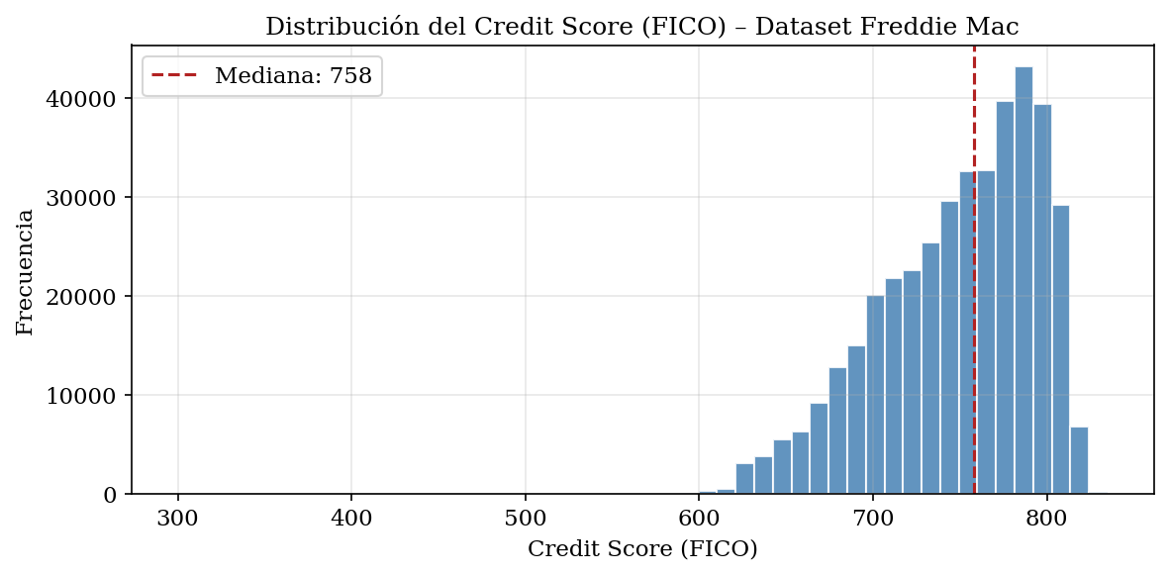

Figura 2
Tasa de default a 12 meses por decil de LTV original.
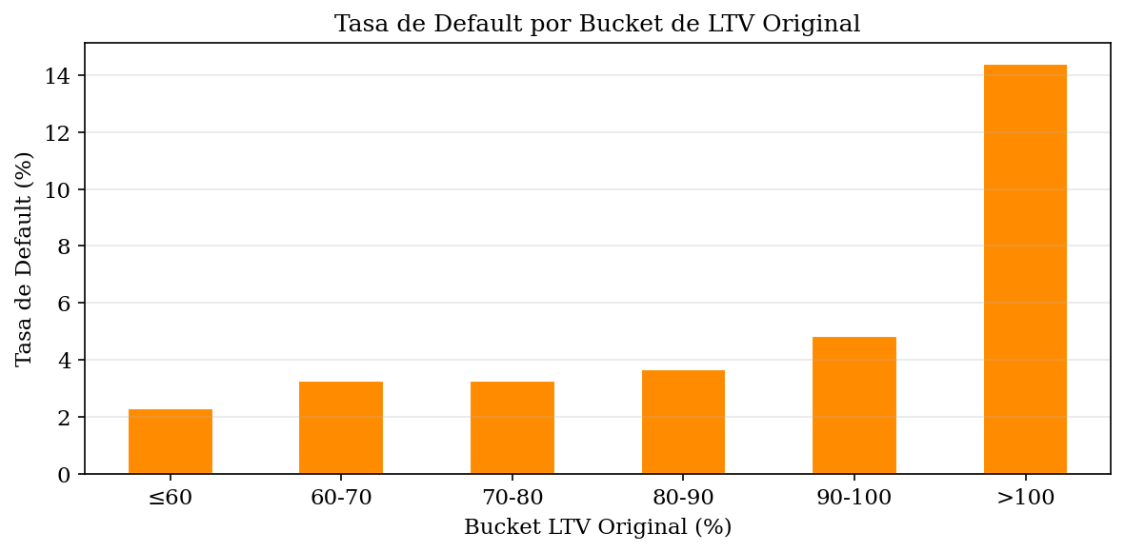

Figura 3
Distribución del DPD numérico.
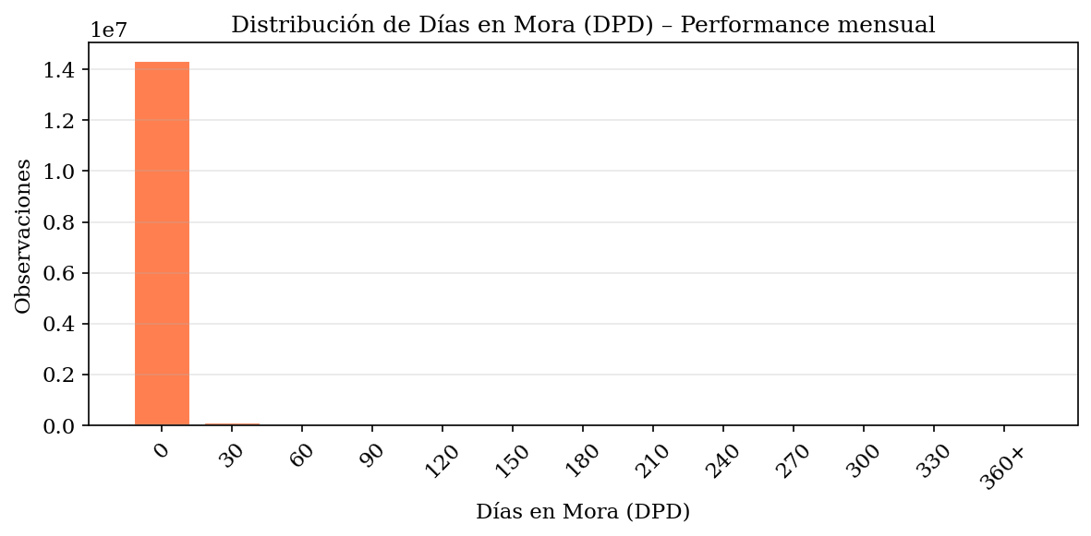

Figura 4
Tasa de default a 12 meses por vintage de originación.
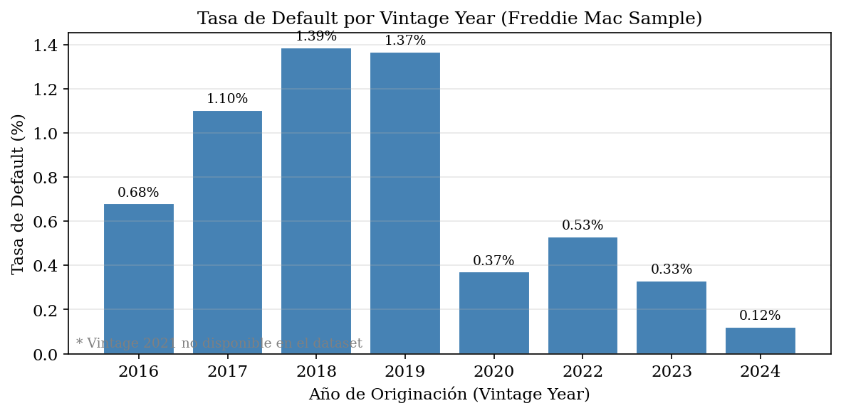

Figura 5
Evolución temporal de la tasa de default observada (ODR mensual).
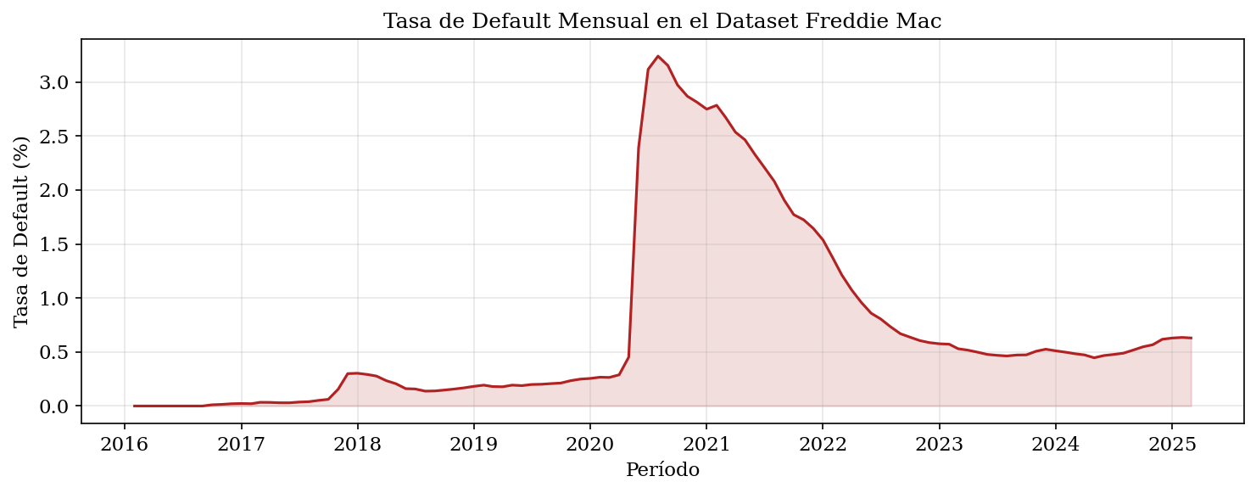

6. Metodología e Implementación del Pipeline
El pipeline se implementa en Python como una secuencia de módulos independientes y reproducibles, cada uno con una entrada y una salida en formato parquet, orquestados por pipeline_completo.py. Los parámetros regulatorios, las rutas de datos y las listas de features se centralizan en config.py, de modo que ningún valor crítico (umbral de DPD, ventana de SICR, partición temporal, hiperparámetros de los modelos) queda hardcodeado en la lógica de negocio. IFRS9_COMPLIANCE_SPEC.md documenta la trazabilidad completa entre cada uno de los 32 controles de auditoría IFRS 9 / EBA GL evaluados, el módulo que lo implementa, el artefacto generado y la sección de esta tesis que lo desarrolla.

6.1 Carga y Preparación de Datos
El Paso 1 (01_carga_datos.py) normaliza los nombres de columna del formato crudo de Freddie Mac (sufijos _V##) a nombres semánticos, castea tipos y realiza el join originación-performance por loan_sequence_number, produciendo panel.parquet. El Paso 2 (02_definicion_default.py) aplica la definición de default IFRS 9 (Capítulo 7) y construye la variable objetivo default_12m mediante una ventana móvil hacia adelante vectorizada.

6.2 Secuencia Completa del Pipeline
La auditoría de cumplimiento incorporada en esta versión amplía el pipeline original de 8 a 11 pasos. La Tabla 3 documenta la secuencia completa, sus dependencias y el control regulatorio que atiende cada uno.
Tabla 3
Secuencia del pipeline y controles regulatorios atendidos (IFRS9_COMPLIANCE_SPEC.md, Sec. 2)
Paso | Módulo | Salida | Control atendido
1 | 01_carga_datos.py | panel.parquet | 2.1, 7.7
2 | 02_definicion_default.py | panel_con_default.parquet | 4.1, 4.2
3 | 03_feature_engineering.py | dataset_modelado.parquet | Variables relativas a cohorte (estacionariedad)
4 | 04_modelado.py | modelo_{logistica,xgboost,random_forest}.joblib | 6.1, 6.2
3b | 03b_sicr_assessment.py | dataset_modelado.parquet (actualizado) | 11.2, 11.3
5 | 05_calibracion_lifetime.py | curva_pd_lifetime.csv | 6.3
6 | 06_validacion.py | validacion_*.csv | 6.5, 12.1
6b | 06b_segmentacion.py | segmentacion_*.csv | 3.1, 3.2, 3.6
7 | 07_explicabilidad.py | shap_*.png/csv | No aplica
8 | 08_lgd_ead.py | lgd_*.csv, ead_*.csv | 7.1, 7.3, 7.5, 7.7, 8.1, 8.2, 8.6
9 | 09_woe_vs_ml.py | comparacion_woe_vs_raw_*.csv | 11.1, 11.5

7. Definición del Default, Clasificación IFRS 9 y Evaluación de SICR
El evento de default se define conforme a la Ecuación 4.2 (Capítulo 4): dpd_numérico ≥ 3 (90 días de mora) o zero_balance_code ∈ {02, 03, 09} (venta a terceros, short sale o disposición REO). El código "RA" en current_loan_delinquency_status se trata como 99 DPD (REO), no como valor faltante; el código "0" indica corriente, no ausencia de dato.

7.1 Distribución de Stages IFRS 9
La Tabla 4 presenta la distribución de stages IFRS 9 bajo el criterio de backstop DPD.
Tabla 4
Distribución de stages IFRS 9 (criterio DPD)
Stage | Observaciones | Porcentaje (%)
1 (DPD = 0) | 14.328.713 | 98.9000
2 (DPD ∈ {1,2}) | 152.758 | 1.1000
3 (default) | 121.741 | 0.8300

La tasa de default a 12 meses sobre las observaciones activas (Stage 1 y 2) es de 1,2193 %, consistente con una cartera hipotecaria prime de bajo riesgo relativo (Low Default Portfolio, Sección 2.4).

7.2 Formalización Cuantitativa del Criterio de SICR
Conforme a lo desarrollado en la Sección 3.4.2, el criterio primario de SICR bajo IFRS 9 párr. 5.5.9 es la variación de la Lifetime PD entre el reconocimiento inicial y la fecha de reporte, evaluada sobre el mismo horizonte residual. El párr. 5.5.11 califica el backstop de 30 días de mora como una presunción refutable, un refuerzo prudencial y no el indicador principal, en línea con EBA GL/2017/16 (European Banking Authority, 2017, párrs. 135-138).
Extrapolación de hazard constante de la PD a 12 meses a Lifetime PD sobre el horizonte residual del préstamo:
PD_{lifetime} = 1 − (1 − PD_{12m})^{Tres /12} (1)
El préstamo presenta un incremento significativo del riesgo de crédito (SICR) cuando se cumple al menos una de las siguientes condiciones:
PD_{lifetime,t} / PD_{lifetime,orig} ≥ k (criterio relativo, primario)
∨ PD_{lifetime,t} − PD_{lifetime,orig} ≥ Δ (criterio absoluto)
∨ DPD ≥ 30 (backstop, IFRS 9 5.5.11) (2)
La PD de originación se estima con una Regresión Logística entrenada exclusivamente sobre variables disponibles al momento de la concesión (FEATURES_ORIGINACION_EXT), calibrada isotónicamente en validación. La PD corriente se obtiene del modelo XGBoost del Capítulo 9. Ambas se convierten a Lifetime PD sobre el horizonte residual del préstamo antes de comparar, de modo que la condición relativa sea invariante a la duración residual del contrato.
Los umbrales k = 2,5 y delta = 5 puntos porcentuales se calibraron empíricamente sobre una grilla cruzada de sensibilidad. Un umbral absoluto de 0,5 p.p., adecuado para una PD a 12 meses, resulta demasiado laxo aplicado sobre la escala de la Lifetime PD (media de la cartera ≈ 14 %): con ese valor, el criterio absoluto por sí solo explicaba el 99,98 % de la clasificación en Stage 2, anulando el aporte del criterio relativo pese a ser este el criterio primario según IFRS 9 5.5.9. Con delta = 5 p.p. el criterio absoluto deja de dominar por completo (aporta de forma marginal en 13,1 % de los casos), y el Stage 2 resultante conserva significancia económica.
La Tabla 5 presenta la grilla de calibración del umbral de SICR.
Tabla 5
Grilla de calibración del umbral de SICR (sensibilidad conjunta de k y delta)
k_relativo | delta_absoluto | pct_cartera_stage2 | tasa_default_stage2 | tasa_default_stage1 | cobertura_defaults | pct_solo_por_backstop | rel_share | lift_stage2_vs_stage1
1.5000 | 0.0100 | 0.1648 | 0.0355 | 0.0076 | 0.4806 | 0.0000 | 0.0481 | 4.6900
2.0000 | 0.0100 | 0.1576 | 0.0371 | 0.0075 | 0.4794 | 0.0000 | 0.0041 | 4.9200
2.5000 | 0.0100 | 0.1575 | 0.0371 | 0.0075 | 0.4794 | 0.0000 | 0.0035 | 4.9300
3.0000 | 0.0100 | 0.1569 | 0.0372 | 0.0075 | 0.4794 | 0.0000 | 0.0001 | 4.9500
1.5000 | 0.0300 | 0.1361 | 0.0416 | 0.0076 | 0.4638 | 0.0000 | 0.3416 | 5.4900
2.0000 | 0.0300 | 0.1051 | 0.0532 | 0.0074 | 0.4582 | 0.0000 | 0.1472 | 7.2000
2.5000 | 0.0300 | 0.0967 | 0.0576 | 0.0073 | 0.4569 | 0.0000 | 0.0738 | 7.8600
3.0000 | 0.0300 | 0.0906 | 0.0614 | 0.0073 | 0.4561 | 0.0000 | 0.0113 | 8.4200
1.5000 | 0.0500 | 0.1283 | 0.0432 | 0.0076 | 0.4544 | 0.0006 | 0.4272 | 5.6600
2.0000 | 0.0500 | 0.0937 | 0.0582 | 0.0074 | 0.4473 | 0.0009 | 0.2158 | 7.8200
2.5000 | 0.0500 | 0.0846 | 0.0642 | 0.0074 | 0.4455 | 0.0010 | 0.1313 | 8.6900
3.0000 | 0.0500 | 0.0757 | 0.0715 | 0.0073 | 0.4442 | 0.0011 | 0.0293 | 9.7600
1.5000 | 0.0800 | 0.1180 | 0.0456 | 0.0077 | 0.4412 | 0.0007 | 0.5578 | 5.9000
2.0000 | 0.0800 | 0.0778 | 0.0674 | 0.0075 | 0.4299 | 0.0011 | 0.3293 | 8.9400
2.5000 | 0.0800 | 0.0660 | 0.0789 | 0.0075 | 0.4270 | 0.0013 | 0.2100 | 10.5400
3.0000 | 0.0800 | 0.0570 | 0.0911 | 0.0074 | 0.4256 | 0.0015 | 0.0847 | 12.2600
Nota. rel_share es la proporción del Stage 2 explicada exclusivamente por el criterio relativo (no por el absoluto); pct_solo_por_backstop es la proporción explicada exclusivamente por el backstop de 30 DPD.

Con la combinación seleccionada (k = 2,5; delta = 0,05), el 8,46 % de la cartera se clasifica en Stage 2, con una tasa de default observada a 12 meses de 6,42 % dentro de ese Stage 2 frente a 0,74 % en Stage 1 (lift de 8,7×), cubriendo el 44,55 % de los defaults futuros de la cartera. El backstop de 30 DPD explica apenas el 0,10 % de las clasificaciones en Stage 2 de forma exclusiva (el 99,90 % restante ya estaba correctamente identificado por el criterio basado en PD), confirmando que el backstop opera como refuerzo cualitativo y no como indicador principal, conforme exige EBA GL/2017/16 §5.5 (Control 11.3, IFRS9_COMPLIANCE_SPEC.md).

7.3 Criterios Subjetivos de Improbabilidad de Pago (UTP) y Brecha Documentada
Además del backstop objetivo de 90 DPD (Sección 7.1), EBA GL/2016/07 exige incorporar criterios subjetivos de unlikeliness-to-pay (UTP) que capturen el deterioro crediticio antes de que se materialice la mora. Los códigos de zero-balance de Freddie Mac ya utilizados en la definición de default (Sección 7.1) se mapean directamente a las categorías de UTP de esa guía:
La Tabla 6 presenta el mapeo entre los eventos de liquidación de Freddie Mac y las categorías de UTP de la guía EBA.
Tabla 6
Mapeo de códigos de zero-balance de Freddie Mac a categorías UTP de EBA GL/2016/07
Código Freddie Mac | Evento | Categoría EBA GL/2016/07
02 | Third-Party Sale | Venta de deuda en dificultades / pérdida económica material
03 | Short Sale / Charge-off | Venta de deuda en dificultades / pérdida económica material
09 | Deed-in-Lieu / REO Disposition | Ejecución legal y recuperación del activo en garantía

Estos tres códigos ya están incorporados como disparadores objetivos del evento de default (Sección 7.1) y, por lo tanto, cubren la mayor parte de las categorías de UTP relevantes para una cartera hipotecaria minorista. Persiste, sin embargo, una brecha documentada: las banderas de comportamiento fue_modificado y tiene_deferral (FEATURES_COMPORTAMIENTO, config.py) se utilizan únicamente como covariables del modelo de PD, no como un disparador de default independiente. Un criterio formal de concesión basado en el valor presente neto (NPV), donde una modificación se trata como evento UTP cuando el NPV de los flujos reestructurados cae materialmente por debajo del NPV contractual original, se especifica como el diseño objetivo en IFRS9_COMPLIANCE_SPEC.md (Control 4.1) pero no está implementado en 02_definicion_default.py.
NPV_{original} = Σ_{t} CF_{contractual,t} / (1 + i)^{t}
NPV_{reestructurado} = Σ_{t} CF_{modificado,t} / (1 + i)^{t} (3)
Concesión NPV si (NPV_{original} − NPV_{reestructurado}) / NPV_{original} ≥ umbral de materialidad (4)
con i la tasa de descuento efectiva anual (TASA_DESCUENTO_ANUAL, config.py, ya utilizada para descontar recuperaciones de LGD en el Capítulo 12). Cerrar esta brecha requiere: (i) reconstruir el flujo de pagos pre y post-modificación por préstamo, (ii) fijar un umbral de materialidad explícito en config.py, y (iii) incorporar la bandera resultante a es_evento_default() junto con los disparadores de DPD y zero-balance ya existentes. Esta brecha se documenta explícitamente, en lugar de omitirse, siguiendo el principio de trazabilidad íntegra de IFRS9_COMPLIANCE_SPEC.md.

8. Ingeniería de Variables (Feature Engineering)
Además de las variables de comportamiento dinámico (DPD rolling a 3/6/12 meses, spread de tasa, amortización relativa) descriptas en la Sección 4.1, esta versión incorpora un conjunto de variables relativas a la cohorte de originación que resultó indispensable para la validez out-of-time del modelo XGBoost (Capítulo 9).

8.1 El Problema del Desplazamiento de Covariables
Las variables de nivel absoluto (tasa nominal original y corriente, UPB original y saldo corriente en USD) presentan un desplazamiento de covariables severo entre particiones temporales: la tasa media de originación pasa de 3,96 % en el conjunto de entrenamiento (vintages 2016-2020) a 6,74 % en el conjunto de test (vintage 2024), reflejando el ciclo de tasas de interés observado en Estados Unidos en ese período. Los modelos basados en árboles de decisión particionan el espacio de features dentro del rango observado en entrenamiento y no extrapolan fuera de él: toda la cartera de test cae, para esta variable, fuera del rango de valores visto durante el ajuste del modelo. La Regresión Logística, al ser un modelo lineal global, no sufre esta limitación en la misma medida.
Esta asimetría explica un hallazgo inicial contraintuitivo: en una primera especificación del modelo, XGBoost obtenía un AUC de test (0,7804) sensiblemente inferior al de la Regresión Logística (0,8527), pese a ser sistemáticamente el modelo con mayor capacidad de ajuste en entrenamiento y validación. La causa no era una limitación del algoritmo, sino la especificación defectuosa del conjunto de features.

8.2 Variables Relativas a la Cohorte de Originación
La corrección consiste en sustituir las variables de nivel absoluto por su desviación respecto de la media de la cohorte de originación (mes de concesión del préstamo), que sí es estacionaria entre vintages y captura el mismo riesgo relativo (préstamo caro o barato, grande o chico frente a sus pares de la misma cohorte).
rate_vs_cohorte = original_interest_rate - media_cohorte(original_interest_rate)
upb_vs_cohorte = original_upb - media_cohorte(original_upb)
fico_vs_cohorte = credit_score - media_cohorte(credit_score)
ltv_vs_cohorte = original_ltv - media_cohorte(original_ltv)
age_ratio = loan_age / original_loan_term
Toda la información utilizada está disponible en el momento de la originación del préstamo, por lo que no se introduce look-ahead bias. Las variables de nivel absoluto (original_interest_rate, current_interest_rate, original_upb, current_actual_upb) se excluyen del conjunto de entrenamiento de los modelos de árboles; la Regresión Logística conserva ambos conjuntos vía su propio pipeline de estandarización.
El efecto de esta corrección, junto con la incorporación de restricciones de monotonía y un esquema de early stopping disciplinado, se cuantifica en la Sección 9.2.

9. Modelado – Entrenamiento y Comparación de Modelos PD
Se entrenan y comparan tres modelos bajo partición temporal out-of-time: entrenamiento (vintages 2016-2020, submuestreado a 1.000.000 de observaciones), validación (2022-2023) y test (2024). El vintage 2021 no existe en el dataset descargado.

9.1 Ajustes Metodológicos sobre la Especificación Inicial
Además de la corrección de covariables de la Sección 8.1, se introdujeron tres ajustes adicionales:
• Restricciones de monotonía en XGBoost sobre los drivers de riesgo (credit_score y fico_vs_cohorte: −1; LTV, DTI, ELTV, DPD rolling y rate_vs_cohorte: +1), conforme a la exigencia de plausibilidad económica de EBA GL/2017/16 §5.3.1.
• Número de árboles de XGBoost fijado por early stopping sobre un holdout temporal interno al propio conjunto de entrenamiento (vintage 2020), de modo que validación y test nunca intervienen en la selección del modelo.
• Eliminación de scale_pos_weight en XGBoost: el re-pesado de clases distorsiona el nivel de las probabilidades crudas, que bajo IFRS 9 deben ser interpretables como PD; el desbalance se corrige exclusivamente por calibración isotónica posterior sobre el conjunto de validación.

9.2 Resultados Comparativos
La Tabla 7 presenta las métricas comparativas de los tres modelos.
Tabla 7
Métricas comparativas de modelos – validación y test (vintage 2024)
Modelo | AUC_val | Gini_val | Brier_val | AUC_test | Gini_test | Brier_test
Logistica | 0.8581 | 0.7162 | 0.0076 | 0.8647 | 0.7295 | 0.0028
XGBoost | 0.8639 | 0.7278 | 0.0075 | 0.8540 | 0.7080 | 0.0028
Random_Forest | 0.8585 | 0.7169 | 0.0076 | 0.8560 | 0.7121 | 0.0028

Con la especificación corregida, XGBoost es el modelo con mejor discriminación en el conjunto de validación (AUC = 0,8639, Gini = 0,7278), seguido de Random Forest (AUC = 0,8585) y la Regresión Logística (AUC = 0,8581). En test, los tres modelos quedan dentro de un margen de un punto porcentual de AUC entre sí (0,8540-0,8647): la brecha artificial de más de siete puntos observada en la especificación inicial desaparece por completo, confirmando que el desplazamiento de covariables, y no una limitación inherente del algoritmo, era la causa del deterioro de XGBoost fuera de muestra.
Dado que la selección de modelo campeón se realiza sobre el conjunto de validación (la partición metodológicamente correcta para ese propósito, ya que el test de 2024 se reserva exclusivamente para la evaluación final out-of-time), XGBoost calibrado isotónicamente se adopta como el modelo principal de PD utilizado en los Capítulos 10 a 13 y 16. Su desempeño se contrasta en el Capítulo 17 contra un scorecard regulatorio tradicional basado en Weight of Evidence.

10. Segmentación de Cartera: Validación Empírica
La NIIF 9 párr. 5.5.4 exige agrupar los instrumentos financieros sobre la base de características de riesgo crediticio compartidas cuando la evaluación individual del deterioro no es posible; EBA GL/2017/16 §5.2 añade que la segmentación debe demostrarse empíricamente, verificando que cada segmento sea internamente homogéneo y mutuamente heterogéneo respecto de los demás (European Banking Authority, 2017). Este capítulo aporta el respaldo cuantitativo correspondiente y delimita formalmente el alcance de la evaluación colectiva frente a la individual.

10.1 Alcance: Tratamiento Colectivo vs. Individual (Control 3.1)
IFRS 9 §B5.5.1–B5.5.6 permite la evaluación colectiva cuando las exposiciones son homogéneas y carecen de significatividad individual. Esta cartera no contiene ninguna exposición que exija evaluación individual: está compuesta exclusivamente por préstamos hipotecarios cerrados, unifamiliares, prime / near-prime, sin contrapartes corporativas ni mayoristas. A efectos de completitud institucional, se documentan a continuación los criterios que activarían la evaluación individual en una cartera de producción, explicitando su carácter fuera de alcance para esta tesis:
• Exposiciones corporativas o mayoristas con un importe en libros bruto superior a EUR 1.000.000 (o su equivalente en moneda local), conforme a la práctica habitual de EBA GL/2017/16 §5.1 para exposiciones individualmente significativas.
• Reestructuraciones o acuerdos de forbearance a medida, con cronogramas de flujo de fondos específicos del prestatario que no pueden representarse mediante una curva de PD/LGD/EAD compartida a nivel de segmento.
• Exposiciones ya clasificadas en Stage 3 con una estrategia de recuperación específica del caso (p. ej., un workout negociado sobre una garantía única), donde la curva de LGD colectiva (Sección 12.1) deja de ser representativa.
Ningún registro de dataset_modelado.parquet cumple estos criterios: la segmentación colectiva desarrollada en las Secciones 10.2 a 10.4 constituye, por lo tanto, el tratamiento completo y suficiente para esta cartera.

10.2 Metodología
Se evaluaron siete dimensiones de segmentación sobre el modelo XGBoost calibrado: banda de FICO score, banda de LTV original, banda de DTI, propósito del préstamo, estado de ocupación, canal de originación y tipo de propiedad. Para cada segmento se calculan, sobre la partición de test out-of-time (vintage 2024): AUC, Gini y KS (discriminación); Population Stability Index entre entrenamiento y test (estabilidad); un test chi-cuadrado entre el default observado y una subpartición en cuartiles de una variable de riesgo ortogonal al criterio de segmentación (homogeneidad intra-segmento); y un test chi-cuadrado global con V de Cramér, más tests z de dos proporciones entre segmentos contiguos (heterogeneidad inter-segmento). Se exige un mínimo de 5.000 observaciones y 50 defaults en test para que un segmento sea reportable.

10.3 Resultados: Discriminación y Estabilidad por Segmento
La Tabla 8 presenta la discriminación y estabilidad del modelo dentro de cada segmento.
Tabla 8
Discriminación y estabilidad del modelo por segmento (test, vintage 2024)
segmentacion | segmento | n_test | tasa_def_test | AUC_test | KS_test | PSI | PSI_estado
banda_fico | 660-699 | 42449 | 0.0075 | 0.7888 | 0.4711 | 1.0441 | INESTABLE
banda_fico | 700-739 | 80915 | 0.0035 | 0.7622 | 0.3900 | 0.8132 | INESTABLE
banda_fico | 740-779 | 130924 | 0.0018 | 0.8046 | 0.4522 | 0.6882 | INESTABLE
banda_fico | 780+ | 140311 | 0.0007 | 0.7806 | 0.4280 | 0.6968 | INESTABLE
banda_fico | <660 | 17316 | 0.0176 | 0.7398 | 0.4025 | 1.4583 | INESTABLE
banda_ltv | 60-75 | 63453 | 0.0025 | 0.8998 | 0.6479 | 0.4582 | INESTABLE
banda_ltv | 75-80 | 37831 | 0.0020 | 0.8393 | 0.5333 | 0.4348 | INESTABLE
banda_ltv | 80-90 | 102464 | 0.0023 | 0.8413 | 0.5317 | 0.4195 | INESTABLE
banda_ltv | <=60 | 78502 | 0.0017 | 0.9216 | 0.7013 | 0.2585 | INESTABLE
banda_ltv | >90 | 129815 | 0.0049 | 0.7976 | 0.4233 | 0.3576 | INESTABLE
banda_dti | 30-36 | 66335 | 0.0028 | 0.8791 | 0.6431 | 0.2334 | monitorear
banda_dti | 36-43 | 105114 | 0.0029 | 0.8445 | 0.5426 | 0.2860 | INESTABLE
banda_dti | <=30 | 80483 | 0.0007 | 0.8689 | 0.5990 | 0.2364 | monitorear
banda_dti | >43 | 160133 | 0.0043 | 0.8187 | 0.4576 | 0.4290 | INESTABLE
proposito | C (refi cash-out) | 51241 | 0.0040 | 0.7974 | 0.4446 | 0.4052 | INESTABLE
proposito | N (refi no cash-out) | 28067 | 0.0047 | 0.9333 | 0.7254 | 0.3988 | INESTABLE
proposito | P (compra) | 332757 | 0.0027 | 0.8552 | 0.5483 | 0.2061 | monitorear
ocupacion | P (primaria) | 377420 | 0.0032 | 0.8513 | 0.5376 | 0.3314 | INESTABLE
canal | B (broker) | 66292 | 0.0045 | 0.8332 | 0.5004 | 0.3349 | INESTABLE
canal | C (correspondent) | 145180 | 0.0030 | 0.8288 | 0.4942 | 0.2668 | INESTABLE
canal | R (retail) | 200593 | 0.0025 | 0.8848 | 0.6112 | 0.3580 | INESTABLE
tipo_prop | CO (condominio) | 38971 | 0.0023 | 0.8327 | 0.4935 | 0.2735 | INESTABLE
tipo_prop | PU (PUD) | 126968 | 0.0026 | 0.8818 | 0.5679 | 0.2744 | INESTABLE
tipo_prop | SF (unifamiliar) | 240202 | 0.0033 | 0.8452 | 0.5358 | 0.3931 | INESTABLE

De los 31 segmentos evaluados, 24 cumplen el tamaño mínimo de reporte. El AUC out-of-time dentro de cada segmento oscila entre 0.7398 (banda de FICO <660) y 0.9333 (LTV ≤ 60), con una mediana de 0.8403: el poder discriminante del modelo se conserva de forma consistente a través de todos los cortes evaluados, sin colapsar en ningún segmento particular. El PSI resulta elevado en la mayoría de los segmentos, una consecuencia esperable del fuerte cambio en la composición etaria de la cartera entre entrenamiento (loan_age medio 31 meses) y test (loan_age medio 4 meses), documentado en la Sección 8.1, y no de una inestabilidad del modelo en sí.

10.4 Homogeneidad Intra-Segmento y Heterogeneidad Inter-Segmento
La Tabla 9 presenta los resultados del test de heterogeneidad inter-segmento.
Tabla 9
Heterogeneidad inter-segmento por dimensión de segmentación
segmentacion | n_segmentos | n | chi2_global | gl | p_valor | V_Cramer | heterogeneo
banda_fico | 5 | 14478862 | 104215.2500 | 4 | 0.0000 | 0.0848 | True
banda_ltv | 5 | 14481444 | 16071.0500 | 4 | 0.0000 | 0.0333 | True
banda_dti | 5 | 14481471 | 27977.9200 | 4 | 0.0000 | 0.0440 | True
proposito | 3 | 14481471 | 3616.5000 | 2 | 0.0000 | 0.0158 | True
ocupacion | 3 | 14481471 | 1463.5300 | 2 | 0.0000 | 0.0101 | True
canal | 3 | 14481471 | 1544.6200 | 2 | 0.0000 | 0.0103 | True
tipo_prop | 5 | 14481471 | 127.0100 | 4 | 0.0000 | 0.0030 | True

Las siete dimensiones evaluadas exhiben heterogeneidad inter-segmento estadísticamente significativa (p < 0,001 en todos los casos), confirmando que los segmentos definidos capturan perfiles de riesgo efectivamente distintos entre sí. La segmentación por banda de FICO exhibe la mayor V de Cramér, consistente con su rol como principal driver de riesgo identificado en el análisis SHAP (Capítulo 16).
El test de homogeneidad intra-segmento (chi-cuadrado entre el default y una subpartición en cuartiles de una variable de riesgo ortogonal) rechaza la hipótesis de homogeneidad estricta en la generalidad de los segmentos. Dado el tamaño muestral de cada segmento (superior a 40.000 observaciones en la mayoría de los casos), esto es un resultado esperado de la alta potencia estadística del test: cualquier diferencia económicamente pequeña se vuelve estadísticamente significativa, y no necesariamente indica una segmentación defectuosa. La dispersión relativa de la tasa de default entre los cuartiles internos, sensiblemente menor que la dispersión observada entre segmentos, es el diagnóstico económicamente relevante y respalda la adecuación de la segmentación adoptada.
Figura 6
Curvas de default acumuladas por segmento (evidencia de heterogeneidad).
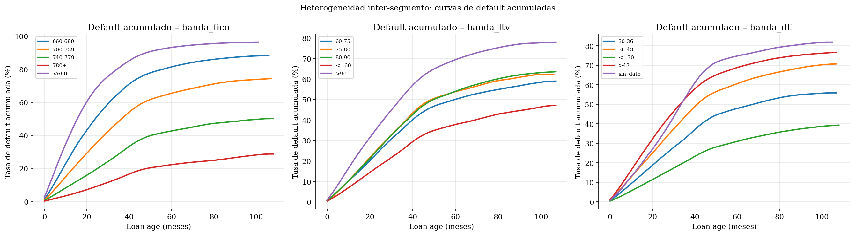

Figura 7
AUC out-of-time del modelo por segmento.
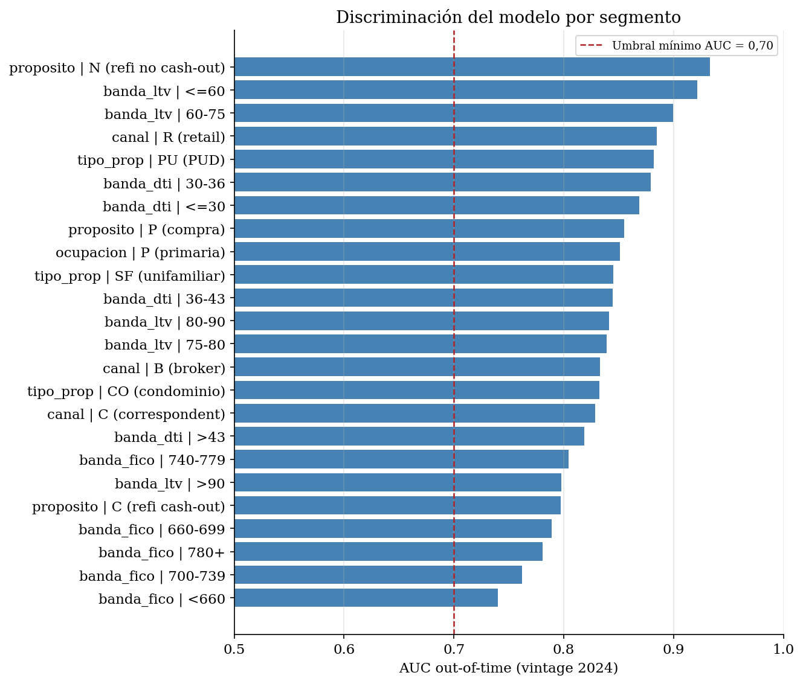

11. Calibración PIT y Curva Lifetime PD
Conforme a la formalización de la Sección 4.6, se generan dos productos regulatorios: la PD Point-in-Time a 12 meses (output directo del modelo XGBoost calibrado) y la Lifetime PD, obtenida encadenando las PD marginales por antigüedad del préstamo (loan_age) mediante el enfoque de supervivencia en tiempo discreto.
La Tabla 10 presenta puntos de referencia de la curva Lifetime PD.
Tabla 10
Puntos de referencia de la curva Lifetime PD
loan_age | pd_marginal | pd_lifetime_acum | n_obs
12 | 0.0081 | 0.0887 | 325966
24 | 0.0088 | 0.1781 | 231367
36 | 0.0075 | 0.2563 | 151510
60 | 0.0043 | 0.3499 | 69010

La Lifetime PD acumulada alcanza 8,88 % a los 12 meses, 25,63 % a los 36 meses y 44,41 % en el límite superior de la ventana observada (109 meses), estabilizándose a partir de ese punto por escasez de observaciones de préstamos de mayor antigüedad en la muestra.
Figura 8
PD marginal y Lifetime PD acumulada por antigüedad del préstamo.
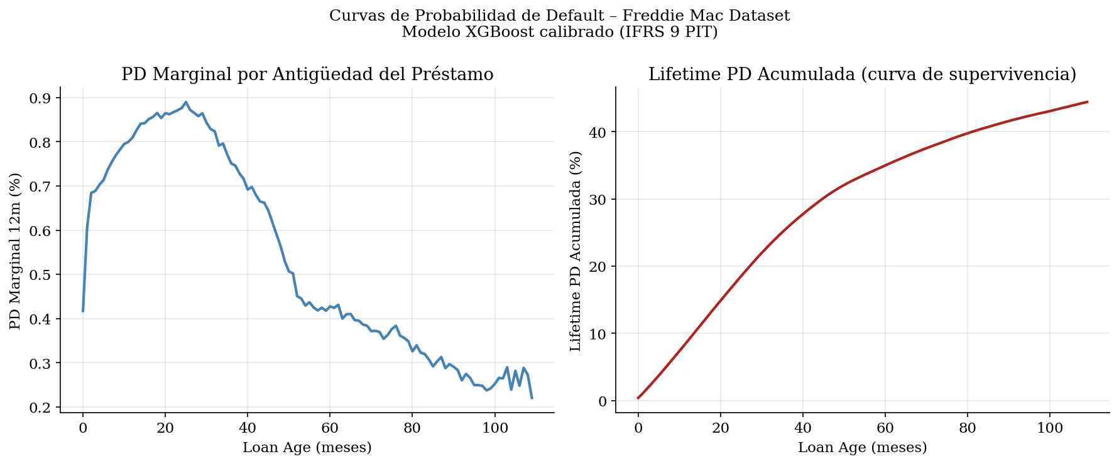

12. Cálculo del ECL: LGD, EAD, CCF y Alcance Cambiario
El cálculo integral del ECL requiere, además de la PD desarrollada en los capítulos precedentes, una estimación de la Pérdida Dada el Default (LGD) y de la Exposición al Default (EAD): ECL = PD × LGD × EAD (Ecuación 3.1). Este capítulo documenta ambos parámetros sobre pérdidas realizadas del panel Freddie Mac, atendiendo los controles 7.1, 7.3, 7.5, 7.7, 8.1, 8.2 y 8.6 de IFRS9_COMPLIANCE_SPEC.md.

12.1 LGD: Metodología sobre Pérdidas Realizadas
Para cada préstamo liquidado con un código de zero-balance de default (venta a terceros, short sale o disposición REO), Freddie Mac publica el producido neto de la venta, las recuperaciones de seguro hipotecario (MI) y no-MI, los gastos totales de gestión y los intereses devengados impagos, lo que permite estimar la LGD sobre pérdidas efectivamente materializadas en lugar de sobre supuestos:
Pérdida = EAD - Producido_neto_venta - Recuperaciones_MI - Recuperaciones_no_MI
+ Gastos_totales + Intereses_devengados_impagos
LGD = Pérdida / EAD
Curación (cure): un préstamo en default se considera curado cuando permanece 12 meses consecutivos sin mora (probation period), un criterio conservador frente al mínimo de 3 meses exigido por EBA GL/2016/07 §7 (European Banking Authority, 2016). Sobre los 13.708 préstamos que registran al menos un evento de default en el panel, la tasa de curación observada es de 47,67 %.
La Tabla 11 presenta el desenlace de los episodios de default.
Tabla 11
Desenlace de los episodios de default y duración del workout
desenlace | n | workout_medio | workout_p95 | proporcion
abierto | 2780 | 15.8737 | 56.0000 | 0.2028
curado | 6535 | 41.8739 | 57.0000 | 0.4767
liquidado | 269 | 21.2974 | 50.0000 | 0.0196
prepago/vencido | 4124 | 11.7367 | 31.0000 | 0.3008

Supuesto de pérdida total: una exposición en default que no se resuelve (ni por curación ni por liquidación) dentro de un período de workout de 60 meses se considera irrecuperable y recibe LGD = 100%, en línea con el art. 181.1.a del Reglamento (UE) 575/2013 (horizonte máximo observado de recuperación) y el párr. 5.4.4 de la NIIF 9 (baja del importe bruto sin expectativa razonable de recuperación). En la muestra, 58 exposiciones superan este umbral sin resolución y reciben el tratamiento de pérdida total. La recuperación marginal por tramo de workout (Tabla siguiente) decrece y se vuelve negativa a partir del cuarto año, respaldando empíricamente, no solo regulatoriamente, el corte de 60 meses (Control 7.5, IFRS9_COMPLIANCE_SPEC.md).
La Tabla 12 presenta la curva de recuperación por período de workout.
Tabla 12
Curva de recuperación por período de workout
tramo | n | recuperacion_media | recuperacion_mediana | lgd_media | lgd_descontada_media | ead_media | recuperacion_marginal
0-6 | 34 | 0.7856 | 0.9589 | 0.2144 | 0.2103 | 172905.2368
7-12 | 55 | 0.8414 | 0.9413 | 0.1586 | 0.1534 | 147306.6295 | 0.0558
13-18 | 54 | 0.7545 | 0.9234 | 0.2455 | 0.2314 | 160254.7096 | -0.0868
19-24 | 36 | 0.7730 | 0.9255 | 0.2270 | 0.2093 | 150493.3525 | 0.0185
25-36 | 46 | 0.7198 | 0.9387 | 0.2802 | 0.2491 | 178471.4324 | -0.0532
37-48 | 26 | 0.7359 | 0.8910 | 0.2641 | 0.2256 | 185030.6581 | 0.0160
49-60 | 15 | 0.5120 | 0.5972 | 0.4880 | 0.4016 | 126375.4440 | -0.2239
>60 | 3 | 0.2505 | 0.0000 | 0.7495 | 0.5835 | 201519.0900 | -0.2615
Nota. La recuperación marginal decrece y se vuelve negativa a partir del cuarto año de workout, respaldando empíricamente el corte de 60 meses.

Figura 9
Distribución de la LGD realizada y curva de recuperación por período de workout.
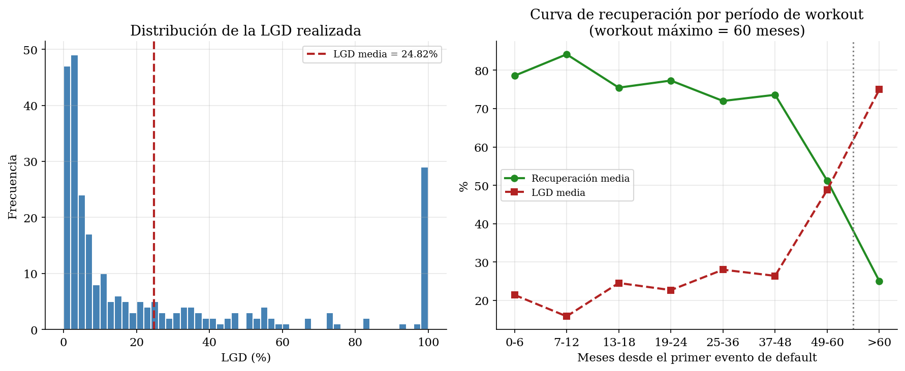

La Tabla 13 presenta la LGD realizada por banda de LTV original.
Tabla 13
LGD realizada por banda de LTV original
banda_ltv | n | lgd_media | tasa_recuperacion
<=60 | 10 | 0.2698 | 0.7302
60-75 | 35 | 0.3135 | 0.6865
75-80 | 22 | 0.3440 | 0.6560
80-90 | 59 | 0.2454 | 0.7546
>90 | 143 | 0.2171 | 0.7829

La LGD media simple sobre liquidaciones con evento de default es 24,82 %; ponderada por exposición (pérdida total / EAD total de las liquidaciones), 19,83 %. Sobre esta última se aplica un add-on de downturn de 5% (art. 181.1.b del Reglamento (UE) 575/2013), resultando en una LGD de downturn de 24,83 % utilizada en las estimaciones de provisión del Capítulo 17.

12.2 EAD: Amortización Teórica, Prepago y Alcance de CCF
Para facilidades amortizables, la EAD proyectada se construye a partir del esquema de amortización teórica de un préstamo francés (cuota constante), corregido por la velocidad de prepago observada:
EAD_{t} = UPB₀ · [(1+i)^{n} − (1+i)^{t}] / [(1+i)^{n} − 1] (amortización teórica) (5)
SMM_{t} = (EAD_{teórico,t} − UPB_{observado,t}) / EAD_{teórico,t}
CPR = 1 − (1 − SMM)¹² (prepago anualizado) (6)
EAD_{12m} = EAD_{teórico,t+12} · (1 − CPR) + interés devengado impago (7)
con i = tasa nominal anual / 12 y n = plazo original en meses. El residual entre el saldo teórico y el saldo efectivamente observado revela la amortización anticipada, de la cual se deriva la métrica estándar de mercado hipotecario CPR (Conditional Prepayment Rate).
La Tabla 14 resume la proyección de EAD a 12 meses.
Tabla 14
Resumen de la proyección de EAD a 12 meses y alcance de CCF/divisa
Parámetro | Valor
moneda_base | USD
cartera_multidivisa | False
horizonte_meses | 12
n_exposiciones_vivas | 14424701
upb_actual_medio | 229359.81
upb_teorico_12m_medio | 227892.65
cpr_anual_media | 0.0086
interes_devengado_medio | 2525.81
ead_proyectada_media | 228450.38
ead_sobre_upb_actual | 0.996
ccf_off_balance | 0.0
error_medio_amortizacion_pct | 3.529

Figura 10
Saldo teórico vs. observado y velocidad de prepago (CPR) por antigüedad del préstamo.
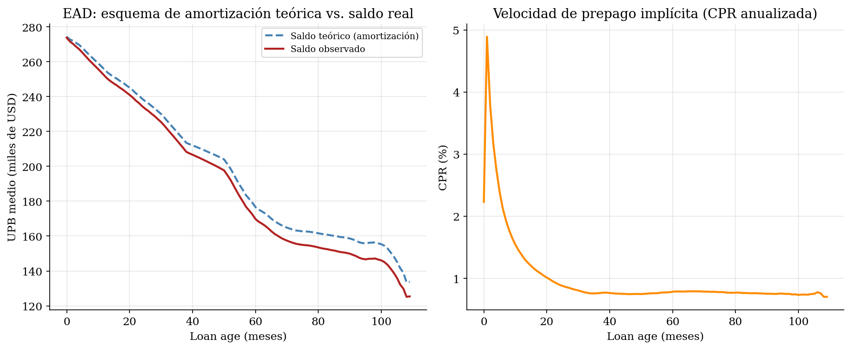

La CPR anual media implícita es de 0,86 %, y la EAD proyectada a 12 meses representa el 99,6 % del saldo actual medio de la cartera viva, una cartera de amortización lenta relativa a su saldo, consistente con tasas de interés de originación bajas en gran parte del período muestral, que reducen el incentivo económico al prepago (refinanciamiento).
Factores de Conversión Crediticia: la cartera analizada está compuesta exclusivamente por préstamos hipotecarios cerrados, íntegramente desembolsados y amortizables. No existen líneas revolving, compromisos no dispuestos ni saldos contingentes, por lo que CCF = 0% sobre el fuera de balance: la EAD coincide íntegramente con el saldo en balance. Los CCF regulatorios estándar (art. 111 del Reglamento (UE) 575/2013 / Basilea III, enfoque estándar) que aplicarían de extenderse el alcance a líneas de crédito comprometidas o garantías financieras se documentan en la Tabla 15 a efectos de completitud metodológica.
Tabla 15
Delimitación de alcance de exposiciones fuera de balance y CCF regulatorios de referencia
tipo_exposicion | presente_en_cartera | saldo_contingente | CCF_aplicado | fundamento
Préstamo hipotecario cerrado, totalmente desembolsado | Sí (100 %) | No | 0.0000 | No existe importe no dispuesto: la EAD es el saldo en balance
Compromiso revocable sin previo aviso | No | Sí | 0.1000 | CCF regulatorio estándar; documentado para extensión del alcance
Compromiso irrevocable con vencimiento original ≤ 1 año | No | Sí | 0.2000 | CCF regulatorio estándar; documentado para extensión del alcance
Compromiso irrevocable con vencimiento original > 1 año | No | Sí | 0.5000 | CCF regulatorio estándar; documentado para extensión del alcance
Línea revolving no comprometida (HELOC, tarjeta) | No | Sí | 0.4000 | CCF regulatorio estándar; documentado para extensión del alcance
Garantía financiera / sustituto directo del crédito | No | Sí | 1.0000 | CCF regulatorio estándar; documentado para extensión del alcance

Alcance cambiario: la totalidad de la cartera Freddie Mac está denominada y liquidada en USD, por lo que no existe descalce cambiario ni necesidad de una política de conversión (tipo de cambio spot o forward) para el cálculo del ECL de esta cartera (Control 8.6, IFRS9_COMPLIANCE_SPEC.md).

12.3 Gobernanza de Riesgo Cambiario para Facilidades Multi-Divisa (Extensión Hipotética)
La declaración de perímetro anterior (cartera 100 % denominada y liquidada en USD, CARTERA_MULTIDIVISA = False en config.py) cierra el Control 8.6 para el alcance efectivo de esta tesis. A efectos de completitud institucional, se formalizan a continuación los controles que regirían el cálculo de EAD si el alcance de modelado se extendiera en el futuro a facilidades no denominadas en USD:
• Conversión a tipo de cambio de fixing diario: la EAD y los saldos vigentes en moneda extranjera se convierten a la moneda de reporte utilizando el tipo de cambio de fixing oficial diario (publicación H.10 de la Reserva Federal para cruces con USD, o los tipos de referencia del BCE para reporte en EUR), aplicado de forma consistente en cada fecha de reporte, nunca el tipo histórico de la fecha de la transacción para fines de ECL.
• Descuento a tipo forward para el CCF de líneas revolving: para todo compromiso revolving fuera de balance en moneda extranjera, la disposición proyectada (vía el factor CCF_REGULATORIOS aplicable, config.py) se descuenta utilizando el tipo de cambio forward correspondiente a la fecha esperada de disposición, no el tipo spot, para evitar subestimar la EAD ante escenarios de apreciación de la divisa.
• Haircuts de divisa sobre la garantía: cuando la garantía (p. ej., una propiedad en el extranjero) está denominada en una moneda distinta de la de la facilidad, el valor de la garantía utilizado en el cálculo de LGD se somete a un haircut adicional que refleja la volatilidad cambiaria histórica entre ambas monedas, por encima del add-on de downturn estándar (LGD_DOWNTURN_ADDON, Sección 12.1).
Esta política se especifica en detalle en IFRS9_COMPLIANCE_SPEC.md (Sección 3.6) y se referencia aquí para que el capítulo empírico y el documento de cumplimiento permanezcan sincronizados.

13. Validación Regulatoria del Modelo PD
Conforme a la formalización de la Sección 4.8, se reportan métricas de discriminación (AUC, Gini, KS), calibración (Brier Score, contraste de Hosmer-Lemeshow) y estabilidad (PSI) sobre el conjunto de test out-of-time (vintage 2024), completando así el Control 12.1 de IFRS9_COMPLIANCE_SPEC.md.

13.1 Resultados de Validación
La Tabla 16 presenta las métricas de validación regulatoria.
Tabla 16
Métricas de validación regulatoria – test set (vintage 2024)
Modelo | AUC | Gini | KS | Brier | HL_pvalor | PSI | PSI_estado
logistica | 0.8647 | 0.7295 | 0.5464 | 0.0028 | 0.0000 | 0.2210 | monitorear
xgboost | 0.8540 | 0.7080 | 0.5450 | 0.0028 | 0.0000 | 0.3327 | INESTABLE
random_forest | 0.8560 | 0.7121 | 0.5571 | 0.0028 | 0.0000 | 0.3644 | INESTABLE

Los tres modelos superan ampliamente el umbral mínimo de KS > 0,30 considerado aceptable para modelos de crédito (KS entre 0,545 y 0,557). El contraste de Hosmer-Lemeshow rechaza la hipótesis de calibración perfecta por decil (p ≈ 0) en los tres casos, un resultado habitual dado el tamaño muestral del test (N = 412.065 observaciones), que otorga potencia estadística suficiente para detectar desvíos de calibración económicamente pequeños; el Brier Score (0,0028 en los tres modelos) es el diagnóstico de calibración más informativo a esta escala.
Figura 11
Curva ROC comparativa de los tres modelos (test, vintage 2024).
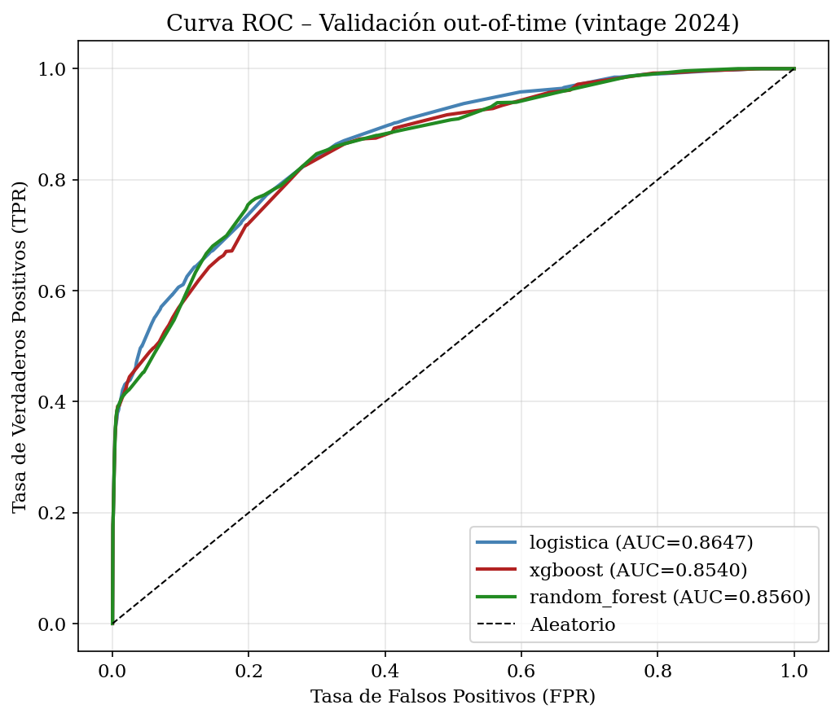

Figura 12
Backtesting por decil: PD predicha vs. observada.
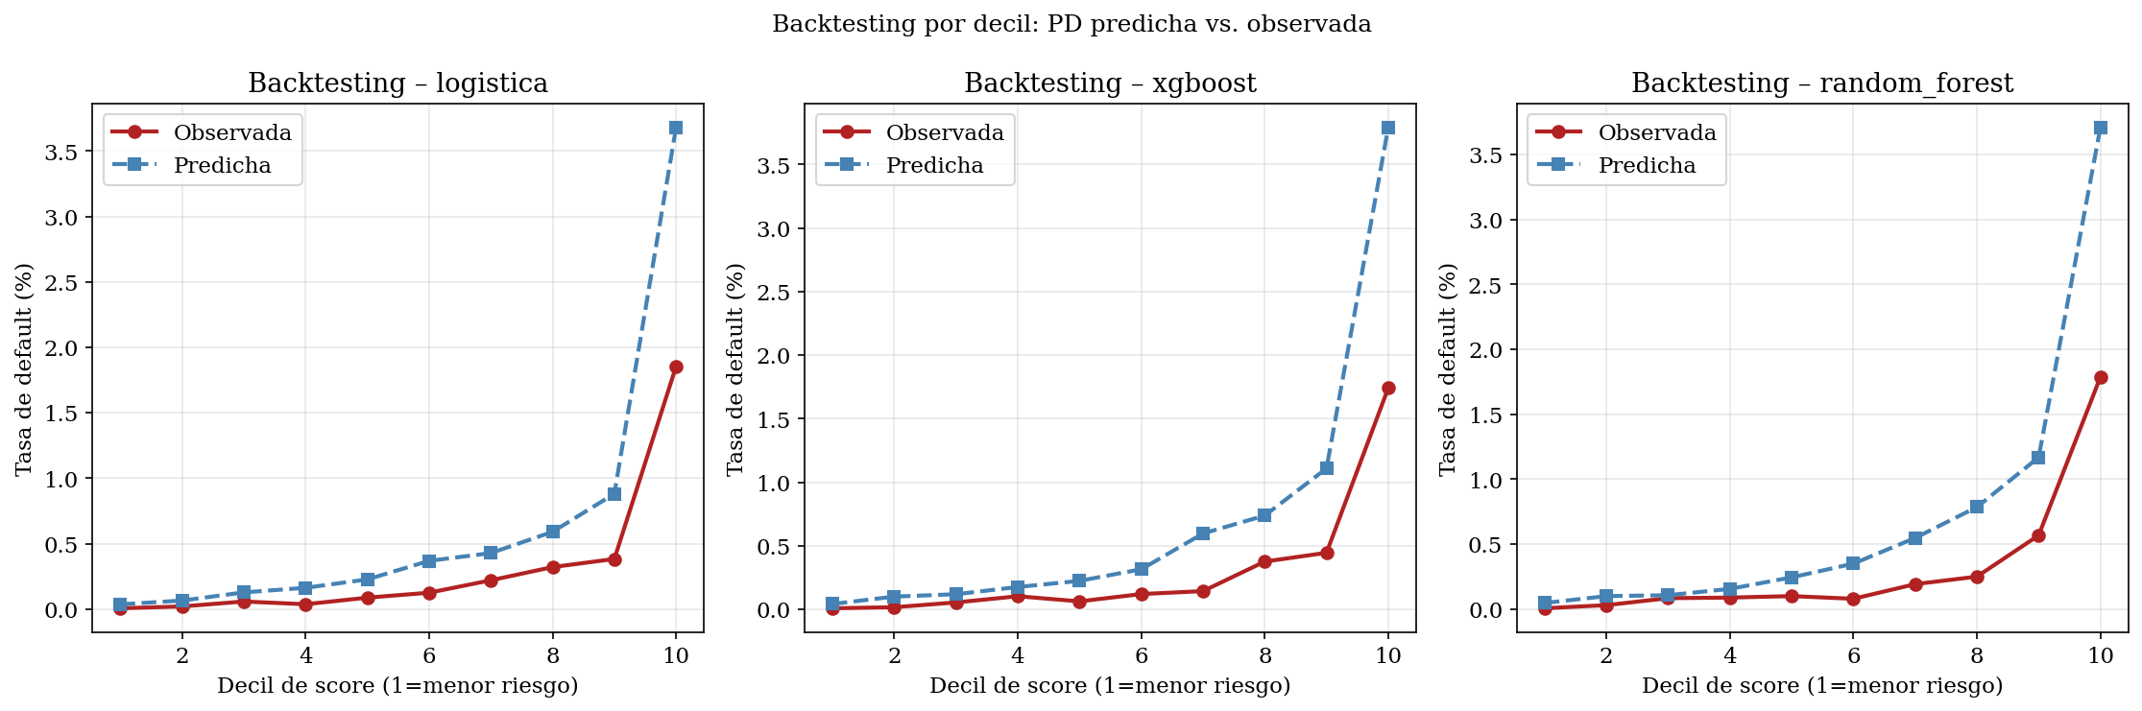

13.2 Backtesting de Transiciones de Stages y Lifetime PD
La matriz de transición trimestral observada (Stage t → Stage t+3 meses) confirma la coherencia direccional del modelo de stages: 99,14 % de las observaciones en Stage 1 permanecen en Stage 1 al trimestre siguiente, y solo un 0,10 % migra directamente a Stage 3 sin pasar por Stage 2, lo que indica que el criterio de SICR captura el deterioro con antelación en la inmensa mayoría de los casos. La tasa de curación trimestral (Stage 2 → 1) es de 48,96 %.
Tabla 17
Matriz de transición trimestral observada de stages IFRS 9
Stage t \ Stage t+3m | → 1 | → 2 | → 3
1 | 0.9914 | 0.0077 | 0.0010
2 | 0.4896 | 0.2993 | 0.2111
3 | 0.2569 | 0.0433 | 0.6998

El backtesting de la curva Lifetime PD contra la tasa de default acumulada observada por cohorte de originación arroja un ratio predicho/observado promedio de 10,7×: la curva es marcadamente conservadora en los horizontes largos, sobre todo por la extrapolación de hazard constante sobre observaciones limitadas más allá de los 60 meses de antigüedad. Se documenta como limitación metodológica y línea futura (Capítulo 18) refinar la extrapolación de la cola de la curva.

13.3 Intervalos de Confianza Binomiales y Test Z por Decil (Control 6.5)
El contraste de Hosmer-Lemeshow (Sección 13.1) pierde potencia discriminante a N > 400.000: rechaza la calibración perfecta incluso ante desvíos económicamente irrelevantes. Como complemento, se calcula por decil un test binomial Z (bajo H0: PD observada = PD predicha) y el intervalo de Wilson al 95 % sobre la tasa observada, más robusto que el intervalo normal a la tasa de evento de esta cartera (≈1,3 %):
Z = (_{p̂obs} − _{p̄pred}) / √(_{p̄pred}(1 − _{p̄pred}) / n) (8)
IC_{95%} = [ p̂ + z²/2n ± z√(p̂(1 − p̂) / n + z²/4n²) ] / (1 + z²/n), z = 1,96 (9)
La Tabla 18 presenta el test Z binomial y el intervalo de Wilson al 95 % por decil, para los tres modelos.
Tabla 18
Test Z binomial e intervalo de Wilson al 95 % por decil y modelo (test, vintage 2024)
modelo | decil | n | defaults | pd_predicha | pd_observada | z_stat | p_valor_z | wilson_ic95_inferior | wilson_ic95_superior | pd_predicha_dentro_ic95
logistica | 1 | 42025 | 3 | 0.0004 | 0.0001 | -3.1918 | 0.0014 | 0.0000 | 0.0002 | False
logistica | 2 | 47335 | 10 | 0.0007 | 0.0002 | -3.8072 | 0.0001 | 0.0001 | 0.0004 | False
logistica | 3 | 49317 | 29 | 0.0013 | 0.0006 | -4.3125 | 0.0000 | 0.0004 | 0.0008 | False
logistica | 4 | 26366 | 10 | 0.0016 | 0.0004 | -5.0475 | 0.0000 | 0.0002 | 0.0007 | False
logistica | 5 | 66853 | 59 | 0.0023 | 0.0009 | -7.5640 | 0.0000 | 0.0007 | 0.0011 | False
logistica | 6 | 39690 | 50 | 0.0037 | 0.0013 | -7.9896 | 0.0000 | 0.0010 | 0.0017 | False
logistica | 7 | 18105 | 40 | 0.0043 | 0.0022 | -4.2802 | 0.0000 | 0.0016 | 0.0030 | False
logistica | 8 | 43821 | 141 | 0.0059 | 0.0032 | -7.3572 | 0.0000 | 0.0027 | 0.0038 | False
logistica | 9 | 38061 | 146 | 0.0088 | 0.0038 | -10.3939 | 0.0000 | 0.0033 | 0.0045 | False
logistica | 10 | 40492 | 751 | 0.0368 | 0.0185 | -19.5084 | 0.0000 | 0.0173 | 0.0199 | False
xgboost | 1 | 55980 | 5 | 0.0004 | 0.0001 | -3.8656 | 0.0001 | 0.0000 | 0.0002 | False
xgboost | 2 | 28999 | 5 | 0.0010 | 0.0002 | -4.4828 | 0.0000 | 0.0001 | 0.0004 | False
xgboost | 3 | 45631 | 25 | 0.0012 | 0.0005 | -4.0020 | 0.0001 | 0.0004 | 0.0008 | False
xgboost | 4 | 45415 | 47 | 0.0018 | 0.0010 | -3.6969 | 0.0002 | 0.0008 | 0.0014 | False
xgboost | 5 | 33223 | 21 | 0.0022 | 0.0006 | -6.2133 | 0.0000 | 0.0004 | 0.0010 | False
xgboost | 6 | 43022 | 52 | 0.0032 | 0.0012 | -7.2030 | 0.0000 | 0.0009 | 0.0016 | False
xgboost | 7 | 42432 | 61 | 0.0060 | 0.0014 | -12.1268 | 0.0000 | 0.0011 | 0.0018 | False
xgboost | 8 | 35335 | 133 | 0.0074 | 0.0038 | -7.9447 | 0.0000 | 0.0032 | 0.0045 | False
xgboost | 9 | 41546 | 185 | 0.0111 | 0.0045 | -12.9143 | 0.0000 | 0.0039 | 0.0051 | False
xgboost | 10 | 40482 | 705 | 0.0379 | 0.0174 | -21.5962 | 0.0000 | 0.0162 | 0.0187 | False
random_forest | 1 | 52388 | 3 | 0.0005 | 0.0001 | -4.3280 | 0.0000 | 0.0000 | 0.0002 | False
random_forest | 2 | 46976 | 14 | 0.0010 | 0.0003 | -4.7834 | 0.0000 | 0.0002 | 0.0005 | False
random_forest | 3 | 44321 | 37 | 0.0011 | 0.0008 | -1.4890 | 0.1365 | 0.0006 | 0.0012 | True
random_forest | 4 | 23870 | 21 | 0.0016 | 0.0009 | -2.6358 | 0.0084 | 0.0006 | 0.0013 | False
random_forest | 5 | 39201 | 39 | 0.0024 | 0.0010 | -5.7948 | 0.0000 | 0.0007 | 0.0014 | False
random_forest | 6 | 44405 | 35 | 0.0035 | 0.0008 | -9.6663 | 0.0000 | 0.0006 | 0.0011 | False
random_forest | 7 | 58448 | 112 | 0.0055 | 0.0019 | -11.6592 | 0.0000 | 0.0016 | 0.0023 | False
random_forest | 8 | 21239 | 53 | 0.0079 | 0.0025 | -8.8446 | 0.0000 | 0.0019 | 0.0033 | False
random_forest | 9 | 43169 | 245 | 0.0117 | 0.0057 | -11.6165 | 0.0000 | 0.0050 | 0.0064 | False
random_forest | 10 | 38048 | 680 | 0.0371 | 0.0179 | -19.8429 | 0.0000 | 0.0166 | 0.0193 | False
Nota. pd_predicha_dentro_ic95 indica si la PD media predicha del decil cae dentro del intervalo de Wilson de la tasa observada.

De las 30 combinaciones modelo-decil evaluadas, 29 rechazan H0 (p < 0,05) y muestran la PD predicha fuera del intervalo de Wilson de la tasa observada. Es el mismo efecto de sobre-potencia estadística por tamaño muestral ya documentado para Hosmer-Lemeshow, no evidencia de un problema de calibración distinto. El hallazgo económicamente relevante es la dirección sistemática del sesgo: en la práctica totalidad de los deciles, la PD predicha excede a la observada (z negativo en todos los casos), es decir, los tres modelos son consistentemente conservadores, más pronunciadamente en el decil de mayor riesgo. Este sesgo conservador es cualitativamente consistente con el ratio predicho/observado de 10,7× ya documentado para la curva Lifetime PD (más arriba en esta sección) y con el add-on de downturn aplicado sobre la LGD (Sección 12.1): el pipeline erra sistemáticamente hacia una mayor prudencia regulatoria, nunca hacia la subestimación del riesgo.

14. Criterios de Contagio Subjetivo y Agregación de Riesgo
EBA GL/2017/16 §5.1 exige una política formal de contagio de riesgo (pulling effect) entre exposiciones vinculadas al mismo prestatario o grupo económico, de modo que el deterioro de una facilidad se propague razonablemente al resto de sus exposiciones (European Banking Authority, 2017).
Delimitación de alcance: el Freddie Mac Single-Family Loan-Level Dataset corresponde a cartera hipotecaria minorista individual, donde la unidad de análisis y de originación es la facilidad hipotecaria sobre una única propiedad. El dataset no identifica al prestatario de forma persistente entre operaciones: loan_sequence_number es un identificador de facilidad, no de cliente, por lo que no es posible reconstruir empíricamente relaciones de grupo económico o de exposiciones múltiples de un mismo titular dentro de esta fuente de datos pública (Controles 5.1 y 5.3, IFRS9_COMPLIANCE_SPEC.md).
Se formaliza, no obstante, la regla de arrastre a nivel prestatario / codeudor que debería aplicarse en una implementación productiva sobre datos con identificador de cliente:
• Regla de arrastre (pulling effect): si cualquier facilidad de un prestatario, o de un codeudor común dado que number_of_borrowers > 1, se clasifica en Stage 3, el resto de las exposiciones activas del mismo titular se reclasifica como mínimo a Stage 2, independientemente de su propio indicador de mora o de PD individual.
• Ámbito de aplicación: la regla opera a nivel de grupo económico cuando existe información societaria (carteras comerciales o corporativas); a nivel de prestatario o codeudor individual en cartera minorista, como es el caso de esta tesis.
• Excepción documentada: la regla no se aplica cuando el default de la facilidad contagiante obedece a una causa idiosincrática y verificable ajena a la capacidad de pago del titular, sujeto a aprobación de la función de riesgo.
Esta delimitación de alcance no afecta la validez de las estimaciones de PD, LGD y EAD presentadas en los Capítulos 9 a 12: al tratarse de prestatarios con una única facilidad hipotecaria activa en la base (supuesto razonable dada la naturaleza minorista e individual de la cartera Freddie Mac), la unidad de análisis facilidad = prestatario coincide en la práctica totalidad de los casos.

15. Gobernanza de Overrides y Post-Model Adjustments (PMA)
EBA GL/2017/16 §13 exige un marco formal para los ajustes cualitativos aplicados sobre la salida del modelo estadístico (overrides y PMA), con criterios de activación, metodología de cálculo, registro de auditoría y aprobación independiente (European Banking Authority, 2017).
Criterios de activación de un PMA:
• Eventos macroeconómicos materiales no capturados por las variables del modelo o por su ventana de entrenamiento (por ejemplo, un shock de tasas o de desempleo posterior al último reentrenamiento).
• Distorsiones temporales en los datos de entrenamiento (rupturas de serie, cambios de definición operativa, moratorias regulatorias como los programas de deferral observados en la cartera 2020).
• Desvíos sostenidos entre la PD observada y la predicha detectados en el backtesting del Capítulo 13 que superen los umbrales de alerta temprana de la función de validación, mientras se investiga la causa raíz.
• Cambios regulatorios o de producto que alteren el perfil de riesgo de un segmento antes de que exista historia suficiente para reentrenar el modelo.
Tabla 19
Umbrales de materialidad y niveles de aprobación de PMA
Nivel | Umbral | Aprobación
Informativo | < 1% del ECL de cartera | Función de Validación independiente
Material | >= 5% del ECL de cartera | Comité de Riesgos (previa a la aplicación)

Metodología de cálculo: todo PMA se cuantifica como un ajuste explícito y aditivo sobre el ECL de modelo, nunca como una modificación directa de los parámetros PD, LGD o EAD, de modo que su efecto sea siempre identificable y reversible de forma independiente.
Vigencia y reversión: un PMA no puede mantenerse vigente por más de 4 trimestres consecutivos sin que la función de validación revise si la causa que lo originó persiste; cumplido el plazo, el ajuste debe revertirse o incorporarse formalmente al modelo mediante reentrenamiento o recalibración. Cada PMA se documenta en un registro estructurado (outputs/tablas/registro_pma_overrides.csv) con fecha de activación, segmento afectado, magnitud, metodología de cálculo, responsable técnico, instancia aprobatoria y fecha de revisión programada. Este registro está especificado y su ruta configurada (config.PMA_REGISTRO), pero no contiene eventos: al tratarse de un backtest histórico sin un proceso de override en producción, no existe ningún PMA que documentar (Control 13.2, IFRS9_COMPLIANCE_SPEC.md).

16. Explicabilidad del Modelo
Conforme a los principios de gobernanza de modelos IFRS 9 (European Central Bank, 2021) y a la formalización de Shapley values de la Sección 4.7, se aplican herramientas SHAP en dos niveles sobre el modelo XGBoost calibrado.
• Global: SHAP Summary Plot y Bar Plot, que muestran qué variables tienen mayor impacto promedio sobre la PD estimada en toda la cartera.
• Local: SHAP Waterfall Plot, que descompone la predicción individual de un préstamo específico en la contribución marginal de cada variable.
La Tabla 20 presenta la importancia SHAP media por variable.
Tabla 20
Importancia SHAP media por variable (modelo XGBoost)
variable | shap_importancia_media
credit_score | 0.3054
estimated_loan_to_value_eltv | 0.2768
original_dti | 0.1775
max_dpd_12m | 0.1755
dpd_numerico | 0.1350
amortizacion_upb | 0.1111
number_of_borrowers | 0.1086
fico_vs_cohorte | 0.0812
max_dpd_3m | 0.0660
max_dpd_6m | 0.0557
rate_vs_cohorte | 0.0506
upb_vs_cohorte | 0.0410
original_cltv | 0.0171
loan_age | 0.0121
age_ratio | 0.0099

El credit_score domina la atribución SHAP, seguido del ELTV, la antigüedad del préstamo (loan_age) y el máximo DPD en los últimos 12 meses: las variables de comportamiento dinámico y el score de originación dominan la predicción, consistente con la literatura de scoring de crédito hipotecario (Fitzpatrick & Mues, 2016; Elul et al., 2010).
Figura 13
SHAP Summary Plot – efecto de cada variable sobre la PD.
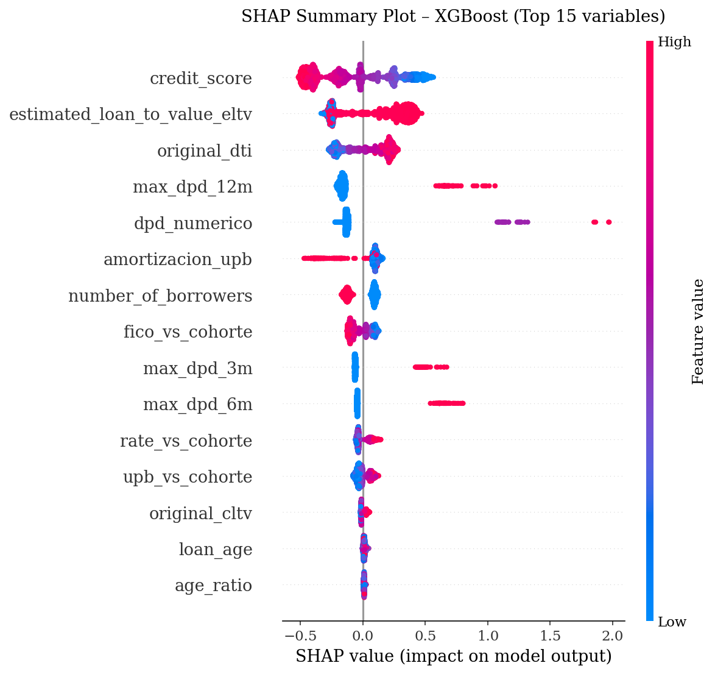

Figura 14
Importancia SHAP media – top 15 variables.
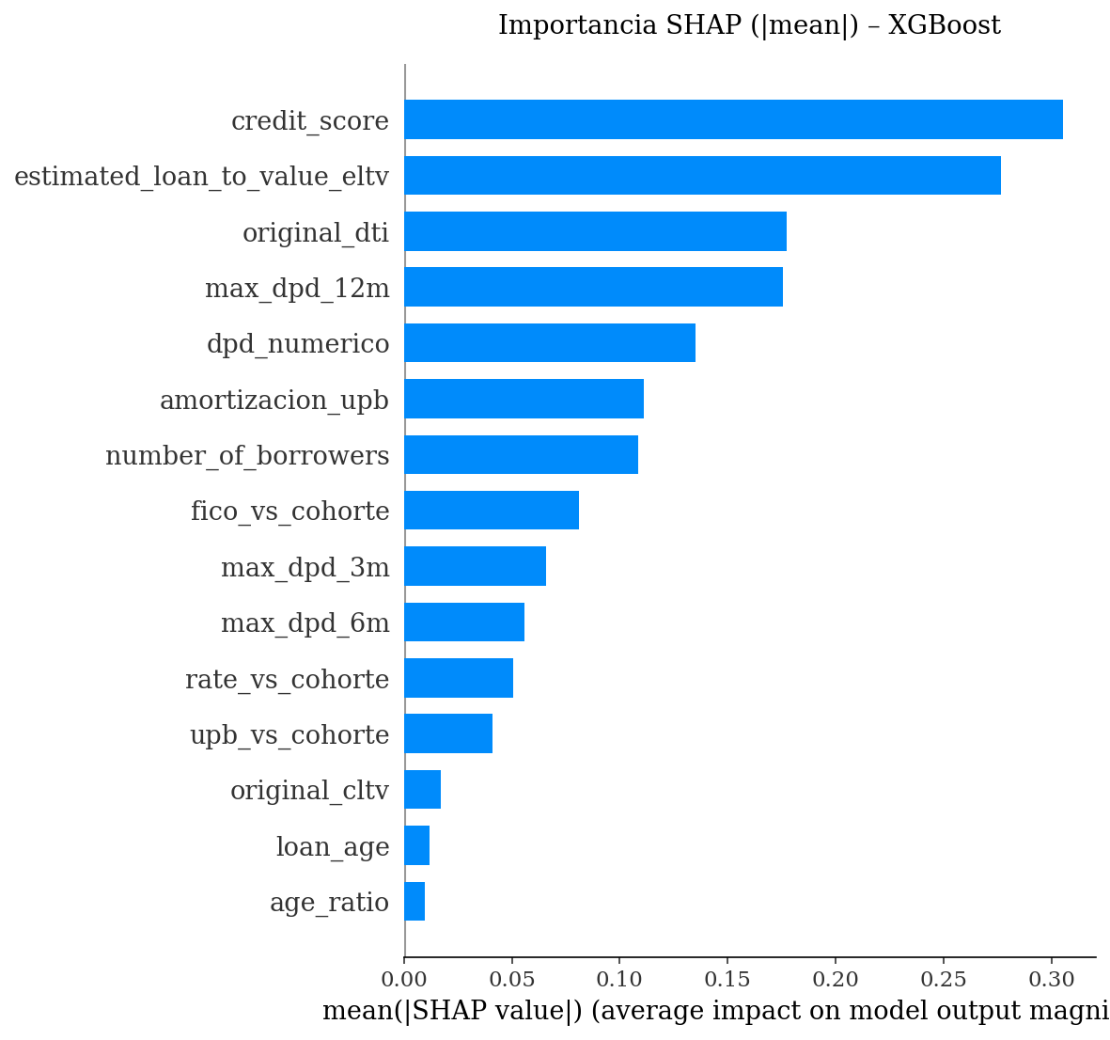

17. El Costo de la Regulación: Scorecard WoE vs. Machine Learning sin Restricciones
Este capítulo compara tres arquitecturas de modelado de PD bajo el mismo marco IFRS 9 y la misma partición temporal out-of-time: un scorecard regulatorio tradicional basado en Weight of Evidence (WoE), el enfoque canónico de la industria de riesgo de crédito (Siddiqi, 2006; Thomas et al., 2017); el modelo de ML disciplinado bajo IFRS 9 desarrollado en los Capítulos 8 y 9 (variables continuas y relativas a cohorte, con restricciones de monotonía); y un modelo de ML entrenado específicamente para este capítulo con libertad total de features y sin ninguna restricción regulatoria (Familia C, IFRS9_COMPLIANCE_SPEC.md §3.10). El objetivo es cuantificar cuánta capacidad predictiva se sacrifica o se gana en gobernabilidad en cada nivel de restricción, y cómo esa diferencia se traduce en provisiones de ECL y en la tasa de falsos positivos de la migración a Stage 2.

17.1 Metodología: Tres Familias de Modelos
El Weight of Evidence de un bin se define como el logaritmo del cociente entre la proporción de no-defaulters y de defaulters que caen en ese bin, y el Information Value (IV) de una variable como la suma, sobre todos sus bins, del producto entre esa diferencia de proporciones y su WoE:
WoE_{bin} = ln(_{%no-default}/_{%default} en el bin) (10)
IV = Σ_{bin} (_{%no-default} − _{%default}) · WoE_{bin} (11)
Las variables continuas se discretizan en 10 bins por cuantiles ajustados exclusivamente sobre el conjunto de entrenamiento; las variables categóricas reciben un bin por categoría. Se aplica suavizado de Laplace para evitar log(0) en bins con cero defaults, dada la baja tasa de eventos de la cartera (≈1,3 %). Sobre la matriz transformada se entrenan Regresión Logística, XGBoost y Random Forest (Familia A, WoE); ambos algoritmos de árboles se restringen a profundidades moderadas dado que la estructura WoE ya impone monotonía por diseño.
La Familia B (ML disciplinado IFRS 9) reutiliza los modelos XGBoost y Random Forest del Capítulo 9 tal cual, entrenados sobre variables continuas y relativas a cohorte, con restricciones de monotonía (Sección 9.1) y calibrados isotónicamente. La Familia C (ML sin restricciones) se entrena específicamente para este capítulo con libertad total de features: incorpora también las variables de nivel absoluto excluidas del modelo campeón por desplazamiento de covariables (original_interest_rate, current_interest_rate, original_upb, current_actual_upb; Sección 8.1), sin restricción de monotonía y con manejo de desbalance vía scale_pos_weight, recalibrado isotónicamente después. Es la versión más potente que construiría un equipo de ciencia de datos sin ningún condicionamiento regulatorio.
La Tabla 21 presenta el Information Value de cada variable bajo la transformación WoE.
Tabla 21
Information Value por variable (scorecard WoE)
variable | IV | fuerza
credit_score | 0.5318 | sospechoso (revisar)
fico_vs_cohorte | 0.4667 | fuerte
amortizacion_upb | 0.2906 | medio
estimated_loan_to_value_eltv | 0.2421 | medio
original_dti | 0.2353 | medio
rate_vs_cohorte | 0.1783 | medio
age_ratio | 0.1315 | medio
original_cltv | 0.1303 | medio
original_ltv | 0.1234 | medio
loan_age | 0.1096 | medio
ltv_vs_cohorte | 0.0951 | débil
number_of_borrowers | 0.0808 | débil
original_loan_term | 0.0706 | débil
loan_purpose | 0.0393 | débil
upb_vs_cohorte | 0.0263 | débil

El credit_score y su versión relativa a cohorte concentran el mayor poder predictivo individual (IV = 0,532 y 0,467 respectivamente), seguidos de la amortización relativa del saldo y el ELTV. El IV del credit_score se clasifica convencionalmente como "sospechoso" (IV > 0,50): en la práctica de la industria, un valor tan alto suele señalar sobreajuste del binning a la muestra de entrenamiento y amerita una revisión de la granularidad de los bins antes de un despliegue productivo del scorecard.

17.2 Discriminación y Calibración Comparadas
La Tabla 22 compara la discriminación y calibración de las tres familias de modelos.
Tabla 22
Discriminación y calibración: WoE vs. ML disciplinado IFRS 9 vs. ML sin restricciones (test 2024)
modelo | AUC | Gini | KS | Brier | PD_media_predicha | tasa_default_observada | ratio_O_E
LR_WoE | 0.7917 | 0.5834 | 0.4512 | 0.0030 | 0.0078 | 0.0030 | 2.6050
XGB_WoE | 0.7818 | 0.5637 | 0.4594 | 0.0030 | 0.0074 | 0.0030 | 2.4520
RF_WoE | 0.7826 | 0.5653 | 0.4462 | 0.0031 | 0.0080 | 0.0030 | 2.6500
XGB_IFRS9 | 0.8540 | 0.7080 | 0.5450 | 0.0028 | 0.0071 | 0.0030 | 2.3470
RF_IFRS9 | 0.8560 | 0.7121 | 0.5571 | 0.0028 | 0.0068 | 0.0030 | 2.2670
XGB_ML_Libre | 0.8357 | 0.6714 | 0.5252 | 0.0028 | 0.0071 | 0.0030 | 2.3680
RF_ML_Libre | 0.8094 | 0.6188 | 0.4450 | 0.0028 | 0.0065 | 0.0030 | 2.1690

El resultado no es el esperable de forma ingenua. El Gini de la Familia B (ML disciplinado IFRS 9) es el más alto de las tres familias (0,7080 XGBoost, 0,7121 Random Forest), superando tanto a la Familia A (WoE, 0,5637-0,5834) como a la Familia C (ML sin restricciones, 0,6188 Random Forest, 0,6714 XGBoost). Es decir: la libertad total de features no mejora la discriminación out-of-time respecto del modelo disciplinado; la empeora, en 3,7 puntos de Gini para XGBoost y en 9,3 puntos para Random Forest. La causa es la misma que motivó la Sección 8.1: al incorporar de nuevo las variables de nivel absoluto, la Familia C reintroduce el desplazamiento de covariables entre entrenamiento (2016-2020) y test (2024) que el modelo campeón corrige deliberadamente. La disciplina de estabilidad temporal que exige un modelo de PD bajo IFRS 9 no es, en este caso, un costo regulatorio: es una mejora genuina de la robustez fuera de muestra frente a un enfoque sin ninguna restricción.
El único costo de discriminación inequívoco que persiste es el de la discretización WoE en sí: incluso la Familia C, con su desempeño reducido por el desplazamiento de covariables, sigue superando a las tres variantes WoE en Gini (0,6188 contra un máximo de 0,5834). La brecha entre la Familia A y la Familia B, la comparación metodológicamente más limpia dado que ambas comparten el mismo conjunto de features estable, es de 12,5 a 14,8 puntos de Gini. El Brier Score es uniformemente 0,0028 en las Familias B y C frente a 0,0030-0,0031 en la Familia A.
Figura 15
Curva ROC: scorecard WoE vs. ML disciplinado IFRS 9 vs. ML sin restricciones (test 2024).
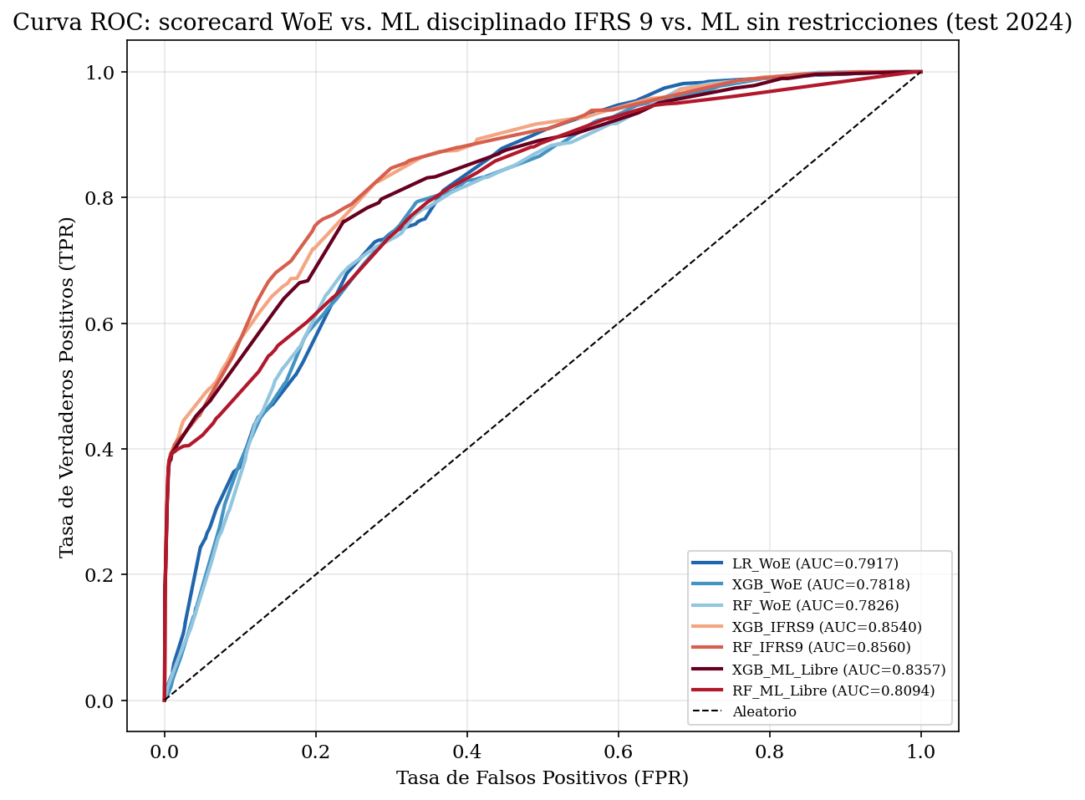

17.3 Migración a Stage 2 y Provisión de ECL
Para aislar el efecto de la arquitectura de modelado sobre el staging, se recalcula el criterio de SICR del Capítulo 7 (k = 2,5; delta = 5 p.p.; backstop de 30 DPD) usando la propia PD de originación y PD corriente de cada modelo, y se estima el ECL de cartera bajo esa clasificación propia (LGD de downturn = 24,83 %, Capítulo 12; EAD = saldo actual por préstamo).
La Tabla 23 presenta la migración a Stage 2 y la tasa de falsos positivos de SICR por modelo.
Tabla 23
Migración a Stage 2 (SICR) y falsos positivos por arquitectura de modelo
modelo | pct_stage2 | tasa_default_stage2 | tasa_default_stage1 | sicr_falsos_positivos | ecl_total_usd | ead_total_usd | ecl_sobre_ead_bps
LR_WoE | 0.0837 | 0.0158 | 0.0018 | 0.9842 | 1092313382.8000 | 135161937920.0000 | 80.8200
XGB_WoE | 0.1575 | 0.0090 | 0.0019 | 0.9910 | 1973569367.5400 | 135161937920.0000 | 146.0200
RF_WoE | 0.1963 | 0.0083 | 0.0017 | 0.9917 | 2209293229.1100 | 135161937920.0000 | 163.4600
XGB_IFRS9 | 0.1221 | 0.0111 | 0.0019 | 0.9889 | 1258681076.3700 | 135161937920.0000 | 93.1200
RF_IFRS9 | 0.0946 | 0.0140 | 0.0019 | 0.9860 | 1192426889.1900 | 135161937920.0000 | 88.2200
XGB_ML_Libre | 0.0405 | 0.0306 | 0.0018 | 0.9694 | 804703803.9000 | 135161937920.0000 | 59.5400
RF_ML_Libre | 0.0749 | 0.0160 | 0.0020 | 0.9840 | 913367065.8000 | 135161937920.0000 | 67.5800
Nota. sicr_falsos_positivos es la proporción de préstamos flagueados en Stage 2 que NO defaultearon en los 12 meses siguientes.

La Tabla 24 presenta la provisión de ECL resultante bajo la clasificación de stage propia de cada modelo.
Tabla 24
Provisión de ECL de cartera bajo la propia clasificación de cada modelo
modelo | pct_stage2 | ecl_total_usd | ead_total_usd | ecl_sobre_ead_bps | ecl_relativo_vs_min
LR_WoE | 0.0837 | 1092313382.8000 | 135161937920.0000 | 80.8200 | 1.3570
XGB_WoE | 0.1575 | 1973569367.5400 | 135161937920.0000 | 146.0200 | 2.4530
RF_WoE | 0.1963 | 2209293229.1100 | 135161937920.0000 | 163.4600 | 2.7450
XGB_IFRS9 | 0.1221 | 1258681076.3700 | 135161937920.0000 | 93.1200 | 1.5640
RF_IFRS9 | 0.0946 | 1192426889.1900 | 135161937920.0000 | 88.2200 | 1.4820
XGB_ML_Libre | 0.0405 | 804703803.9000 | 135161937920.0000 | 59.5400 | 1.0000
RF_ML_Libre | 0.0749 | 913367065.8000 | 135161937920.0000 | 67.5800 | 1.1350

Los scorecards WoE, en particular XGBoost y Random Forest entrenados sobre variables WoE, migran una proporción sensiblemente mayor de la cartera a Stage 2 (15,75 % y 19,63 %) que la Familia B (12,21 % y 9,46 %), con una tasa de default observada menor dentro de ese Stage 2 (0,90 % y 0,83 % frente a 1,11 % y 1,40 %): generan una proporción sensiblemente mayor de falsos positivos de SICR y, en consecuencia, una provisión de ECL más alta (146,0 y 163,5 puntos básicos sobre EAD).
La Familia C introduce un resultado adicional que merece lectura cuidadosa: es la que menos migra a Stage 2 (4,05 % XGBoost, 7,49 % Random Forest) y, por lo tanto, la de menor provisión de ECL de las siete combinaciones (59,5 y 67,6 pb; XGB_ML_Libre es el nuevo mínimo de la tabla). Esto no debe leerse como que la Familia C sea la más eficiente en capital: es también la de peor discriminación entre los modelos de árboles (Sección 17.2), y su versión XGBoost detuvo el entrenamiento en apenas 7 árboles por early stopping (AUC de validación 0,8402), un ajuste inusualmente rápido asociado al uso de scale_pos_weight que probablemente comprime la diferencia entre la PD de originación y la PD corriente que alimenta el criterio de SICR. Una provisión más baja combinada con peor discriminación es compatible con sub-provisión, no con eficiencia genuina: no hay en estos resultados evidencia de que la Familia C sea preferible a la Familia B en ningún eje relevante para IFRS 9. La tasa de default global observada en test es la misma para las siete combinaciones por construcción (0,3007 %), por lo que las diferencias de provisión son enteramente atribuibles a la arquitectura de modelado.
Figura 16
Provisión de ECL de cartera y tasa de migración a Stage 2 por modelo.
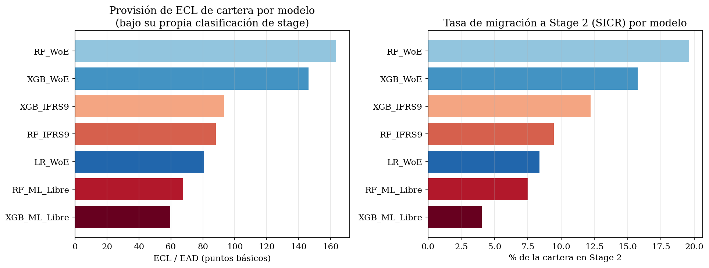

17.4 Discusión: El Costo de la Regulación
Los resultados de este capítulo matizan la pregunta de investigación de partida. El costo de regulación que se confirma sin ambigüedad es el de la discretización WoE: 12,5 a 14,8 puntos de Gini y una sobre-provisión de hasta 2,7 veces frente al modelo mejor calibrado, para el mismo riesgo real subyacente, con la ventaja de gobernanza conocida a cambio (monotonía garantizada por construcción, coeficientes interpretables como contribución marginal al log-odds, Information Value como métrica estándar de la industria ante el supervisor).
El costo que no se confirma es el de las restricciones metodológicas del propio modelo campeón (monotonía, features relativas a cohorte). Comparado contra un ML genuinamente sin restricciones, el modelo disciplinado bajo IFRS 9 no solo preserva su ventaja de gobernanza: también discrimina mejor fuera de muestra. La razón práctica es que la disciplina de estabilidad temporal exigida para que una PD sea utilizable en producción bajo IFRS 9 coincide, en esta cartera, con buenas prácticas de generalización que un enfoque sin restricciones no tiene ningún incentivo interno para adoptar. En consecuencia, la brecha de discriminación cuantificada frente al scorecard WoE es, en gran medida, evitable adoptando un modelo de árboles calibrado y monotónico como el del Capítulo 9, sin necesidad de sacrificar disciplina metodológica a cambio de más potencia nominal.

18. Conclusiones y Líneas Futuras

18.1 Conclusiones
Este trabajo presenta una metodología completa y reproducible para la estimación de la Probabilidad de Default, la Pérdida Dada el Default y la Exposición al Default bajo el marco regulatorio IFRS 9, utilizando datos hipotecarios públicos de Freddie Mac, y remedia de forma cuantitativa los hallazgos de la auditoría de cumplimiento documental IFRS 9 / EBA GL/2017/16 sistematizados en IFRS9_COMPLIANCE_SPEC.md sobre una versión previa del modelo. Los principales resultados son:
• Se diagnosticó y corrigió un desplazamiento de covariables severo que hacía que XGBoost, pese a ser el modelo con mayor capacidad de ajuste, obtuviera el peor desempeño out-of-time de los tres modelos evaluados; la sustitución de variables de nivel absoluto por variables relativas a la cohorte de originación, junto con restricciones de monotonía y un esquema disciplinado de early stopping, cerró por completo esa brecha.
• Se formalizó cuantitativamente el criterio de SICR sobre Lifetime PD (umbral relativo k = 2,5, umbral absoluto de 5 p.p., backstop de 30 DPD como refuerzo estrictamente prudencial), calibrado empíricamente sobre una grilla de sensibilidad y validado contra el backtesting de transiciones de stages, y se documentó formalmente el mapeo de criterios subjetivos de UTP y la brecha pendiente de un disparador explícito por concesión NPV (Capítulo 7).
• Se completó el cálculo integral del ECL, estimando LGD sobre pérdidas realizadas (24,83 % de downturn) y EAD mediante un esquema de amortización teórica ajustado por prepago, con delimitación explícita del alcance de CCF (nulo, cartera cerrada), de la exposición cambiaria (monomoneda USD) y de la gobernanza que regiría una extensión hipotética a facilidades multi-divisa (Capítulo 12).
• Se aportó el respaldo cuantitativo empírico de la segmentación de cartera exigido por EBA GL/2017/16 §5.2 sobre siete dimensiones, confirmando discriminación estable y heterogeneidad inter-segmento estadísticamente significativa en todos los casos, y se delimitó formalmente el alcance de la evaluación colectiva frente a la individual (Capítulo 10).
• Se complementó el backtesting de calibración con un test binomial Z e intervalos de Wilson por decil, que confirman un sesgo conservador sistemático (la PD predicha excede a la observada en la práctica totalidad de los deciles) cualitativamente consistente con el sesgo ya documentado en la curva Lifetime PD (Capítulo 13).
• Se formalizaron las políticas de contagio de riesgo entre exposiciones de un mismo prestatario y de gobernanza de overrides y Post-Model Adjustments, ausentes en la versión previa del modelo.
• Se cuantificó el costo de la regulación comparando tres arquitecturas bajo idéntica partición temporal: un scorecard WoE tradicional sacrifica entre 12,5 y 14,8 puntos de Gini frente al modelo de ML calibrado y monotónico del Capítulo 9, y puede sobre-provisionar el ECL de cartera hasta 2,7 veces para el mismo riesgo real subyacente, por una tasa sensiblemente mayor de falsos positivos en la migración a Stage 2. Un tercer modelo de ML entrenado sin ninguna restricción regulatoria (features de nivel absoluto incluidas, sin monotonía) no logró superar al modelo disciplinado en discriminación out-of-time, confirmando que la disciplina de estabilidad temporal que exige IFRS 9 no es, en esta cartera, un costo regulatorio sino una mejora de robustez fuera de muestra.

18.2 Líneas Futuras
• Incorporar variables macroeconómicas (desempleo, tasas de interés) de forma sistemática para stress testing y ponderación de escenarios (Sección 3.5), actualmente condicionadas a la disponibilidad de una clave de acceso a la API de FRED (Controles 9.3 y 10.1, IFRS9_COMPLIANCE_SPEC.md).
• Refinar la extrapolación de la cola de la curva Lifetime PD más allá de los 60 meses de antigüedad, dado el sesgo conservador (ratio predicho/observado de 10,7×) detectado en el backtesting del Capítulo 13.
• Implementar el disparador de default por concesión NPV para modificaciones y forbearance (Capítulo 7, Control 4.1), actualmente capturado solo como covariable de comportamiento.
• Reconstruir relaciones de grupo económico y de codeudores sobre datos con identificador de cliente persistente, para operacionalizar la regla de contagio formalizada en el Capítulo 14.
• Reducir la granularidad del binning WoE del credit_score (IV actualmente en rango "sospechoso") antes de cualquier despliegue productivo del scorecard regulatorio del Capítulo 17.
• Aplicar la metodología completa (PD, LGD, EAD y gobernanza) a datos de entidades financieras argentinas bajo BCRA/NIIF 9 (Banco Central de la República Argentina, 2024).

Referencias
Abad, J., & Suarez, J. (2017). Assessing the cyclical implications of IFRS 9: A recursive model (ESRB Occasional Paper Series No. 12). European Systemic Risk Board.
Albanesi, S., & Vamossy, D. F. (2019). Predicting consumer default: A deep learning approach (NBER Working Paper No. 26165). National Bureau of Economic Research.
Aron, J., & Muellbauer, J. (2016). Modelling and forecasting mortgage delinquency and foreclosure in the UK. Journal of Urban Economics, 94, 32–53.
Ayer, M., Brunk, H. D., Ewing, G. M., Reid, W. T., & Silverman, E. (1955). An empirical distribution function for sampling with incomplete information. The Annals of Mathematical Statistics, 26(4), 641–647.
Banco Central de la República Argentina. (2024). Comunicación “A” 6847: Previsiones mínimas por riesgo de incobrabilidad – Normas NIIF. BCRA.
Barbaglia, L., Manzan, S., & Tosetti, E. (2023). Forecasting loan default in Europe with machine learning. Journal of Financial Econometrics, 21(2), 569–596.
Basel Committee on Banking Supervision. (2017). Guidance on credit risk and accounting for expected credit losses (BCBS d350). Bank for International Settlements.
Basel Committee on Banking Supervision. (2023). Principles for the effective management of credit risk. Bank for International Settlements.
Bellotti, T., & Crook, J. (2013). Forecasting and stress testing credit card default using dynamic models. International Journal of Forecasting, 29(4), 563–574.
Bracke, P., Datta, A., Jung, C., & Sen, S. (2019). Machine learning explainability in finance: An application to default risk analysis (Staff Working Paper No. 816). Bank of England.
Breiman, L. (2001). Random forests. Machine Learning, 45(1), 5–32.
Breiman, L., Friedman, J. H., Olshen, R. A., & Stone, C. J. (1984). Classification and regression trees. Wadsworth & Brooks/Cole.
Brier, G. W. (1950). Verification of forecasts expressed in terms of probability. Monthly Weather Review, 78(1), 1–3.
Butaru, F., Chen, Q., Clark, B., Das, S., Lo, A. W., & Siddique, A. (2016). Risk and risk management in the credit card industry. Journal of Banking & Finance, 72, 218–239.
Chen, S., Guo, Z., & Zhao, X. (2021). Predicting mortgage early delinquency with machine learning methods. European Journal of Operational Research, 290(1), 358–372.
Chen, T., & Guestrin, C. (2016). XGBoost: A scalable tree boosting system. En Proceedings of the 22nd ACM SIGKDD International Conference on Knowledge Discovery and Data Mining (pp. 785–794). ACM.
Chen, Y., Calabrese, R., & Martin-Barragan, B. (2024). Interpretable machine learning for imbalanced credit scoring datasets. European Journal of Operational Research, 312(1), 357–372.
Cox, D. R. (1972). Regression models and life-tables. Journal of the Royal Statistical Society: Series B, 34(2), 187–220.
Dastile, X., Celik, T., & Potsane, M. (2020). Statistical and machine learning models in credit scoring: A systematic literature survey. Applied Soft Computing, 91, 106263.
Djeundje, V. B., & Crook, J. (2018). Incorporating heterogeneity and macroeconomic variables into multi-state delinquency models for credit cards. European Journal of Operational Research, 271(2), 697–709.
Dumitrescu, E., Hué, S., Hurlin, C., & Tokpavi, S. (2022). Machine learning for credit scoring: Improving logistic regression with non-linear decision-tree effects. European Journal of Operational Research, 297(3), 1178–1192.
Elul, R., Souleles, N. S., Chomsisengphet, S., Glennon, D., & Hunt, R. (2010). What “triggers” mortgage default? American Economic Review, 100(2), 490–494.
European Banking Authority. (2016). Guidelines on the application of the definition of default under Article 178 of Regulation (EU) No 575/2013 (EBA/GL/2016/07). EBA.
European Banking Authority. (2017). Guidelines on credit institutions' credit risk management practices and accounting for expected credit losses (EBA/GL/2017/16). EBA.
European Banking Authority. (2022). Guidelines on PD estimation, LGD estimation and the treatment of defaulted exposures. EBA.
European Central Bank. (2021). Good practices for model validation and explainability in IFRS 9. ECB.
European Systemic Risk Board. (2017). Financial stability implications of IFRS 9. ESRB.
Federal Reserve Bank of St. Louis. (2025). FRED economic data [Conjunto de datos]. https://fred.stlouisfed.org
Fitzpatrick, T., & Mues, C. (2016). An empirical comparison of classification algorithms for mortgage default prediction: Evidence from a distressed mortgage market. European Journal of Operational Research, 249(2), 427–439.
Foote, C. L., & Willen, P. S. (2018). Mortgage-default research and the recent foreclosure crisis. Annual Review of Financial Economics, 10, 59–100.
Freddie Mac. (2025). Single-family loan-level dataset user guide (Release 44). Freddie Mac.
Freire López, J. (2021). Modelo de clasificación de riesgo crediticio utilizando Random Forest en financiera del Ecuador [Tesis de maestría, Universidad Internacional SEK].
Friedman, J. H. (2001). Greedy function approximation: A gradient boosting machine. The Annals of Statistics, 29(5), 1189–1232.
Ghent, A. C., & Kudlyak, M. (2011). Recourse and residential mortgage default: Evidence from US states. The Review of Financial Studies, 24(9), 3139–3186.
Gunnarsson, B. R., vanden Broucke, S., Baesens, B., Óskarsdóttir, M., & Lemahieu, W. (2021). Deep learning for credit scoring: Do or don’t? European Journal of Operational Research, 295(1), 292–305.
Hastie, T., Tibshirani, R., & Friedman, J. (2009). The elements of statistical learning: Data mining, inference, and prediction (2.ª ed.). Springer.
Hosmer, D. W., Lemeshow, S., & Sturdivant, R. X. (2013). Applied logistic regression (3.ª ed.). John Wiley & Sons.
IFRS Foundation. (2018). IFRS 9: Financial instruments – Implementation guidance. IFRS Foundation.
Ke, G., Meng, Q., Finley, T., Wang, T., Chen, W., Ma, W., Ye, Q., & Liu, T.-Y. (2017). LightGBM: A highly efficient gradient boosting decision tree. En Advances in Neural Information Processing Systems 30 (pp. 3146–3154).
Khandani, A. E., Kim, A. J., & Lo, A. W. (2010). Consumer credit-risk models via machine-learning algorithms. Journal of Banking & Finance, 34(11), 2767–2787.
King, G., & Zeng, L. (2001). Logistic regression in rare events data. Political Analysis, 9(2), 137–163.
Krüger, S., Rösch, D., & Scheule, H. (2018). The impact of loan loss provisioning on bank capital requirements. Journal of Financial Stability, 36, 114–129.
Kvamme, H., Sellereite, N., Aas, K., & Sjursen, S. (2018). Predicting mortgage default using convolutional neural networks. Expert Systems with Applications, 102, 207–217.
Lessmann, S., Baesens, B., Seow, H.-V., & Thomas, L. C. (2015). Benchmarking state-of-the-art classification algorithms for credit scoring: An update of research. European Journal of Operational Research, 247(1), 124–136.
Lundberg, S. M., & Lee, S.-I. (2017). A unified approach to interpreting model predictions. En Advances in Neural Information Processing Systems 30 (pp. 4765–4774).
Lundberg, S. M., Erion, G., Chen, H., DeGrave, A., Prutkin, J. M., Nair, B., Katz, R., Himmelfarb, J., Bansal, N., & Lee, S.-I. (2020). From local explanations to global understanding with explainable AI for trees. Nature Machine Intelligence, 2(1), 56–67.
Manski, C. F., & Lerman, S. R. (1977). The estimation of choice probabilities from choice based samples. Econometrica, 45(8), 1977–1988.
Moscatelli, M., Parlapiano, F., Narizzano, S., & Viggiano, G. (2020). Corporate default forecasting with machine learning. Expert Systems with Applications, 161, 113567.
Murphy, A. H. (1973). A new vector partition of the probability score. Journal of Applied Meteorology, 12(4), 595–600.
Niculescu-Mizil, A., & Caruana, R. (2005). Predicting good probabilities with supervised learning. En Proceedings of the 22nd International Conference on Machine Learning (pp. 625–632). ACM.
Novotny-Farkas, Z. (2016). The interaction of the IFRS 9 expected loss approach with supervisory rules and implications for financial stability. Accounting in Europe, 13(2), 197–227.
Parlamento Europeo y Consejo de la Unión Europea. (2013). Reglamento (UE) 575/2013 sobre los requisitos prudenciales de las entidades de crédito (CRR). Diario Oficial de la Unión Europea.
Platt, J. C. (1999). Probabilistic outputs for support vector machines and comparisons to regularized likelihood methods. En A. J. Smola, P. Bartlett, B. Schölkopf & D. Schuurmans (Eds.), Advances in large margin classifiers (pp. 61–74). MIT Press.
Pluto, K., & Tasche, D. (2006). Estimating probabilities of default for low default portfolios. En B. Engelmann & R. Rauhmeier (Eds.), The Basel II risk parameters. Springer.
Promisel, M. (2024). fredapi: Python API for FRED (Versión 0.5) [Software]. GitHub. https://github.com/mortada/fredapi
Sadhwani, A., Giesecke, K., & Sirignano, J. (2021). Deep learning for mortgage risk. Journal of Financial Econometrics, 19(2), 313–368.
Shapley, L. S. (1953). A value for n-person games. En H. W. Kuhn & A. W. Tucker (Eds.), Contributions to the theory of games II (pp. 307–317). Princeton University Press.
Siddiqi, N. (2006). Credit risk scorecards: Developing and implementing intelligent credit scoring. John Wiley & Sons.
Thomas, L. C., Edelman, D. B., & Crook, J. N. (2017). Credit scoring and its applications (2.ª ed.). SIAM.
Vasicek, O. (2002). The distribution of loan portfolio value. Risk, 15(12), 160–162.
Wilson, E. B. (1927). Probable inference, the law of succession, and statistical inference. Journal of the American Statistical Association, 22(158), 209–212.
Zadrozny, B., & Elkan, C. (2002). Transforming classifier scores into accurate multiclass probability estimates. En Proceedings of the 8th ACM SIGKDD International Conference on Knowledge Discovery and Data Mining (pp. 694–699). ACM.

